OTOMASI SISTEM PEMROSESAN DATA IKLIM MENGGUNAKAN METODE SMOOTHING (STUDI KASUS: KABUPATEN ACEH BESAR)

TUGAS AKHIR

Diajukan untuk melengkapi tugas-tugas dan
memenuhi syarat-syarat guna memperoleh gelar Sarjana Komputer

Oleh:

FURQAN RAMADHAN 2108107010013



PROGRAM STUDI SARJANA INFORMATIKA DEPARTEMEN INFORMATIKA
FAKULTAS MATEMATIKA DAN ILMU PENGETAHUAN ALAM UNIVERSITAS SYIAH KUALA, BANDA ACEH
MEI, 2026

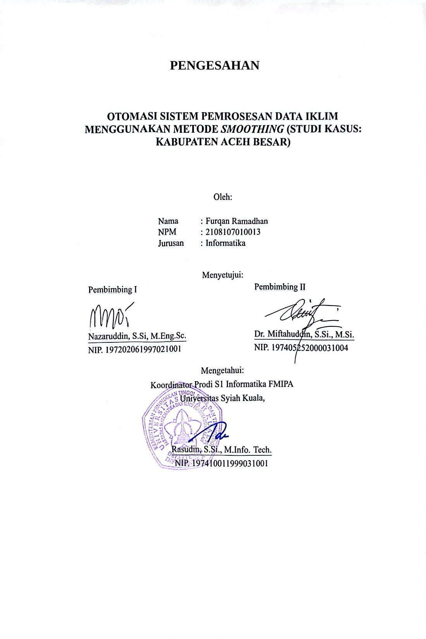

ABSTRAK

Perubahan iklim berdampak signifikan terhadap sektor pertanian, khususnya di Kabupaten Aceh Besar sebagai salah satu lumbung pangan Provinsi Aceh. Fluktuasi produksi padi yang tidak menentu memerlukan pengelolaan data iklim yang akurat dan terotomasi. Penelitian ini bertujuan merancang dan mengimplementasikan sistem otomasi pemrosesan data iklim menggunakan metode smoothing pada data BMKG dan NASA POWER periode 2005–2025. Data yang digunakan terdiri atas 7.565 rekaman BMKG dan 7.578 rekaman NASA POWER. Metode smoothing yang diterapkan meliputi cubic spline, two-stage binary conditional untuk curah hujan, dan adaptive exponential smoothing sesuai karakteristik parameter iklim. Sistem dikembangkan berbasis REST API untuk mendukung otomasi preprocessing dan pembaruan data berkala. Hasil preprocessing menunjukkan bahwa metode yang diterapkan mampu mempertahankan pola data dengan akurasi yang baik. Pada data BMKG, parameter suhu dan kelembaban mencapai kategori excellent dengan pelestarian tren di atas 99%, sedangkan curah hujan mencapai kategori excellent dengan pelestarian tren 90,12%. Pada data NASA POWER, parameter suhu menunjukkan kategori good dengan pelestarian tren 83,5%, sementara kelembaban memiliki kualitas smoothing lebih rendah namun tetap mempertahankan tren di atas 82%. Seluruh komponen sistem berhasil terintegrasi dan data hasil preprocessing siap digunakan untuk pemodelan forecasting dalam penyusunan kalender tanam digital.
Kata kunci: otomasi pemrosesan data, smoothing, GCV, pelestarian tren, BMKG, NASA POWER

ABSTRACT

Climate change has significantly affected the agricultural sector, particularly in Aceh Besar Regency as one of the main food-producing regions in Aceh Province. Fluctuations in rice production require accurate and automated climate data management. This study aims to design and implement an automated climate data processing system using smoothing methods on BMKG and NASA POWER datasets from 2005–2025. The datasets consisted of 7,565 BMKG records and 7,578 NASA POWER records. The applied smoothing methods included cubic spline, two-stage binary conditional for rainfall data, and adaptive exponential smoothing according to the characteristics of each climate parameter. The system was developed based on REST API architecture to support automated preprocessing and periodic data updates. The preprocessing results showed that the applied methods were able to preserve data patterns with good accuracy. In the BMKG dataset, temperature and humidity parameters achieved the excellent category with trend preservation above 99%, while rainfall achieved the excellent category with 90.12% trend preservation. In the NASA POWER dataset, the temperature parameter achieved the good category with 83.5% trend preservation, whereas humidity showed lower smoothing quality but still maintained trend preservation above 82%. All system components were successfully integrated, and the preprocessing results are ready to be used for forecasting models in the development of a digital planting calendar.
Keywords : automated data processing, smoothing, GCV, trend preservation, BMKG, NASA POWER

KATA PENGANTAR

Segala puji dan syukur penulis panjatkan kehadirat Allah SWT Sang Maha Segalanya, atas seluruh curahan rahmat dan hidayahNya sehingga penulis mampu menyelesaikan penulisan tugas akhir yang berjudul OTOMASI SISTEM PEMROSESAN DATA IKLIM MENGGUNAKAN METODE SMOOTHING
(STUDI KASUS: KABUPATEN ACEH BESAR) dapat diselesaikan tepat pada waktunya. Skripsi ini ditulis dalam rangka memenuhi syarat untuk meraih gelar Sarjana Komputer pada Program Studi S1 Informatika Universitas Syiah Kuala.
Dalam penyelesaian studi dan skripsi ini, penulis banyak memperoleh bantuan baik pengajaran, pengarahan, dan bimbingan dari berbagai pihak baik secara langsung maupun tidak langsung. Untuk itu penulis menyampaikan penghargaan dan terima kasih yang tak terhingga kepada:
- Ayahanda dan Ibunda tercinta, selaku orang tua penulis yang senantiasa memberikan doa, dukungan baik moral maupun material, serta semangat kepada penulis dalam menyelesaikan Tugas Akhir ini.
- Bapak Dr. Nizamuddin, M.Info.Sc., selaku Ketua Departemen Informatika Universitas Syiah Kuala.
- Bapak Rasudin, S.Si., M.Info. Tech., selaku Koordinator Program Studi S1 Informatika Universitas Syiah Kuala.
- Bapak Dr. Ir Irvanizam, S.Si., M.Sc., IPM., ASEAN Eng., Selaku Dosen Wali yang telah membantu, mendukung, dan memfasilitasi kegiatan akademik selama masa perkuliahan.
- Bapak Nazaruddin, S.Si, M.Eng.Sc., selaku Pembimbing I dan Bapak Dr. Miftahuddin, S.Si., M.Si., selaku Pembimbing II yang telah banyak memberikan bimbingan dan arahan kepada penulis, sehingga penulis dapat menyelesaikan Tugas Akhir ini.
- Bapak Dwipa Junika Putra, S.Kom., M.Kom. selaku Dosen Penguji I dan Ibu Rini Deviani, ST., M.Eng., selaku Dosen Penguji II dalam mempersiapkan ruang lingkup tugas akhir, serta memberikan arahan yang diperlukan.
- Seluruh Dosen, Staf, dan Laboran Program Studi S1 Informatika Fakultas MIPA Universitas Syiah Kuala yang telah memberikan ilmu dan membimbing selama masa perkuliahan.
- Dzulkiram Hilmi dan Ar Rayyan Ramadhani selaku rekan penulis yang telah berkomitmen, bekerja sama dalam menyelesaikan Tugas Akhir ini.
- Ardiansyah, Arrijalul Khairi, Dzulkiram Hilmi, Fagih Akram, Fajry Ariansyah, Fanul Nastia, Furqan Al Ghifari Zulva, Habil Nasution, Ichwanul Fata, M. Danish Rabbani, M. Nizar Asykary, M. Zaki Zamani, M. Rayyan Azzuhri, Rendika Rahmaturrizki, Rifa Faruqi, Riyan Farhan Ramadhan, dan T. Rifal Aulia selaku MASBROO yang telah menghibur serta setia menemani penulis selama ini baik

secara lingkup akademik maupun nonakademik dari awal masa perkuliahan hingga sampai pada detik ini.
- Adik kandung yang telah menemani dan mengisi waktu luang penulis dalam penulisan Tugas Akhir ini.
Dalam menyelesaikan penulisan Tugas Akhir ini, penulis menyadari bahwa masih terdapat banyak kekurangan dan kelemahan penulis sebagai seorang manusia. Oleh Karena itu, penulis mengharapkan kritik dan saran yang membangun dari pembaca untuk perbaikan di masa yang akan datang. Semoga Tugas Akhir ini dapat bermanfaat bagi pembaca dan dapat memberikan kontribusi yang positif bagi perkembangan ilmu pengetahuan dan teknologi di masa yang akan datang.
Banda Aceh, 22 Mei 2026

Furqan Ramadhan NPM. 2108107010013

DAFTAR ISI

Halaman

Halaman Judul i
Halaman Pengesahan ii
Abstrak iii
Abstract iv
Kata Pengantar v
Daftar Isi vii
Daftar Tabel ix
Daftar Gambar xi
Daftar Lampiran xii
BAB I PENDAHULUAN 1
  - Latar Belakang 1
  - Rumusan Masalah 2
  - Tujuan Penelitian 3
  - Manfaat Penelitian 3
BAB II TINJAUAN KEPUSTAKAAN 4
  - Data BMKG 4
  - Data NASA POWER 4
  - Metode Smoothing 4
  - DBMS 5
  - Next.js 6
  - REST API 7
  - Flask 8
  - Otomasi Pemrosesan Data 8
  - Penelitian Terkait 9
BAB III METODOLOGI PENELITIAN 11
  - Tempat dan Waktu Penelitian 11
  - Alat dan Bahan 11
    - Perangkat keras 11
    - Perangkat lunak 11
  - Prosedur Penelitian 11
    - Kerangka kerja agile 12
    - Analisa kebutuhan 13
    - Perancangan sistem 13
    - Pengujian sistem 16
BAB IV HASIL DAN PEMBAHASAN 19
  - Gambaran Umum Pertanian di Kabupaten Aceh Besar 19
  - Implementasi 21
    - Implementasi frontend 22
    - Implementasi backend 30
    - Analisa dataset 37
    - Preprocessing dataset 39
  - Deployment Sistem 49
  - Pengujian Sistem 49
    - Integration testing 50
    - Data testing 53
BAB V KESIMPULAN DAN SARAN 56
  - Kesimpulan 56
  - Saran 56
DAFTAR PUSTAKA 57
LAMPIRAN 61

DAFTAR TABEL

Halaman
Tabel 2.1 Perbandingan SQL dan NoSQL berdasarkan karakteristik 6
Tabel 2.2 Penelitian terkait 9
Tabel 3.1 Pembagian Sprint dalam Pengembangan Sistem 13
Tabel 3.2 Skenario Pengujian REST API Sistem 17
Tabel 4.1 Statistik Data BMKG 38
Tabel 4.2 Statistik Data NASA POWER 38
Tabel 4.3 Hasil Imputasi Data BMKG untuk Variabel Utama 41
Tabel 4.4 Ringkasan Preprocessing NASA POWER untuk Variabel Utama 46 Tabel 4.5 Hasil Pengujian Integration Testing 51
Tabel 4.6 Hasil Pengujian Data BMKG 54
Tabel 4.7 Hasil Pengujian Data NASA POWER 55

DAFTAR GAMBAR

Halaman
Gambar 2.1 Alur REST API (Mann, 2023) 7
Gambar 3.1 Diagram Alur Prosedur Penelitian 12
Gambar 3.2 Activity Diagram Pembagian Tugas Anggota Tim 14
Gambar 3.3 Flowchart Alur Kerja Anggota 1 14
Gambar 3.4 Halaman Otomasi 15
Gambar 3.5 Parameter Metadata 15
Gambar 4.1 Distribusi Responden Petani per Kecamatan di Kabupaten
Aceh Besar 19
Gambar 4.2 Varietas Padi di Kabupaten Aceh Besar 20
Gambar 4.3 Jenis Lahan Pertanian Kabupaten Aceh Besar 20
Gambar 4.4 Periode Tanam di Kabupaten Aceh Besar 21
Gambar 4.5 Halaman Dashboard 22
Gambar 4.6 Tambah Dataset melalui Upload 23
Gambar 4.7 Tambah Dataset melalui Fetch 23
Gambar 4.8 Halaman Detail Dataset 24
Gambar 4.9 Visualisasi Time-Series 24
Gambar 4.10 Modal Preprocessing 25
Gambar 4.11 Halaman Reports 25
Gambar 4.12 Halaman Detail Reports 26
Gambar 4.13 GCV Evaluation 26
Gambar 4.14 Model Coverage 27
Gambar 4.15 Visualisasi Dekomposisi 28
Gambar 4.16 Konfigurasi Otomasi 29
Gambar 4.17 Riwayat Eksekusi 29
Gambar 4.18 Entity-Relationship Diagram Pemrosesan Dataset 31
Gambar 4.19 Class Diagram 32
Gambar 4.20 Potongan kode endpoint Dataset BMKG 33
Gambar 4.21 Potongan kode endpoint Dataset NASA POWER 34
Gambar 4.22 Potongan kode endpoint Preprocessing 34
Gambar 4.23 Potongan kode endpoint Report 35
Gambar 4.24 Potongan kode endpoint Decomposition 36
Gambar 4.25 Potongan kode endpoint Konfigurasi 36
Gambar 4.26 Potongan kode endpoint Trigger 37
Gambar 4.27 Visualisasi awal Time-Series Suhu Rata-rata (TAVG) 39
Gambar 4.28 Visualisasi awal Time-Series Kelembaban Relatif (RH_AVG) 40
Gambar 4.29 Visualisasi awal Time-Series Curah Hujan (RR) 40
Gambar 4.30 Perbandingan Suhu Sebelum dan Sesudah Smoothing 41
Gambar 4.31 Perbandingan Kelembaban Sebelum dan Sesudah Smoothing 42
Gambar 4.32 Perbandingan Curah Hujan Sebelum dan Sesudah Smoothing 42
Gambar 4.33 Dekomposisi Suhu rata-rata 43
Gambar 4.34 Dekomposisi Kelembaban Relatif 43
Gambar 4.35 Dekomposisi Curah Hujan 43
Gambar 4.36 Visualisasi awal Time-Series Suhu 44

Gambar 4.37 Visualisasi awal Time-Series Kelembaban 44
Gambar 4.38 Visualisasi awal Time-Series Curah Hujan 45
Gambar 4.39 Visualisasi awal Time-Series Radiasi Matahari 45
Gambar 4.40 Perbandingan Kelembaban Sebelum dan Sesudah Smoothing 46
Gambar 4.41 Perbandingan Suhu Sebelum dan Sesudah Smoothing 47
Gambar 4.42 Dekomposisi Time-Series Kelembaban 47
Gambar 4.43 Dekomposisi Time-Series Suhu 48
Gambar 4.44 Dekomposisi Time-Series Curah Hujan 48
Gambar 4.45 Dekomposisi Time-Series Radiasi Matahari 48
Gambar 4.46 Implementasi Flask di Local Deployment 49
Gambar 4.47 Alur Integration Testing 50
Gambar 5.1 Kuesioner petani di Kabupaten Aceh Besar 61
Gambar 5.2 Data penelitian yang digunakan (BMKG dan NASA POWER) . 61 Gambar 5.3 Dokumentasi pengerjaan sprint pengembangan sistem 62
Gambar 5.4 Implementasi skema database MongoDB 62
Gambar 5.5 Pengujian endpoint REST API dengan Postman 63

DAFTAR LAMPIRAN

LAMPIRAN 1. DATA KUESIONER PETANI 61
LAMPIRAN 2. DATA PENELITIAN 61
LAMPIRAN 3. BUKTI PENGERJAAN SPRINT 62
LAMPIRAN 4. IMPLEMENTASI DATABASE MONGODB 62
LAMPIRAN 5. PENGUJIAN API MENGGUNAKAN POSTMAN 63

BAB I PENDAHULUAN

LATAR BELAKANG
Perubahan iklim menjadi masalah lingkungan universal diakibatkan oleh berbagai faktor manusia, sehingga memunculkan tren pemanasan global (Rahmayanti and Ilyasa, 2022). Laporan Intergovernmental Panel on Climate Change (IPCC) AR6 Synthesis Report 2023 menyebutkan, suhu rata-rata dunia meningkat sebesar 1.5°C dengan potensi melebihi 2°C. Jika tidak ada pengurangan emisi yang signifikan, maka berisiko memicu dampak lingkungan lebih ekstrem (IPCC, 2023).
Berbagai faktor pemanasan global disebabkan oleh aktivitas manusia. Penggunaan bahan bakar fosil turut memperparah emisi gas rumah kaca (GRK). Berbagai jenis gas terakumulasi mencakup CO₂, CH₄, NO₂, SO₂, dan CFC membentuk lapisan atmosfer sehingga menahan radiasi inframerah menyebabkan panas tidak dapat dipantulkan kembali ke luar angkasa (Azadi et al., 2021). Dampaknya terlihat pada kenaikan intensitas bencana hidrometeorologis. Menurut Indeks Risiko Bencana Indonesia (IRBI), pada tahun 2024 sebanyak 1.255 kasus banjir di Indonesia (BNPB, 2025).
Indonesia sebagai negara kepulauan di garis khatulistiwa menghadapi tantangan sektor pertanian akibat perubahan iklim. Salah satu daerah yang memiliki peran penting dalam ketahanan pangan nasional adalah Provinsi Aceh. Terletak di ujung barat Indonesia, Aceh adalah salah satu penyumbang hasil pangan nasional. Berdasarkan data dari Badan Pusat Statistik (BPS) tahun 2024, Provinsi Aceh mencatat total produksi padi sebesar 1.659.966,28 ton (BPS Indonesia, 2024).
Kabupaten Aceh Besar secara khusus berperan sebagai penyangga produksi pangan bagi Kota Banda Aceh dan pusat administrasi pertanian di wilayah Aceh, menunjukkan dinamika produksi padi cukup signifikan. Data produksi padi di Kabupaten Aceh Besar periode 2018–2022 menunjukkan fluktuasi mencolok. Pada tahun 2018, produksi mencapai puncak tertinggi sebesar 232.540,64 ton, mengalami penurunan pada tahun 2019 dan 2020, masing-masing menjadi 187.596,67 ton dan 179.856,23 ton. Meski sempat meningkat kembali pada 2021, produksi kembali turun selama 2022 dan mencapai titik terendah pada 2023, sekitar 155.477,39 ton (BPS Aceh, 2022). Fluktuasi tersebut mencerminkan banyak faktor yang mempengaruhi produktivitas, termasuk perubahan iklim dengan dampaknya pada pola curah hujan, ketersediaan air, serta risiko bencana alam. Semua faktor tersebut secara langsung memengaruhi hasil panen dan ketahanan pangan di Kabupaten Aceh Besar.
Saat ini teknologi informasi telah menjadi pusat aktivitas manusia, namun

seringkali informasi terlambat diterima karena ketiadaan fasilitas media informasi (Khoirunnisa, 2019). Variasi dalam data diakibatkan oleh lokasi sensor berada serta waktu pengambilan data tersebut diambil. Sistem akan mencatat dan para pengamat cukup mengakses aplikasi web, melihat data menggunakan modul AWS di unit Philippine Atmospheric, Geophysical and Astronomical Services Administration (PAGASA) dengan dukungan modul GSM, dan perangkat lunak yaitu Apache Web Server, MySQL dan PHP Scripts (Llorente, 2019).
Berbagai studi telah menekankan pentingnya penggunaan metode smoothing untuk mengurangi noise dan meningkatkan kualitas data time-series. Penelitian Cai et al. (2017) menunjukkan bahwa metode smoothing Savitzky-Golay, LOESS, dan pendekatan function fitting dengan double logistic dan Asymmetric Gaussian secara signifikan meningkatkan representasi data. Metode ini membantu mereduksi variabilitas acak dan fluktuasi harian tidak representatif, sehingga pola musiman yang konsisten dapat di ekstrak. Temuan tersebut mendukung penerapan teknik smoothing dalam penelitian ini untuk memproses dan mengintegrasikan data iklim dari berbagai sumber untuk meningkatkan keakuratan analisis perubahan iklim di Kabupaten Aceh Besar.
Penulis mengambil pendekatan melalui pengembangan sistem pemrosesan data iklim dengan mengolah, menginterpretasikan, dan menganalisis pola data iklim dari dua sumber utama, yaitu BMKG, dan NASA POWER, sehingga menghasilkan clean bersih dan siap dianalisis. Penelitian dilakukan oleh tiga anggota tim, di mana penulis bertugas dalam mengotomasi pemrosesan data dan mengintegrasikannya ke dalam sistem. Dua rekan lainnya berfokus pada tahap analisis data, masing-masing menggunakan pendekatan Holt-Winters Exponential Smoothing dan Long Short-Term Memory (LSTM) untuk pembangunan model forecasting dalam penyusunan kalender tanam digital. Sistem ini diharapkan mampu memonitor dan menginterpretasikan data secara akurat, sehingga membantu stakeholder dalam memantau perubahan pola iklim jangka panjang.

RUMUSAN MASALAH
Berdasarkan latar belakang berikut, disusun rumusan masalah dalam penelitian
ini:
    - Diperlukan rancangan pemrosesan data iklim secara dinamis dari berbagai sumber (BMKG, dan NASA POWER) di Kabupaten Aceh Besar menggunakan metode smoothing untuk mengurangi noise dan meningkatkan kualitas data.
    - Diperlukan implementasi otomasi sistem dengan metode smoothing yang dapat dijalankan secara berkala melalui bantuan scheduler agar data dapat di load cepat menggunakan API sehingga terintegrasi ke database MongoDB.

    - Diperlukan pengujian integrasi sistem untuk memastikan setiap komponen backend (manajemen dataset, preprocessing, dan penjadwalan) berjalan sesuai spesifikasi.

TUJUAN PENELITIAN
Berdasarkan rumusan masalah, tujuan penelitian ini adalah:

    - Menerapkan metode smoothing data iklim dari berbagai sumber (BMKG, dan NASA POWER) Kabupaten Aceh Besar untuk meningkatkan kualitas data.
    - Merancang dan mengimplementasikan sistem otomasi pemrosesan data iklim dengan metode smoothing yang dapat dijalankan secara berkala melalui bantuan scheduler, serta menyediakan API agar data dapat di load cepat dan terintegrasi ke dalam database MongoDB.
    - Melakukan pengujian integrasi dan fungsionalitas sistem untuk menjamin bahwa proses otomasi pemrosesan data iklim berjalan sesuai rancangan dan menghasilkan data siap pakai untuk pemodelan.

MANFAAT PENELITIAN
Manfaat yang diharapkan dari penelitian ini adalah sebagai berikut:

    - Membantu pengelolaan dataset iklim BMKG dan NASA POWER secara terpusat berbasis REST API sehingga memudahkan admin dalam melakukan pemantauan, pembaruan, dan pengelolaan data secara berkala.
    - Menghasilkan data iklim yang telah melalui proses smoothing dan pembersihan data sehingga memiliki kualitas dasar untuk kebutuhan analisis lanjutan.
    - Mendukung pengembangan pemodelan forecasting menggunakan metode Holt- Winters dan Long Short-Term Memory (LSTM) oleh anggota tim lain melalui penyediaan dataset preprocessing yang terintegrasi.
    - Menjadi dasar pengembangan sistem kalender tanam digital berbasis data iklim dalam mendukung pengambilan keputusan pertanian dan ketahanan pangan di Kabupaten Aceh Besar.

BAB II TINJAUAN KEPUSTAKAAN

DATA BMKG
Badan Meteorologi, Klimatologi, dan Geofisika (BMKG) adalah Lembaga Pemerintah Non-Kementerian (LPNK), bertanggung jawab atas prediksi cuaca, pemantauan iklim, dan mitigasi bencana terkait kondisi atmosfer di Indonesia (Sujalu et al., 2020). Di bawah kepemimpinan seorang Kepala Badan, BMKG menjalankan peran strategis dalam penyediaan informasi meteorologi, klimatologi, kualitas udara, dan geofisika. BMKG mengoperasikan 1285 instrumen kalibrasi iklim di seluruh Indonesia memenuhi standar ISO/IEC 17025:2017 untuk keperluan observasi cuaca, dengan kalibrasi berkala sesuai UU Nomor 31 Tahun 2009 tentang Meteorologi, Klimatologi, dan Geofisika (Saragih et al., 2024).
Sejak tahun 2017, 41 radar cuaca telah berhasil disebar di wilayah Indonesia dari Aceh hingga Papua (Prakasa, 2019). Data cuaca hasil pengumpulan radar BMKG selanjutnya diproses dan disimpan ke dalam database, memungkinkan otomasi pemrosesan data dan analisis pemodelan pola cuaca dapat dijalankan.

DATA NASA POWER
NASA Prediction of Worldwide Energy Resources (POWER) merupakan layanan data iklim dan meteorologi global berbasis observasi satelit yang dikembangkan oleh National Aeronautics and Space Administration (NASA). Layanan ini menyediakan data harian variabel suhu, radiasi matahari, kelembapan, curah hujan, dan kecepatan angin, untuk mendukung wilayah dengan keterbatasan stasiun cuaca darat (Rodrigues and Braga, 2021).
NASA POWER juga memiliki kemudahan dalam mengintegrasikan data, karena memiliki API untuk mengakses data dari server NASA tanpa melakukan unduh manual. API memungkinkan proses pengolahan data menjadi lebih konsisten dan otomatis, sehingga sangat mendukung pembangunan sistem yang membutuhkan data iklim secara historis. NASA POWER tidak hanya menyediakan data yang lengkap, namun juga mempermudah penggunaannya dalam berbagai aplikasi penelitian, analisis, serta pengembangan sistem otomasi (Sparks, 2018).

  - METODE SMOOTHING
Metode smoothing termasuk ke dalam pengolahan data yang melibatkan peramalan urutan nilai dan menunjukkan tren dari sekumpulan data berfluktuasi acak (Castillo and Mendoza, 2022). Teknik ini digunakan untuk mengisi data hilang atau

meredam fluktuasi dalam dataset sehingga menghasilkan data yang clean. Single Exponential Smoothing bergerak dengan pembobotan canggih namun tetap mudah digunakan, sehingga hanya cocok untuk data historikal dan tidak mampu menangkap tren serta pola musiman (Susanto and Atmadji, 2017).
Untuk mengatasi keterbatasan tersebut, diperlukan pendekatan lebih komprehensif, Holt-Winters (HW) Exponential Smoothing atau Triple Exponential Smoothing. Holt-Winters merupakan perluasan teknik smoothing dengan mengintegrasikan tiga komponen utama, yaitu level (α), tren (γ), dan musiman (δ) (Trull Dominguez et al., 2020). HW secara rekursif memperbarui nilai dasar, perubahan jangka panjang, serta pola berulang tahunan dalam data.
Di sisi lain, pengembangan metode Long Short-Term Memory (LSTM) menunjukkan hasil menjanjikan dalam peramalan hidrologi, dengan meningkatkan akurasi prediksi. Smooth-LSTM menggabungkan arsitektur LSTM dengan teknik smoothing untuk menghilangkan fluktuasi acak dalam data sekuensial, memungkinkan model menangkap pola temporal lebih kompleks dan menghasilkan prediksi akurat (Khatun et al., 2023).

DBMS
Database Management System (DBMS), merupakan sebuah software tools dalam masalah mengorganisasikan data. DBMS berperan sebagai interface dan file fisik, di mana mempermudah programmer dalam memahami struktur penyimpanan data (Meiryani, 2019). DBMS ditujukan untuk menyediakan keamanan data, pembagian data, dan konsistensi hasil dari analisis yang diinginkan untuk ketepatan pengambilan keputusan (Sabbrina et al., 2023).
DBMS dapat memodelkan Entity Relationship Diagram (ERD) dalam Structured Query Language (SQL) (Hoffman, 2001). Operasional DBMS memastikan bahwa transaksi data berlangsung konsisten melalui prinsip ACID (Atomicity, Consistency, Isolation, and Durability). Namun, Optimasi SQL untuk skala besar perusahaan seringkali tidak efektif, dapat menghabiskan sumber daya sistem dan server, serta menyebabkan kehilangan data. (Khan et al., 2022). Seiring dengan meningkatnya skala data dan kebutuhan akan performa tinggi dalam DBMS, NoSQL hadir sebagai alternatif untuk mengatasi keterbatasan dari SQL. NoSQL memiliki hasil waktu query execution lebih cepat jika dibandingkan dengan SQL, hal ini dipengaruhi fakta bahwa semua informasi disimpan dalam satu dokumen, berbeda dengan SQL yang disimpan dalam beberapa tabel berelasi melalui penggunaan JOIN. NoSQL memiliki kerja dalam Operasi CRUD, yang mempengaruhi kemampuan skalabilitas (Božic´, 2022).

Tabel 2.1. Perbandingan SQL dan NoSQL berdasarkan karakteristik

Karakteristik | SQL (Relasional Database) | NoSQL (Non-  Relasional Database)
Struktur Data | Tabel dengan baris dan kolom. | Berbagai format key-  value, document.
Skema | Skema tetap dan harus  didefinisikan sebelum data disimpan. | Tidak memiliki skema  tetap, lebih fleksibel dalam menyimpan data.
Query Language | SQL (Structured Query Language) untuk manipulasi data. | Tergantung bahasa kueri pada tipe NoSQL (misalnya, MongoDB Query Language, CQL  untuk Cassandra).
Skalabilitas | Vertikal – Memerlukan peningkatan spesifikasi server (CPU, RAM, storage). | Horizontal – Skalabilitas sharding dan distributed  computing.
Kecepatan Query | Lambat jika kueri kompleks  karena menggunakan JOIN. | Cepat karena tidak  menggunakan JOIN.
Tipe Data | Cocok untuk data terstruktur. | Cocok untuk data semi- terstruktur dan tidak  terstruktur.

NEXT.JS
Dari balik layar, Next.js juga mengabstraksi dan secara otomatis dan mengonfigurasi configuration yang diperlukan untuk React, termasuk bundling, compiling, dan banyak lagi. Hal ini memungkinkan pengguna untuk fokus membangun aplikasi daripada menghabiskan waktu dengan konfigurasi (Vercel, 2025).
Keunggulan lainnya adalah fleksibilitas dalam kustomisasi yang memungkinkan pengguna menyesuaikan parameter aplikasi sesuai kebutuhan. Struktur komponen yang modular juga mempermudah pengembangan fitur baru tanpa mengubah struktur utama aplikasi. Dalam hal manajemen data, Next.js menggunakan API routes untuk memastikan sinkronisasi data serta menjaga integritas data dengan validasi yang ketat.

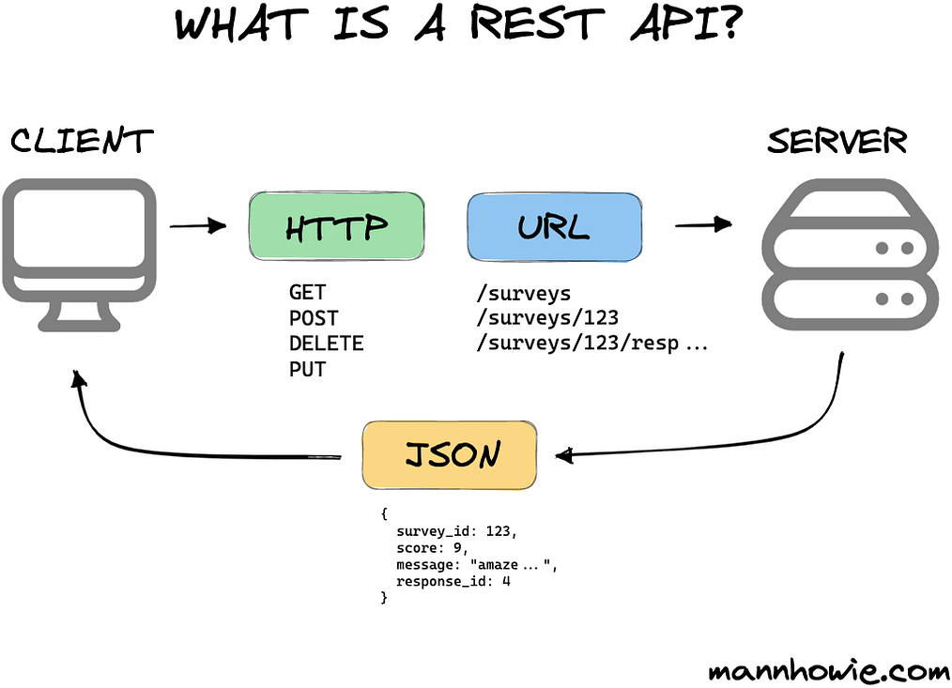

Gambar 2.1. Alur REST API (Mann, 2023)

REST API
Representational State Transfer Application Programming Interface (REST API) digambarkan sebagai arsitektur layanan web yang memungkinkan komunikasi antara klien dan server menggunakan standar protokol HTTP (Hypertext Transfer Protocol). REST API dikembangkan sebagai solusi untuk menyediakan antarmuka yang ringan, fleksibel, dan mudah diimplementasikan dalam berbagai platform. Salah satu faktor utama yang menjadikannya standar dalam pengembangan aplikasi web adalah penggunaan format data JSON, XML dan HTML yang mudah dibaca dibandingkan format API lainnya (Banias, et al., 2021). Dalam aspek keamanan, REST API kini banyak menggunakan OAuth 2.0 dan JWT (JSON Web Token) untuk autentikasi guna mencegah serangan keamanan man-in-the-middle. Implementasi fitur caching dan rate limiting telah meningkatkan efisiensi REST API dengan mempercepat respons dan mengurangi beban server. Suatu request dapat dianggap dibentuk oleh endpoint REST API, metode API-yang sebagian besar mencakup operasi CRUD (GET, PUT, POST, DELETE) dan parameter. Adapun status code mewakili jenis response yang diterima dari REST API berbasis HTTP, dengan kode memiliki 3 digit. Digit pertama adalah kategori dengan terbagi menjadi 5 jenis kode, diantaranya yaitu 1xx (proses informasi), 2xx (ok), 3xx (redirect), 4xx (client error), dan 5xx (server error). Digit kedua dan ketiga menunjukkan status code dalam rentang digit pertama. IANA (Internet Assigned Numbers Authority) mengelola lebih dari 40 kode HTTP resmi (Fitri, 2024).

FLASK
Flask merupakan lightweight web framework dibangun dari Python, dirancang agar mudah digunakan sejak tahap awal pengembangan. Flask dikategorikan sebagai micro web framework karena struktur Flask bersifat minimalis, mudah diintegrasikan dengan library Python, serta kompatibel untuk penerapan machine learning maupun data preprocessing di sisi server (Pallets Projects, 2025).
Flask memiliki arsitektur modular dan support berbagai ekstensi, memungkinkan pengembangan fitur lanjutan seperti preprocessing, autentikasi, hingga (scheduler) untuk menjalankan proses tertentu secara berkala. Dalam penelitian ini, Flask dimanfaatkan sebagai komponen backend untuk mengotomasi preprocessing data iklim, mulai dari pengambilan data dari sumber BMKG dan NASA POWER, hingga penerapan metode smoothing. Hasil pemrosesan selanjutnya disimpan ke dalam database MongoDB agar dapat diakses oleh sistem frontend Next.js. Hal ini sejalan dengan penelitian Singh et al. (2019), bahwa Flask mampu mengelola integrasi data dan proses database management secara efisien melalui penggunaan API dan ekstensi, sehingga mendukung otomasi dan skalabilitas sistem berbasis web (Singh et al., 2019).

OTOMASI PEMROSESAN DATA
Scheduler merupakan komponen penting dalam menjalankan sistem otomasi proses secara terjadwal tanpa intervensi manual. Menurut Choi (2021), keberhasilan otomasi Python tidak hanya ditentukan oleh kemampuan menulis script, tetapi juga oleh mekanisme runtime execution sehingga sistem bekerja tanpa kehadiran pengguna. Dengan memanfaatkan layanan cron pada sistem operasi Linux, pengembang dapat menjadwalkan eksekusi script Python pada waktu tertentu, sehingga preprocessing data menggunakan metode smoothing dapat berjalan (Choi, 2021).
Penelitian Wibowo et al. (2025) menjelaskan bahwa penerapan cron job pada infrastruktur cloud mampu meningkatkan akurasi, dan konsistensi data secara signifikan. Otomasi script dikonfigurasi untuk mentransfer data secara berkala pada interval satu jam menggunakan integrasi Cloud Panel, menghasilkan sistem pemrosesan minim resources. Temuan tersebut menunjukkan bahwa scheduler berperan penting dalam membangun sistem data self-updating. Scheduler diintegrasikan dengan backend Flask melalui layanan Cronjob untuk mengotomasi preprocessing. Setiap kali jadwal eksekusi tercapai, sistem akan menjalankan proses fetching, cleaning, dan smoothing terhadap data iklim dari BMKG, dan NASA POWER secara otomatis. Scheduler tidak hanya berfungsi sebagai pengatur waktu, tetapi juga memastikan pipeline preprocessing berjalan konsisten, dan selalu memperbarui data secara berkala (Wibowo et al., 2025).

PENELITIAN TERKAIT
Penelitian terkait pernah dilakukan oleh para peneliti sebelumnya dengan tujuan menambah wawasan terkait metode penelitian yang akan digunakan nantinya. Penelitian terkait juga bermanfaat dalam membandingkan tema penelitian yang sudah ada, atau metode apa yang membedakan penelitian penulis yang dijabarkan dalam tabel di bawah ini.
Tabel 2.2. Penelitian terkait

No. | Judul Penelitian | Fokus Utama | Perbedaan
1 | Performance of Smoothing Methods for Reconstructing NDVI Time-Series and Estimating Vegetation Phenology from MODIS Data (Cai et al., 2017) | Evaluasi kinerja berbagai metode smoothing untuk rekonstruksi NDVI time- series dari data MODIS untuk mengekstrak parameter fenologi vegetasi. Studi membandingkan lima metode Savitzky-Golay, LOESS, spline smoothing, Asymmetric Gaussian, dan Double logistic menggunakan data referensi lapangan serta data elevasi sebagai indikator variabilitas fenologi. | Evaluasi data satelit NDVI time-series untuk menentukan metode smoothing terbaik, namun tidak tersedia untuk data sumber lain data BMKG, dan NASA  Power.
Bersambung ke halaman berikutnya...

Lanjutan Tabel 2.2

No. | Judul Penelitian | Fokus Utama | Perbedaan
2 | Implementation of a Web based Weather Monitoring Station and Data Storage System (Llorente, 2019) | Implementasi web Automated Weather Station (AWS) untuk memantau kondisi cuaca otomatis di Science Garden, PAGASA, Filipina. Menggantikan metode pengamat pergi ke lapangan, sehingga mengurangi  kesalahan pengukuran akibat faktor pada kondisi cuaca ekstrem. | Berfokus pada penggunaaan sistem Automated Weather Station (AWS) dan modul GSM, namun hanya berfokus pada data cuaca. Peneliti mengkalibarasi sensor di  PAGASA berkala, sedangkan penulis mempersiapkan  data yang tersedia dari platform, tanpa melibatkan sensor dan modul.
3 | Perubahan Iklim Di DAS Krueng Aceh (Safitri et al., 2023) | Analisis tren perubahan iklim di DAS Krueng Aceh selama periode 2001–2020 melalui pengamatan tren menggunakan klasifikasi Schmidt–Ferguson. Adanya peningkatan curah hujan signifikan di dua stasiun pengamatan (BMKG Indrapuri dan BMKG Blang Bintang) serta tren kenaikan suhu udara, yang berdampak pada pergeseran tipe iklim dari kategori C (agak basah) ke B (basah). | Berfokus pada tren curah hujan dan suhu udara menggunakan  2 data stasiun BMKG Indrapuri dan BMKG Blang Bintang, namun tidak mengimplementasikan sistem data  iklim secara otomatis, sehingga pengamatan data tidak dinamis dan hanya mengandalkan data historikal.

BAB III METODOLOGI PENELITIAN

TEMPAT DAN WAKTU PENELITIAN
Penelitian tugas akhir dilaksanakan di Ruangan Strategic Risk Governance (SRG) Gedung TDMRC USK, Kopelma Darussalam, Kota Banda Aceh. Waktu penelitian ini dilaksanakan selama enam bulan, terhitung dari bulan Oktober hingga Maret 2026.

ALAT DAN BAHAN
Alat dan Bahan yang digunakan dalam penelitian ini terdiri dari beberapa
hardware maupun software yang dijabarkan sebagai berikut:

Perangkat keras
Perangkat keras yang digunakan dalam penelitian ini adalah Laptop Lenovo Thinkpad X280 dengan spesifikasi processor Intel Core i5-8350U (4 Core 8 Thread)
3.60 GHz, RAM 16GB DDR4, dan penyimpanan SSD 1TB.

Perangkat lunak
Adapun perangkat lunak yang digunakan akan dijabarkan sebagai berikut: 3

      - OS Arch Linux 6.12.48-1-lts
      - Visual Studio Code 1.104.1
      - Flask 3.1.2
      - Next.js 16.2.4
      - MongoDB 8.0.13
      - Gunicorn 26.0.0
      - Ngrok 3.39.2
      - Cron
      - Postman

PROSEDUR PENELITIAN
Prosedur penelitian yang dilakukan terbagi menjadi beberapa tahapan yang dijelaskan pada Gambar 3.1 di bawah ini.

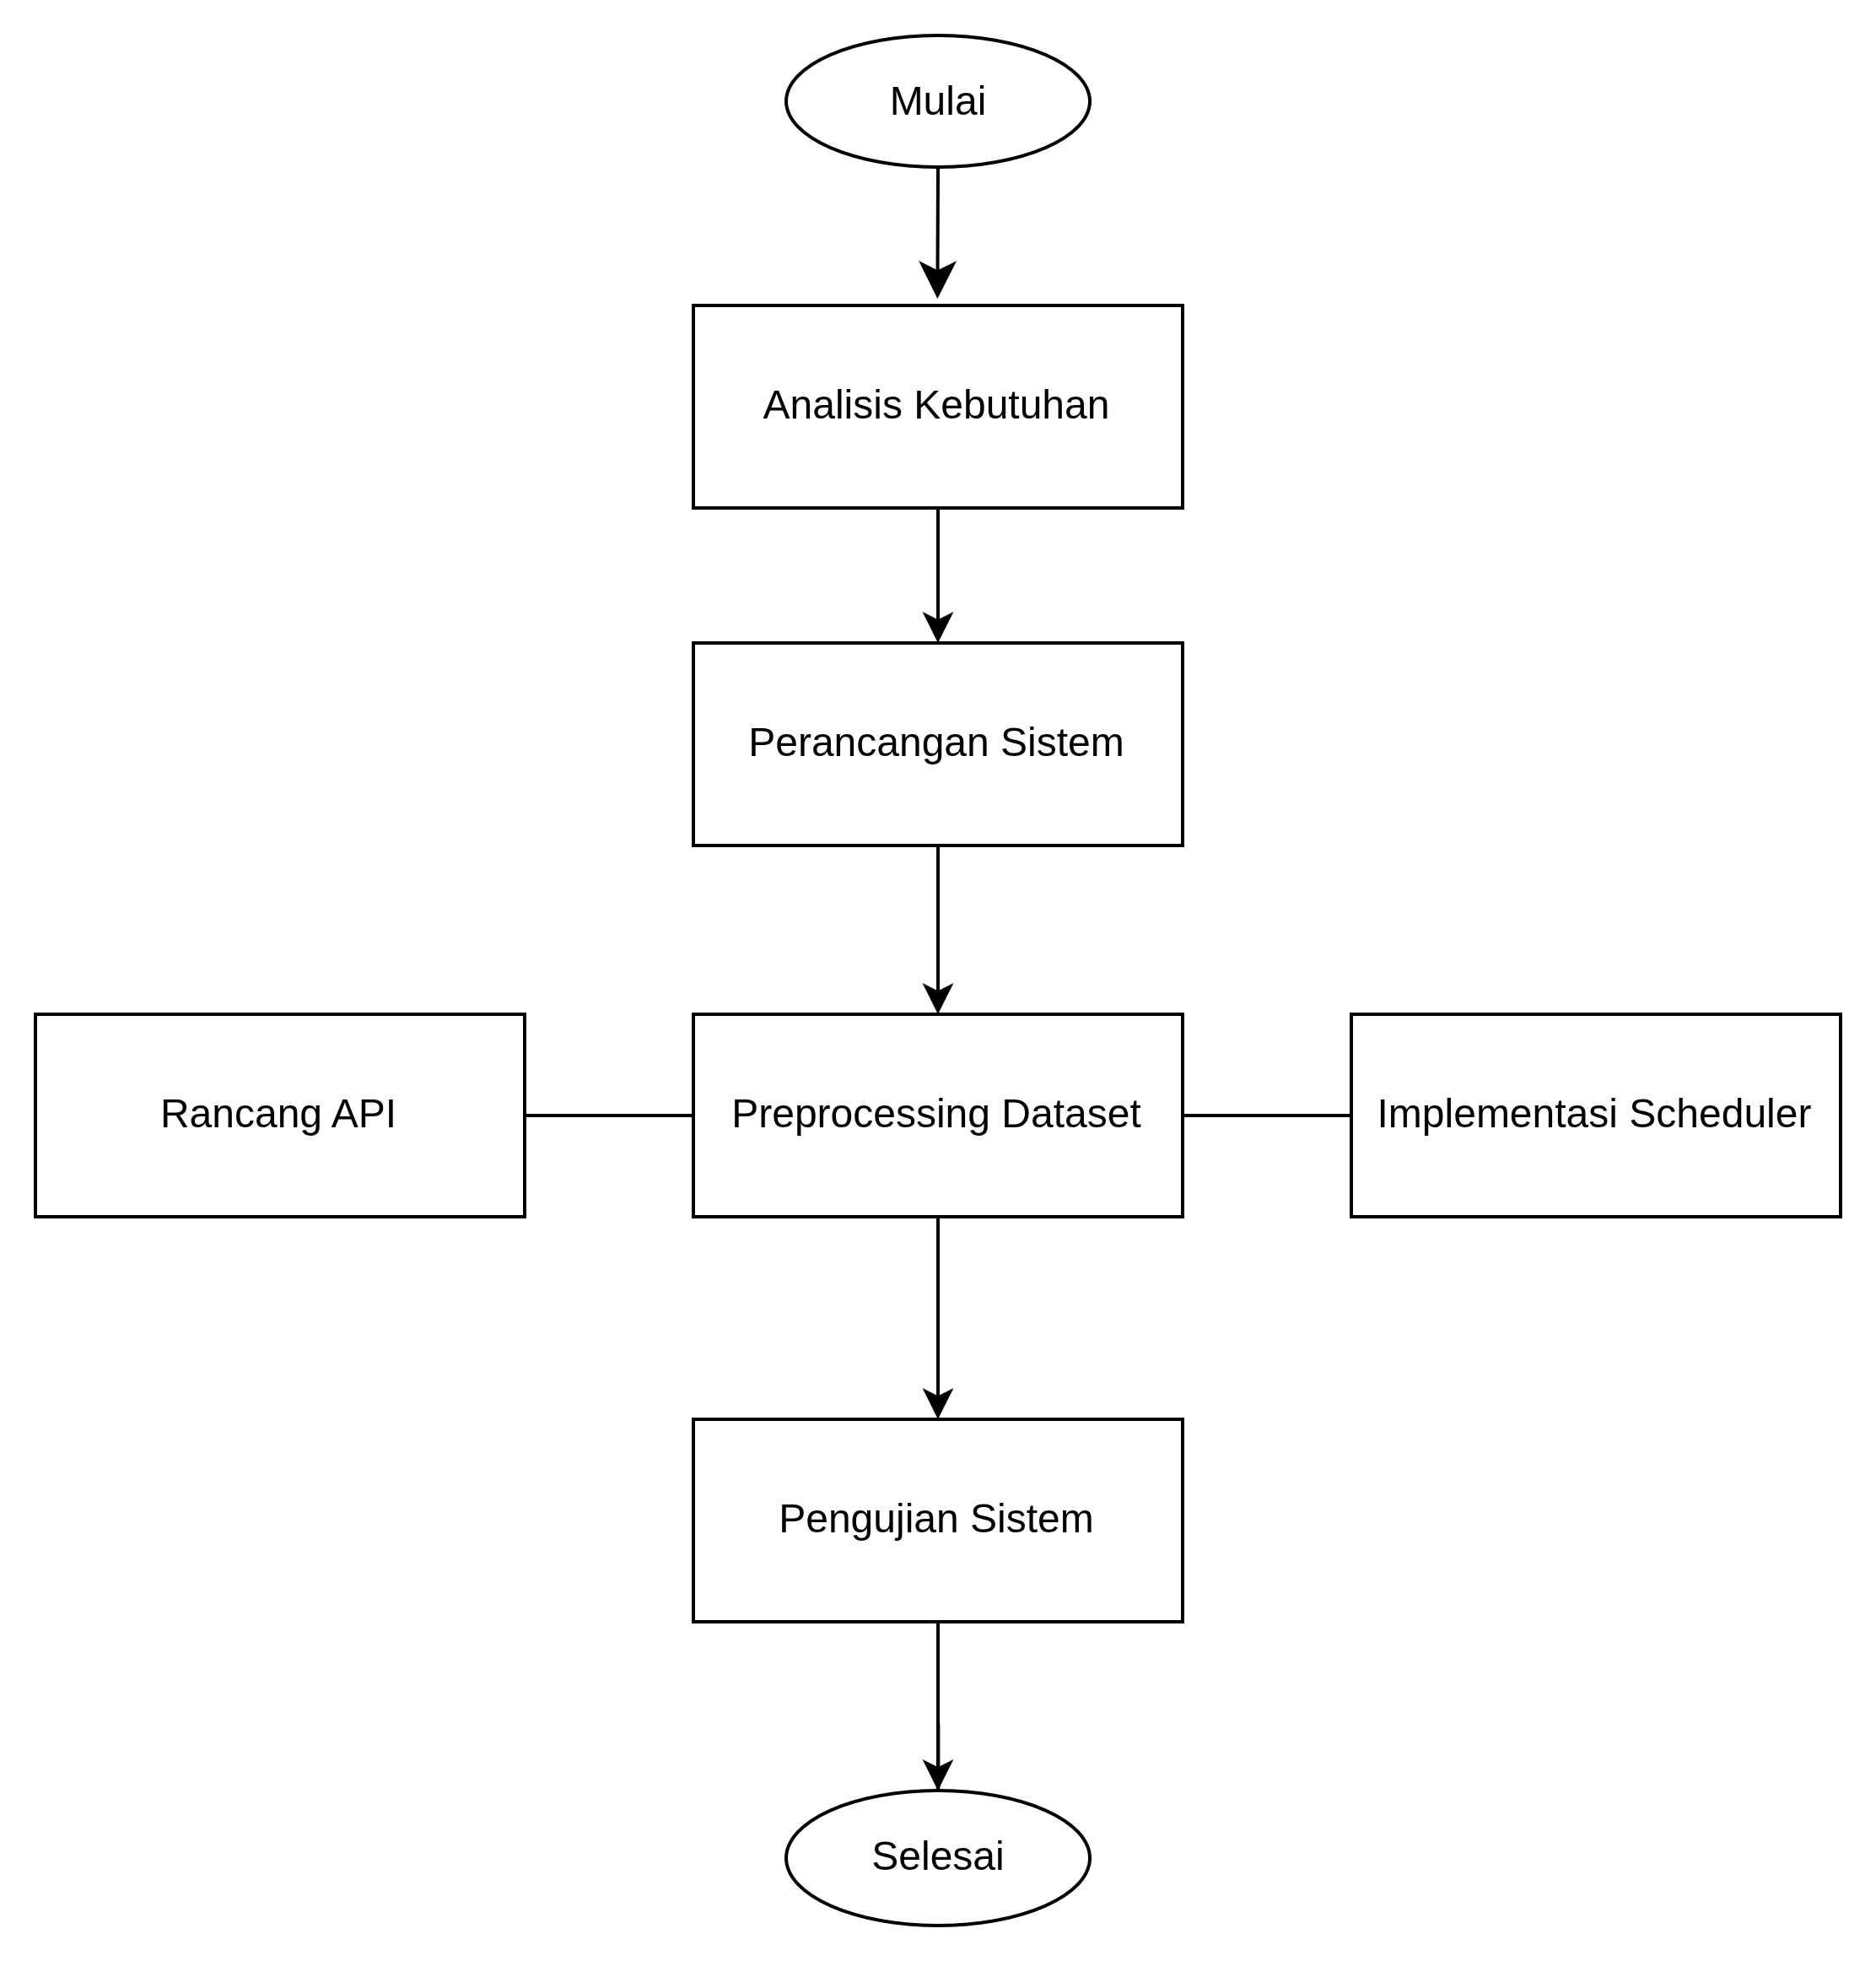
Gambar 3.1. Diagram Alur Prosedur Penelitian

Kerangka kerja agile
Penelitian ini mengadopsi pendekatan Agile Development karena pengembangan sistem otomasi data iklim memerlukan fleksibilitas tinggi terhadap perubahan kebutuhan sistem, penyesuaian format dataset, serta integrasi layanan. Pendekatan agile memungkinkan proses pengembangan dilakukan secara bertahap dan iteratif sehingga setiap perubahan atau penyesuaian dapat diimplementasikan tanpa mengganggu keseluruhan sistem. Selain itu, metode ini mendukung proses evaluasi berkelanjutan pada fitur preprocessing, pengelolaan metadata, serta integrasi dengan kebutuhan analisis lanjutan dan model forecasting tim (Jovanovic et al., 2020).
Dalam implementasinya, penelitian dibagi ke dalam lima sprint dengan durasi masing-masing 2 hingga 4 minggu. Setiap sprint difokuskan pada pengembangan dan penyempurnaan fitur tertentu, seperti otomasi scheduler, preprocessing data iklim, integrasi REST API, serta pengelolaan metadata dataset. Pada akhir setiap sprint, dilakukan pengujian backend dan evaluasi integrasi sistem untuk memastikan stabilitas, skalabilitas, dan kesiapan sistem sebelum melanjutkan ke tahapan berikutnya. Rincian pembagian sprint dapat dilihat pada Tabel 3.1 di bawah ini.

Tabel 3.1. Pembagian Sprint dalam Pengembangan Sistem

Sprint | Fokus Pengembangan | Output Utama
1 | Analisis kebutuhan | Product backlog
2 | Perancangan dan implementasi frontend | Prototype, UI dashboard
3 | Implementasi backend dan REST API | Preprocessing endpoint
4 | Implementasi smoothing | Otomasi sistem
5 | Pengujian dan deployment | System live

Tabel 3.1 merincikan pembagian tahapan sprint yang dilakukan dalam pengembangan sistem. Penjelasan mengenai rincian aktivitas dari setiap sprint akan dijelaskan pada subbab di bawah ini.

Analisa kebutuhan
Sprint pertama adalah analisis kebutuhan, yaitu proses memahami spesifikasi sistem yang akan dikembangkan. Analisis mencakup identifikasi kebutuhan pengguna, tujuan penelitian, maupun tech stack yang digunakan dalam membangun otomasi sistem pemrosesan data iklim. Diperlukan juga rancangan fungsional sistem meliputi pengambilan data iklim, preprocessing data, dan penerapan metode smoothing. Diperlukan juga rancangan non-fungsional meliputi aspek performa, keamanan, dan skalabilitas sistem.
Hasil dari analisis ini akan didokumentasikan dalam bentuk product backlog mencakup rincian prioritas fitur, deskripsi teknis, dan perbaikan versi sebelumnya. Dokumentasi akan memastikan proses pengembangan berjalan secara terarah sesuai dengan kebutuhan teridentifikasi.

Perancangan sistem
Perancangan sistem mengikuti pendekatan client-server melalui empat komponen, yaitu komponen utama, diantaranya frontend berbasis Next.js sebagai interface, backend berbasis Flask REST API sebagai logic flow, MongoDB sebagai penyimpanan data, dan alur pembersihan dataset.

Perancangan alur kerja sistem
Activity Diagram dibuat untuk menjelaskan hubungan alur kerja anggota tim, dimulai dari pengambilan data iklim, pembersihan dataset oleh Anggota 1, penerapan algoritma Holt-Winters oleh Anggota 2, hingga pelatihan model LSTM oleh Anggota 3. Adapun detail dijabarkan pada Gambar 3.2 di bawah ini.

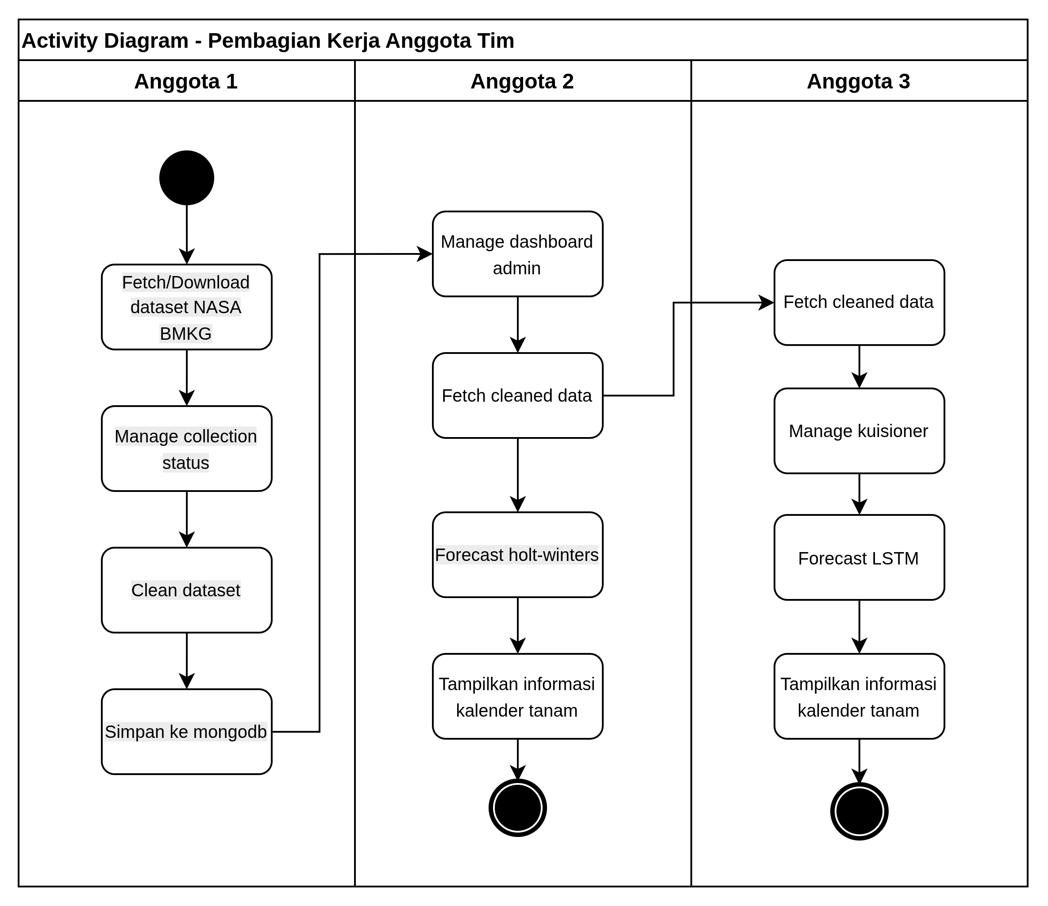
Gambar 3.2. Activity Diagram Pembagian Tugas Anggota Tim

Pada penelitian ini, penulis merupakan Anggota 1 yang bertanggung jawab dalam proses data acquisition, data cleaning, dan data integration, seperti yang dijelaskan pada flowchart Gambar 3.3.
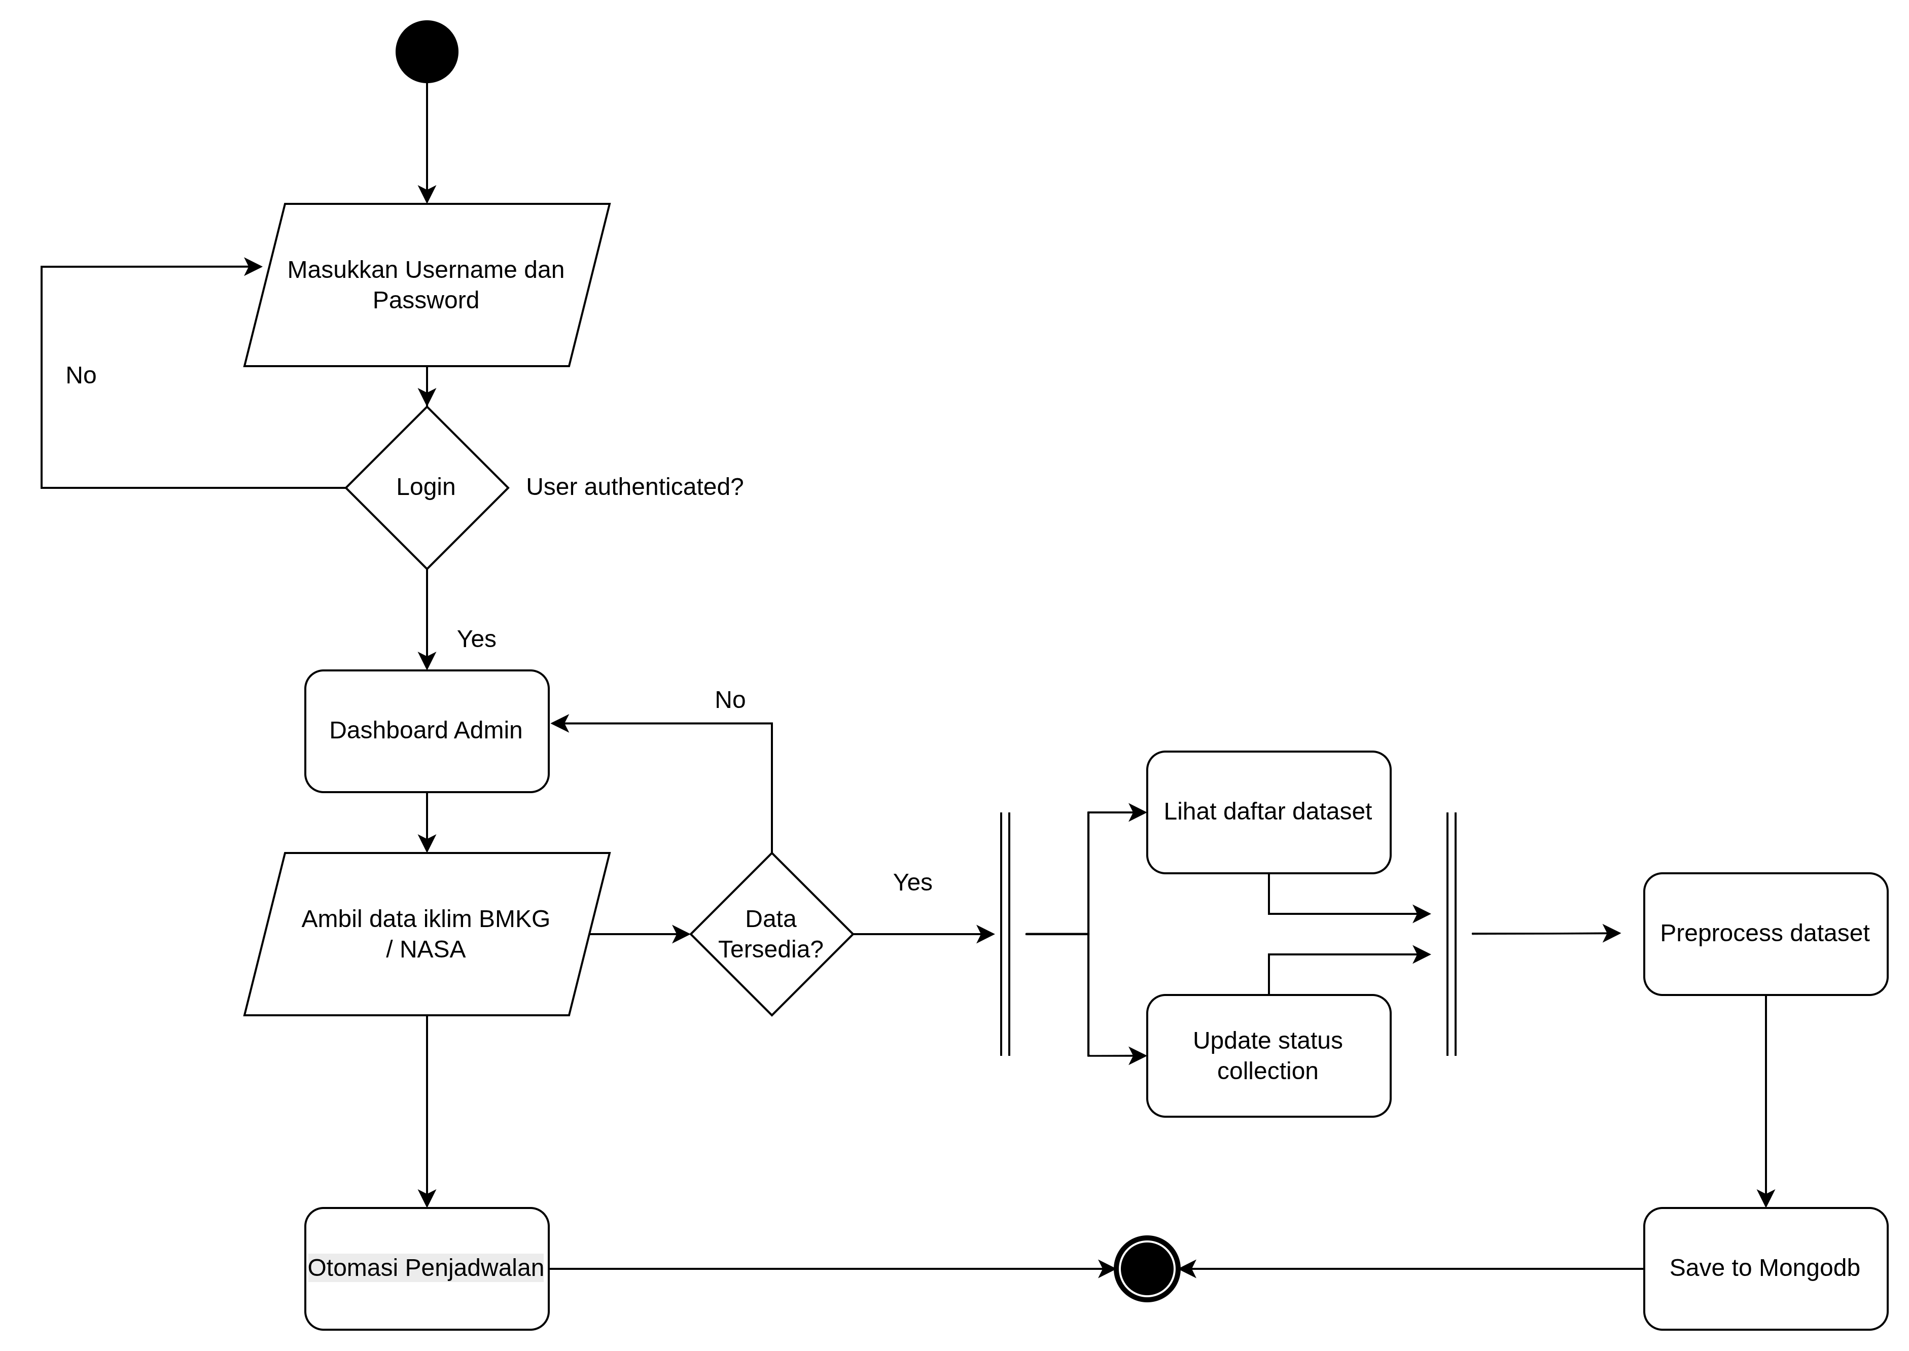
Gambar 3.3. Flowchart Alur Kerja Anggota 1

Berdasarkan Gambar 3.3, penulis melakukan login sebagai admin dengan memasukkan username dan password, jika otentikasi berhasil maka dapat mengakses dashboard. Lalu dilakukan pengambilan data iklim dari sumber eksternal baik dari sumber BMKG atau NASA POWER. Jika data tidak tersedia, alur kembali ke halaman dashboard. Namun jika data tersedia, alur terbagi menjadi

dua proses paralel melalui fork node, yaitu Lihat daftar dataset dan Update status collection secara simultan. Kedua jalur tersebut kemudian digabungkan kembali (join node) untuk masuk ke tahap Preprocess dataset, di mana pembersihan dan integrasi data dilakukan. Hasil akhir dari proses ini adalah data yang telah bersih ke dalam database melalui Save to MongoDB sebelum mencapai final node. Terdapat jalur paralel untuk Otomasi Penjadwalan yang memastikan siklus pengambilan data berjalan sesuai waktu yang ditentukan.
- Perancangan frontend: Membangun rancangan interface untuk memantau alur otomasi data. Desain awal dibangun dalam bentuk high-fidelity prototype. Tampilan fitur utama yang dirancang adalah halaman (3.4).
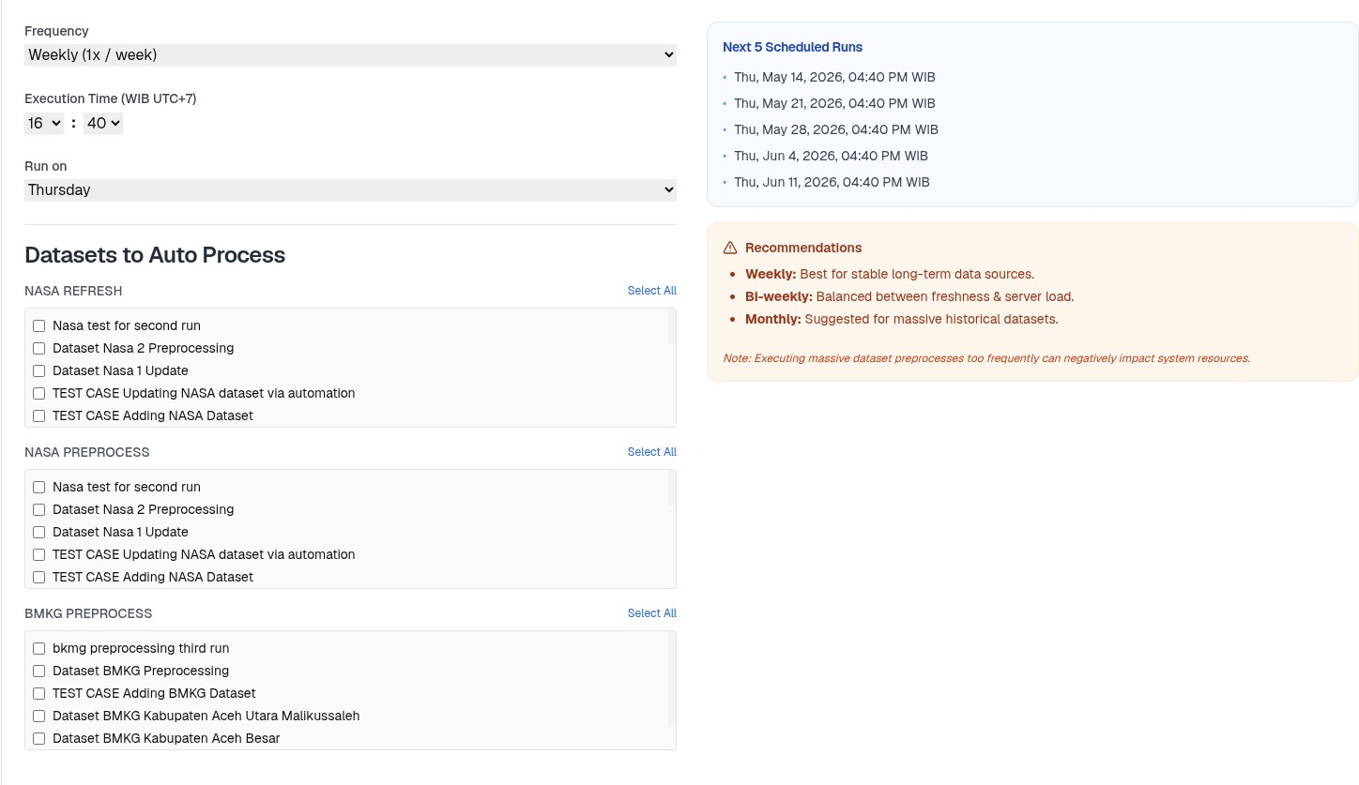
Gambar 3.4. Halaman Otomasi

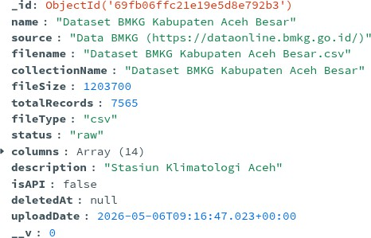
Gambar 3.5. Parameter Metadata

Berdasarkan gambar 3.5 di atas, meta menyimpan informasi setiap dataset di MongoDB. Struktur tersebut mencakup nama dataset, sumber data, nama collection di MongoDB, totalRecords, fileType, status (misalnya raw untuk data mentah), serta columns (daftar variabel iklim yang tersedia). Metadata ini digunakan sistem untuk melacak asal-usul, ukuran, dan status pengolahan data.
- Perancangan backend: Mengembangkan REST API menggunakan framework Flask dan Next.js agar terkoneksi ke MongoDB untuk session autentikasi, penyimpanan data, dan summary hasil preprocessing. Pada tahap ini diperlukan rancangan Entity Relationship Diagram dan Class Diagram.
- Perancangan preprocessing data: Bagian ini berfokus pada penyusunan pipeline pembersihan dataset sehingga hasil data dapat dijadwalkan melalui otomasi. Hasil preprocessing akan diakses oleh frontend.

Pengujian sistem
Dilakukan pengujian untuk memastikan setiap komponen dalam pipeline berjalan sesuai spesifikasi teknis. Pengujian dilakukan dalam dua aspek utama, diantaranya:
- Integration Testing Pengujian ini dilakukan untuk memastikan seluruh komponen sistem dapat saling terintegrasi dan berkomunikasi dengan baik. Pengujian difokuskan pada validasi aliran data mulai dari pengambilan data eksternal, proses preprocessing, pengelolaan data pada frontend, hingga penyimpanan ke MongoDB sehingga sistem otomasi dapat berjalan secara konsisten tanpa kegagalan. Skema pengujian dijabarkan ke dalam skenario Tabel
3.2 berikut.

Tabel 3.2. Skenario Pengujian REST API Sistem

No | Endpoint | Meth | Srv | Output Diharapkan
1 | /api/v1/dataset-meta/ | POST | Next.js | Metadata & raw data tersimpan ke  DB
2 | /api/v1/check-mongodb | GET | Flask | Status active connection DB
3 | /api/v1/nasa-power/save | POST | Next.js | Fetch API NASA & inisialisasi  dataset baru
4 | /api/v1/nasa-power/refresh/:id | POST | Next.js | Pembaruan data NASA (new records)
5 | /api/v1/preprocess/bmkg/:name | POST | Flask | Cleaned dataset & preprocessing  report
6 | /api/v1/preprocess/nasa/.../stream | GET | Flask | Eksekusi STL Decomposition via SSE  stream
7 | /api/v1/scheduler/config | POST | Flask | Konfigurasi otomasi & daemon cron  tersimpan
8 | /api/v1/scheduler/trigger | POST | Flask | Memicu eksekusi worker  (Manual/Quick)
9 | /api/v1/dataset-meta/:name/delete | PATCH | Next.js | Soft delete (update field  deletedAt)
10 | /api/v1/dataset-meta/:name | DELETE | Next.js | Cascade delete (Data & reports  bersih)

Tabel 3.2 merincikan skenario pengujian REST API yang mencakup endpoint untuk integrasi fungsi spesifik. Contohnya koneksi database, pembaruan data, proses preprocessing, dan penjadwalan otomasi.

Data Testing
Dalam pemilihan parameter smoothing yang optimal, diperlukan suatu kriteria yang mampu menyeimbangkan antara goodness of fit dan kompleksitas model. Generalized Cross-Validation (GCV) merupakan metode yang umum digunakan untuk tujuan tersebut karena tidak bergantung pada transformasi ortogonal dan memiliki sifat invarian terhadap rotasi data (Maharani and Saputro, 2021). Secara matematis, nilai GCV didefinisikan sebagai:

GCV(λ) =
1 Σn
n i=1
1 − tr(S_{λ})
(y_{i} − yˆ_{i})²
2

n

(3.1)

dengan:

- n = jumlah data,
- y_{i} = nilai observasi ke-i,
- yˆ_{i} = nilai hasil smoothing ke-i,
- tr(S_{λ}) = trace matriks hat (derajat kebebasan efektif).

Dalam penelitian ini, evaluasi preprocessing tidak hanya dilakukan berdasarkan minimisasi error menggunakan GCV, tetapi juga mempertimbangkan kemampuan metode dalam mempertahankan pola (trend preservation). Pengujian trend preservation dilakukan dengan membandingkan kesesuaian pola tren antara data sebelum dan sesudah preprocessing melalui dekomposisi. Evaluasi ini bertujuan memastikan bahwa proses imputasi maupun smoothing tidak menghilangkan karakteristik utama data iklim, seperti kecenderungan naik-turun musiman dan perubahan jangka panjang.

BAB IV
HASIL DAN PEMBAHASAN

GAMBARAN UMUM PERTANIAN DI KABUPATEN ACEH BESAR
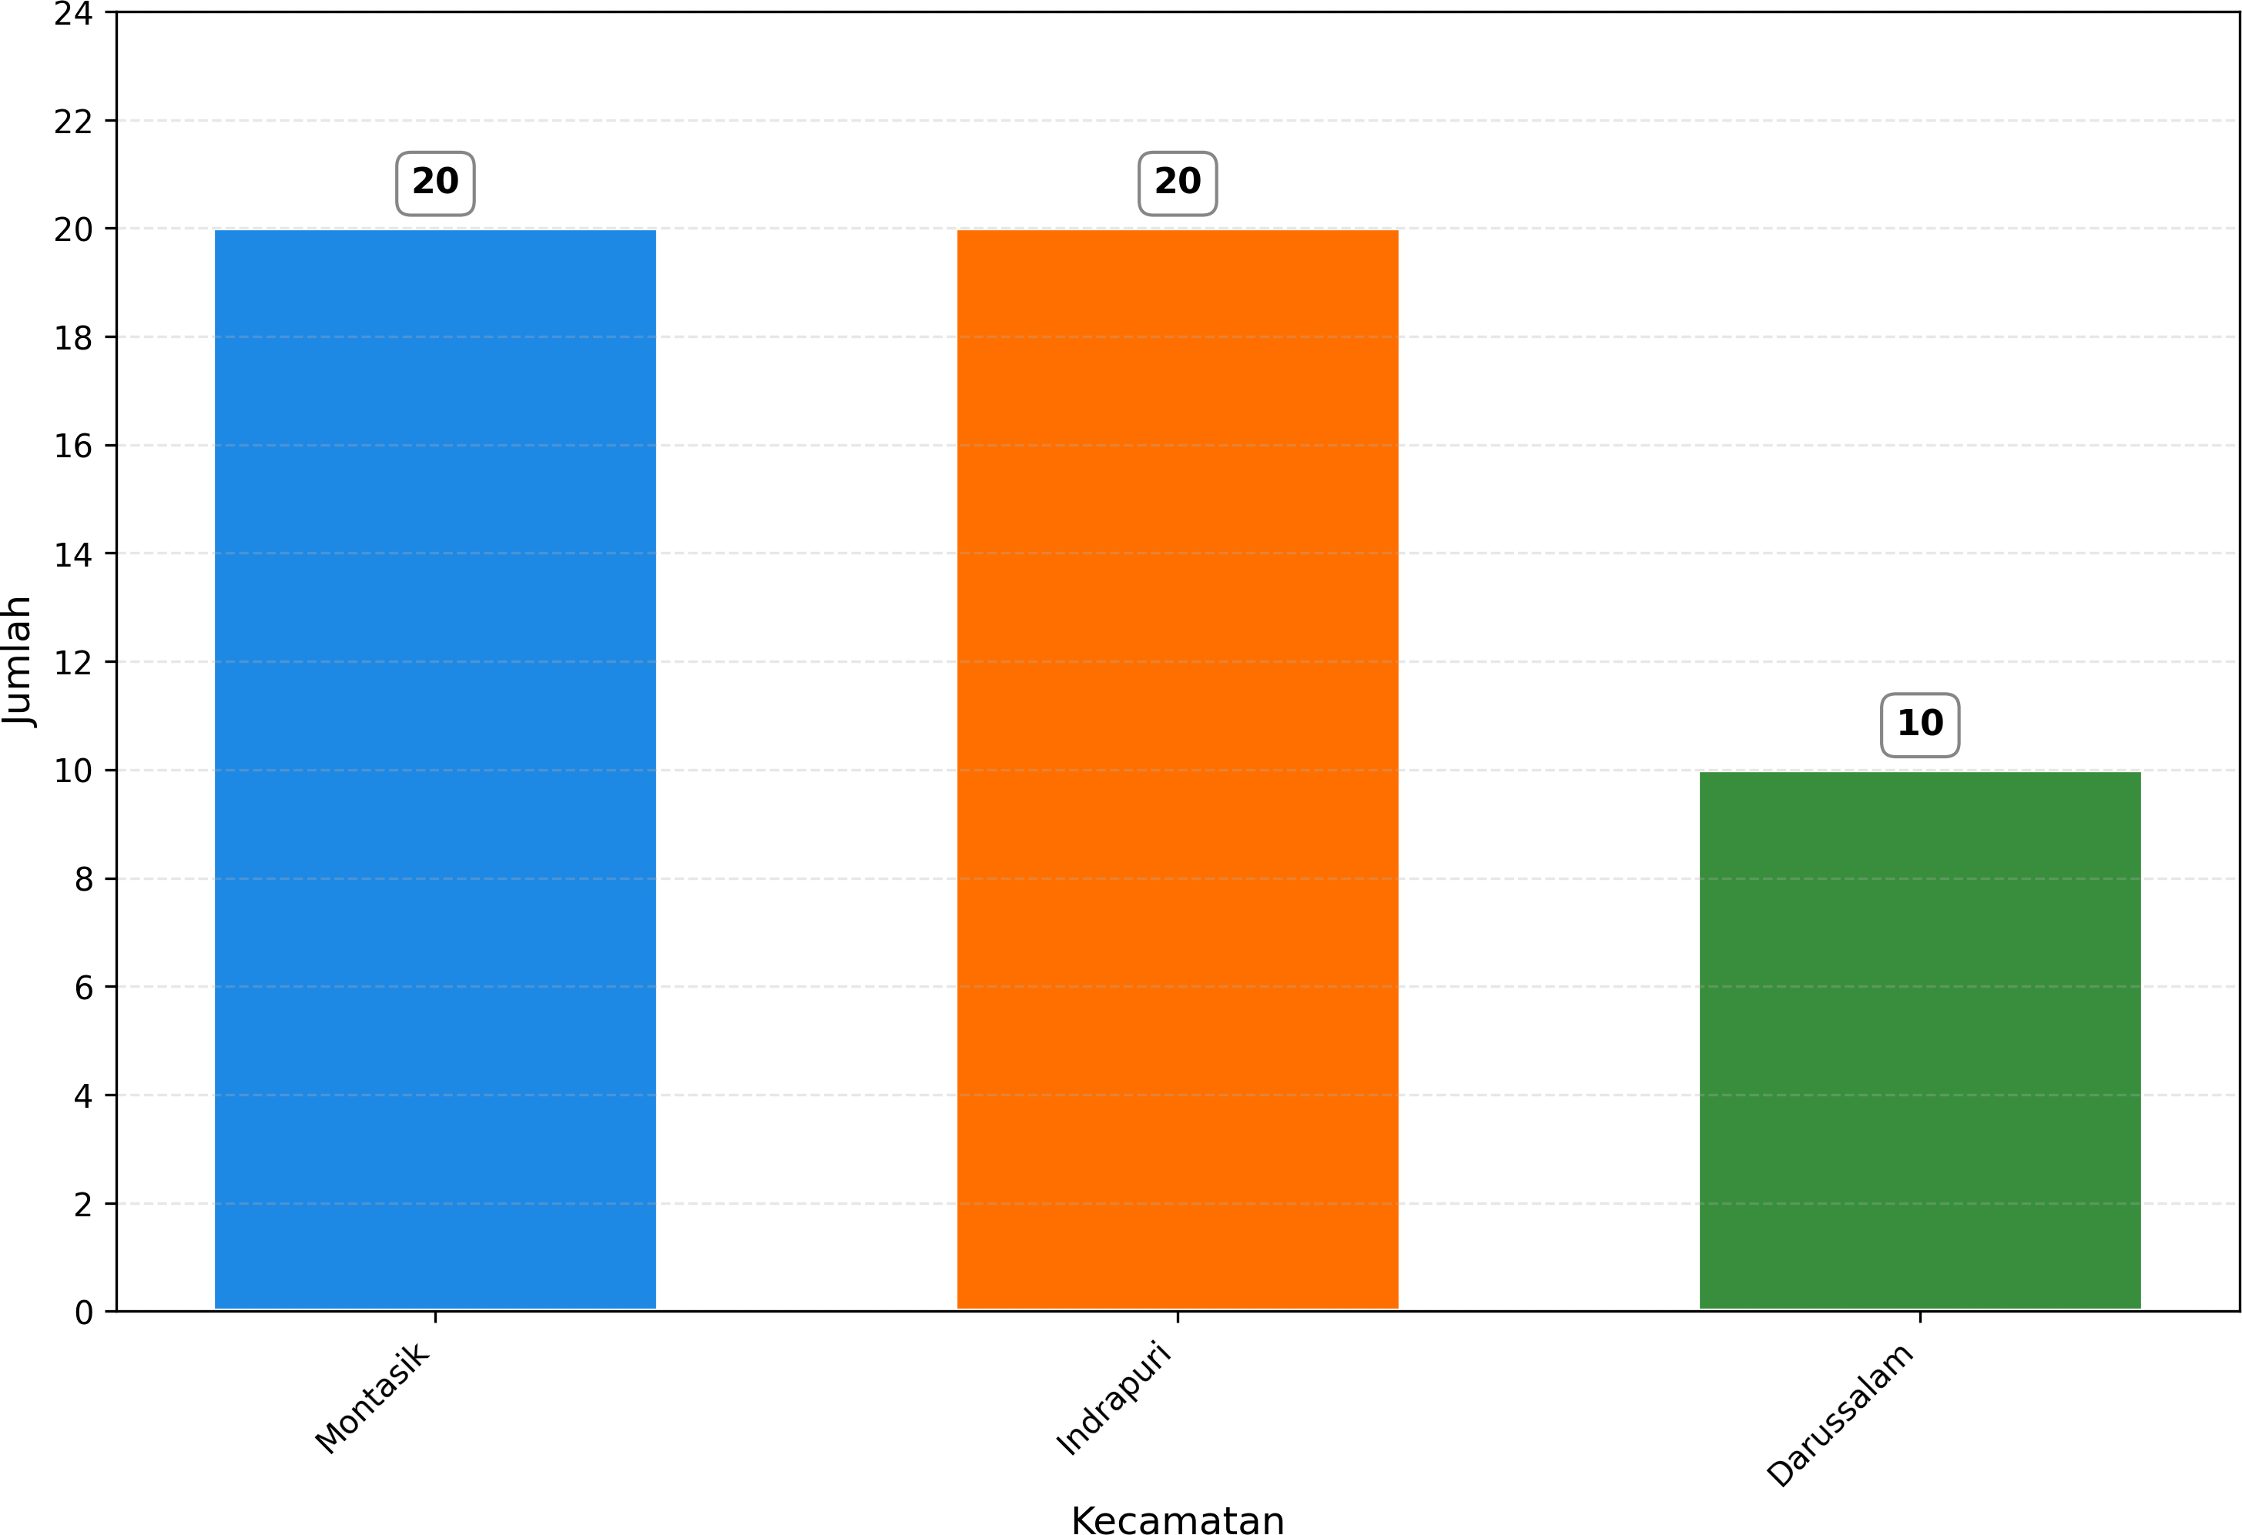
Penelitian ini diawali dengan pengumpulan data kuesioner yang melibatkan petani untuk memetakan kondisi awal pertanian di Kabupaten Aceh Besar seperti yang ditampilkan pada gambar 4.1.

Gambar 4.1. Distribusi Responden Petani per Kecamatan di Kabupaten Aceh Besar Berdasarkan Gambar 4.1 diatas, responden berjumlah 50 petani berasal dari
- kecamatan di mana 20 petani berasal dari kecamatan Indrapuri, 20 petani berasal dari kecamatan Montasik, dan 10 petani berasal dari kecamatan Darussalam. Melalui kuesioner ini, diperoleh data empiris mengenai praktik pertanian lokal yang meliputi jenis bibit, Jenis lahan, dan siklus tanam maupun panen setiap musim.

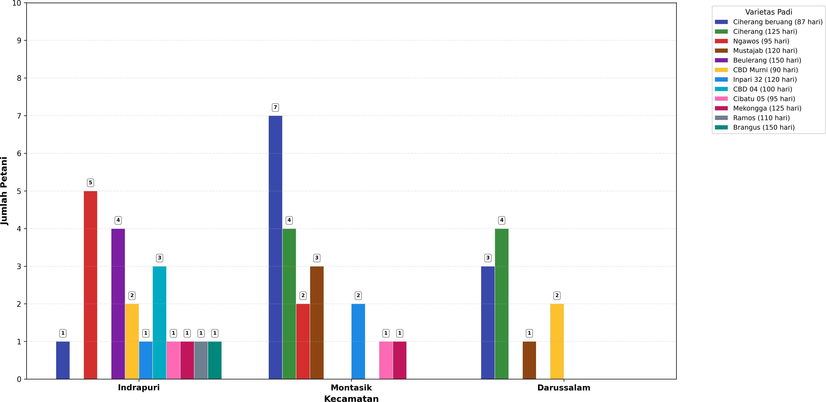

Gambar 4.2. Varietas Padi di Kabupaten Aceh Besar

Selanjutnya, Gambar 4.2 menunjukkan bahwa jenis bibit padi yang umum digunakan di Aceh Besar antara lain Ciherang Beruang (15 petani), Ngawos (7 petani), Beulerang (4 petani), Ciherang (3 petani), Inpari 32 (3 petani), Mustajab (3 petani),
CBD 04 (3 petani), Cibatu 05 (2 petani), Mekongga (2 petani), CBD Murni (2 petani), Ramos (1 petani), dan Brangus (1 petani), dengan durasi tanam berkisar antara 87 hingga 150 hari. Pemilihan bibit ini berkaitan erat dengan ketersediaan air irigasi dan pola musiman.
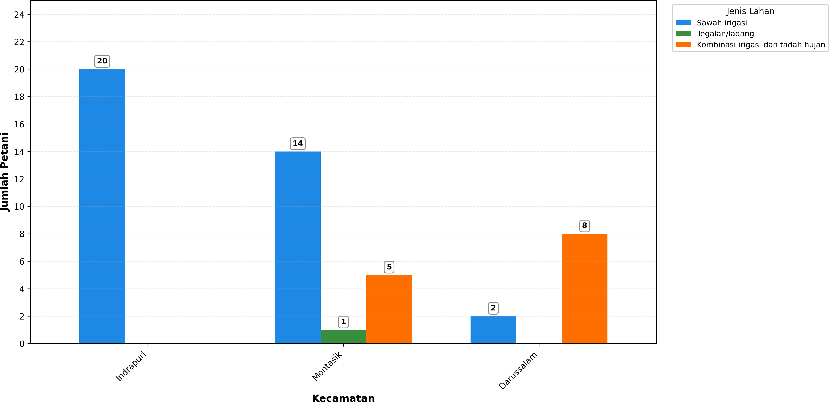
Gambar 4.3. Jenis Lahan Pertanian Kabupaten Aceh Besar

Adapun jumlah periode tanam di Kabupaten Aceh Besar memperlihatkan pola musiman yang berbeda antar kecamatan. Berdasarkan Gambar 4.3, Di Montasik, aktivitas tanam paling dominan terjadi pada bulan Mei–Juli dengan 18 periode, disusul November–Januari sebanyak 16 periode, sementara Februari–April dan Agustus–Oktober relatif kecil dengan masing-masing 2 periode. Pola serupa terlihat di Indrapuri, di mana petani banyak menanam pada Mei–Juli dan November–Januari (masing-masing 15 periode), sedangkan Februari–April dan Agustus–Oktober hanya

tercatat 3 periode. Adapun di Darussalam, kegiatan tanam lebih terbatas, dengan konsentrasi pada November–Januari sebanyak 12 periode dan sedikit aktivitas pada Mei–Juli (1 periode). Secara keseluruhan, mayoritas petani di Aceh Besar melakukan dua kali tanam dalam setahun, terutama pada musim hujan dan awal musim kemarau.
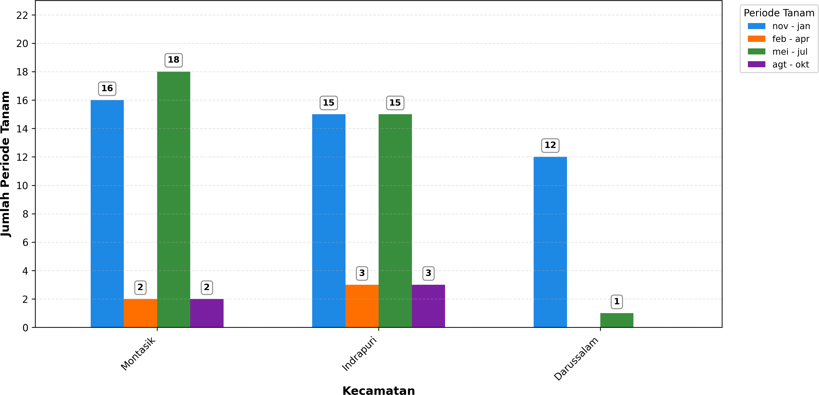

Gambar 4.4. Periode Tanam di Kabupaten Aceh Besar

Gambar 4.4 diatas menunjukkan variasi periode tamam di tiga kecamatan. Pada kecamatan Montasik, aktivitas tanam paling banyak terjadi pada bulan Mei–Juli (18 periode) dan November–Januari (16 periode), sementara Februari–April dan Agustus–Oktober hanya tercatat masing-masing 2 periode. Pola serupa terlihat di Indrapuri, di mana petani menanam terutama pada Mei–Juli dan November–Januari (masing-masing 15 periode), sedangkan Februari–April dan Agustus–Oktober relatif kecil dengan 3 periode. Adapun di Kecamatan Darussalam, kegiatan tanam lebih terbatas, dengan konsentrasi pada November–Januari sebanyak 12 periode dan hanya 1 periode pada Mei–Juli. Secara keseluruhan, data ini memperlihatkan bahwa mayoritas petani di Aceh Besar melakukan dua kali tanam dalam setahun, dengan fokus pada musim hujan dan awal musim kemarau sebagai bentuk adaptasi terhadap ketersediaan air dan kondisi iklim setempat.

IMPLEMENTASI
Pada tahap Implementasi, Sistem Otomasi Pemrosesan Data Iklim dengan Metode Smoothing telah dikembangkan menggunakan framework Next.js (frontend) dan Flask (backend), dengan database MongoDB. Proses implementasi dilakukan secara bertahap mengikuti alur pengembangan Agile yang telah dirancang sebelumnya
  - Pengembangan dibagi menjadi lima sprint dengan durasi masing-masing 2–4 minggu.
Sprint pertama difokuskan pada analisis kebutuhan, perancangan skema
database, serta identifikasi sumber data iklim (BMKG dan NASA POWER). Sprint

kedua mengimplementasikan frontend berbasis Next.js, meliputi halaman dashboard untuk memantau status dataset, upload data, dan visualisasi data. Sprint ketiga mengembangkan backend dengan Flask, mencakup pembuatan REST API untuk data acquisition, serta integrasi ke MongoDB. Sprint keempat mengimplementasikan pipeline preprocessing data BMKG dan NASA POWER, termasuk metode smoothing (imputasi nilai hilang, outlier detection, exponential smoothing, dan validasi kualitas dengan GCV). Sprint kelima melakukan pengujian menyeluruh (API integration testing, data testing, dan pengujian otomasi scheduler) serta deployment sistem ke production.

    - Implementasi frontend
Halaman difokuskan ke manajemen dashboard yang hanya dapat diakses oleh role admin. Berikut adalah beberapa tampilan utama:
- Halaman dashboard: Admin melakukan manajemen dataset didalam sistem.
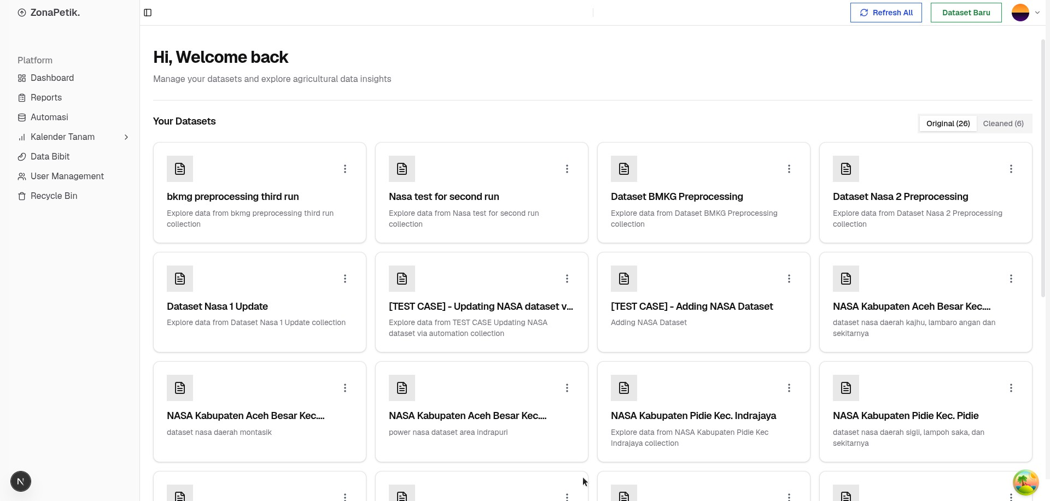
Gambar 4.5. Halaman Dashboard

Gambar 4.5 menujukkan tampilan dashboard utama yang berisikan daftar dataset yang digunakan oleh sistem. Terdapat menu di sebelah kiri untuk navigasi ke fitur lainnya seperti Halaman Reports, Halaman Automasi, Kalender Tanam, Data Bibit, dan Recyle Bin. Terdapat filter di sebelah kanan untuk melihat dataset original atau yang sudah diproses.
- Tambah dataset: Terdapat 2 tipe penambahan dataset, yaitu melalui upload manual (untuk BMKG) dan fetch dari sumber eksternal (NASA POWER).

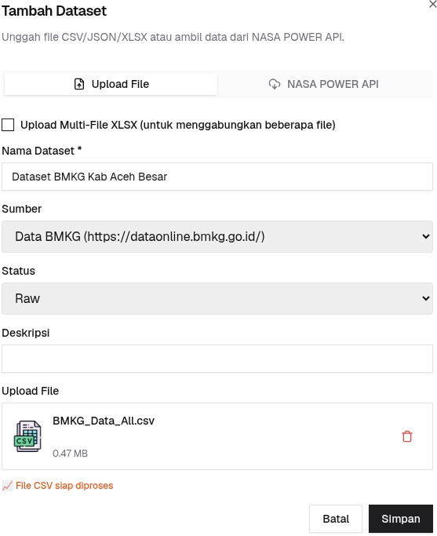

Gambar 4.6. Tambah Dataset melalui Upload

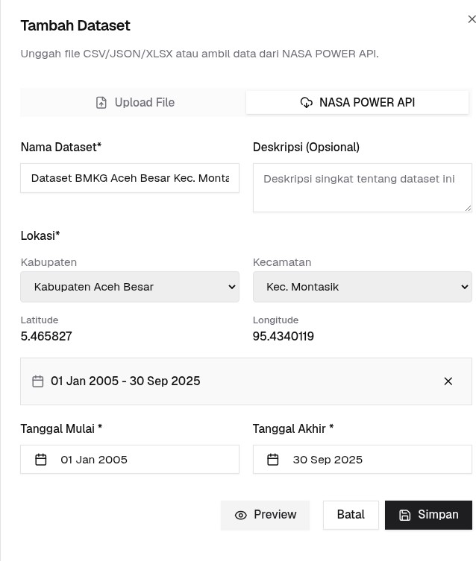
Gambar 4.7. Tambah Dataset melalui Fetch

Berdasarkan Gambar 4.6 dan 4.7, terdapat dua mekanisme penambahan data ke dalam sistem. Data BMKG tidak menyediakan API, sehingga admin perlu melakukan upload manual setelah mengunduh dari portal online BMKG. Sebaliknya, NASA POWER menyediakan public API yang memungkinkan sistem menarik data secara otomatis melalui endpoint. Kedua metode tersebut disimpan ke dalam MongoDB dengan struktur telah diseragamkan.
- Halaman Detail dataset: Halaman untuk melihat tabel dataset yang sudah di
upload.

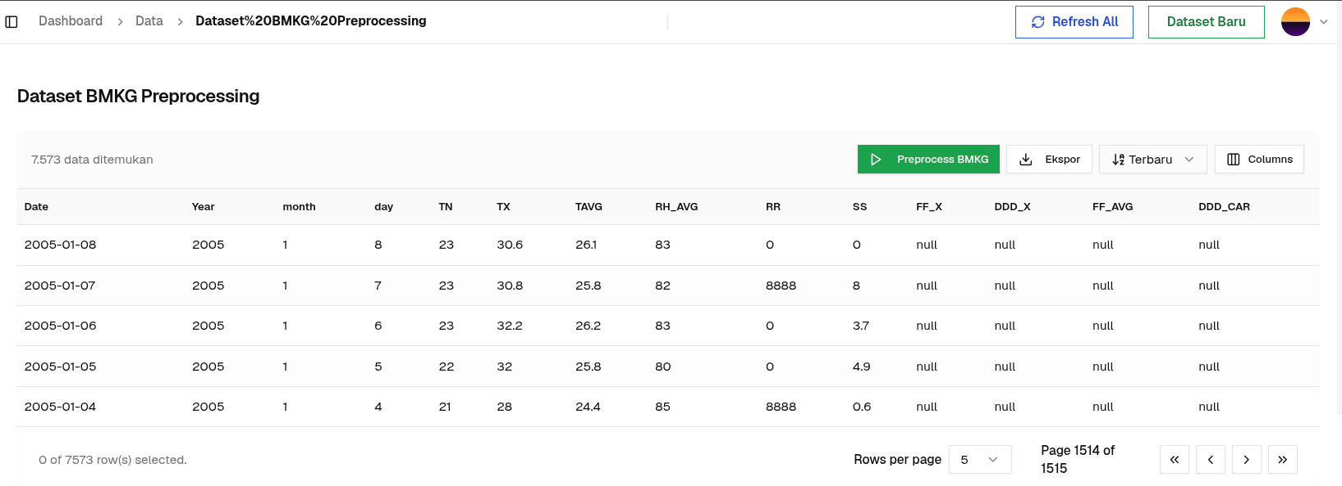
Gambar 4.8. Halaman Detail Dataset

Gambar 4.8 menampilkan halaman detail dari sebuah dataset. Pada halaman ini admin dapat melihat dataset dalam bentuk tabel. Terdapat pagination untuk melakukan sortir, dan juga visualisasi time-series. Pada visualisasi terdapat label data invalid jika ditemukan value dari suatu column dari range waktu tertentu, sehingga memudahkan admin dalam mengidentifikasi data yang bermasalah, seperti yang ditunjukkan pada gambar 4.9 di bawah.
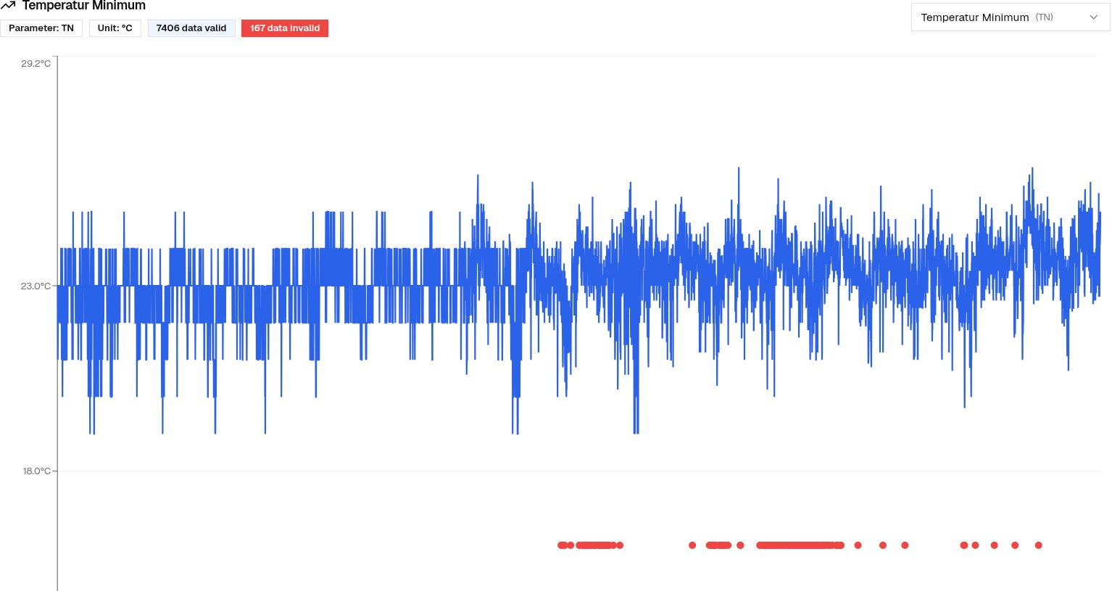
Gambar 4.9. Visualisasi Time-Series

Gambar 4.9 menyajikan metode penyajian data secara grafis untuk menampilkan perubahan, tren, pola, atau fluktuasi satu atau lebih variabel berdasarkan urutan waktu kronologis. Adapun contoh pada gambar ini adalah menampilkan variabel Temperatur Minimum dari tahun 2005 hingga 2025. Diketahui pada variabel tersebut memiliki sebanyak 7406 data valid dan 167 data invalid.

- Preprocessing: Admin dapat melakukan preprocessing langsung dari halaman detail.
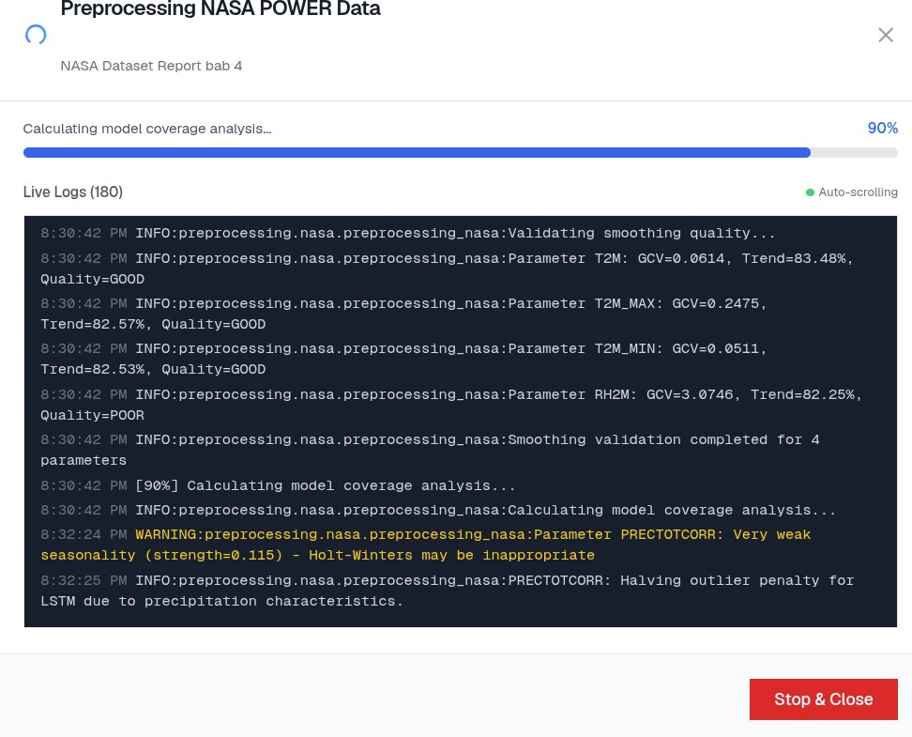
Gambar 4.10. Modal Preprocessing

Gambar 4.10 menunjukkan fitur modal preprocessing pada halaman detail yang digunakan admin untuk menjalankan proses pembersihan dataset. Modal ini menampilkan proses yang berjalan pada backend Flask secara real-time, sehingga admin dapat memantau tahapan dan status eksekusi data secara langsung.
- Halaman reports: Summary hasil preprocessing.
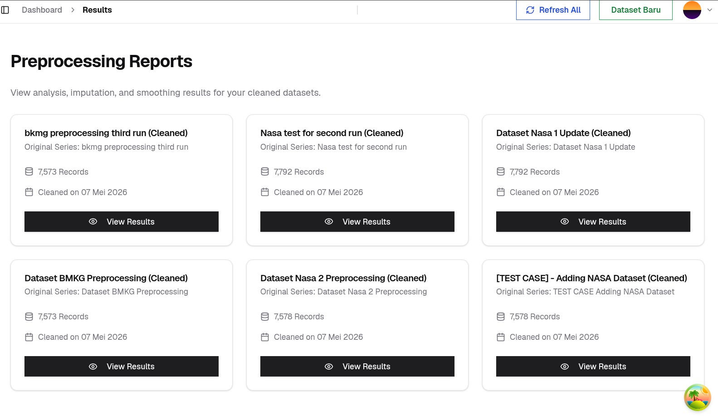
Gambar 4.11. Halaman Reports

Gambar 4.11 menampilkan halaman reports yang berisi ringkasan hasil preprocessing data dengan tanggal dilakukan preprocessing. Admin dapat membuka salah satu hasil pembersihan dataset, lalu dilanjutkan ke halaman detail reports seperti ditunjukkan pada gambar 4.12.
- Halaman detail reports: Detail hasil preprocessing masing-masing dataset.
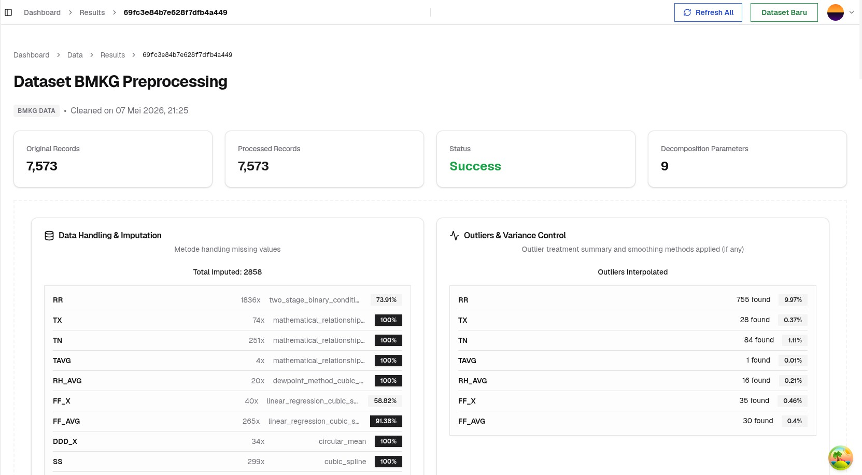
Gambar 4.12. Halaman Detail Reports

Setelah dataset dibersihkan, disimpan juga summary berupa metode yang dilakukan selama proses tersebut berlangsung. Terdapat juga evaluasi GCV dan Model Coverage untuk Holt-Winters dan LSTM, sehingga setelah dataset bersih, langsung bisa dilakukan pemodelan oleh anggota tim lain.
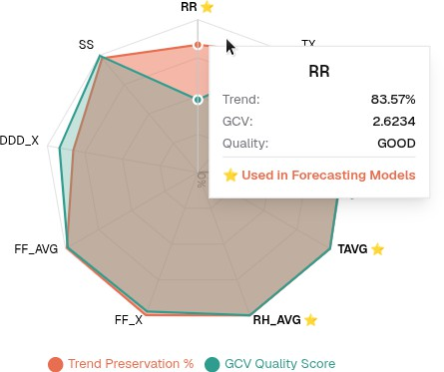

Gambar 4.13. GCV Evaluation

Gambar 4.13 menampilkan spider chart yang model dua metrik kualitas hasil preprocessing untuk setiap parameter iklim. Metrik Trend Preservation (warna

merah) menunjukkan persentase kemiripan arah tren antara data asli dan data hasil smoothing, sementara GCV Quality Score (warna biru) merepresentasikan nilai GCV yang telah dinormalisasi (skala 0–100 agar semakin tinggi semakin baik). Spider chart ini membantu admin membandingkan kualitas antar parameter, sehingga dapat mengidentifikasi data yang sudah siap digunakan untuk pemodelan.
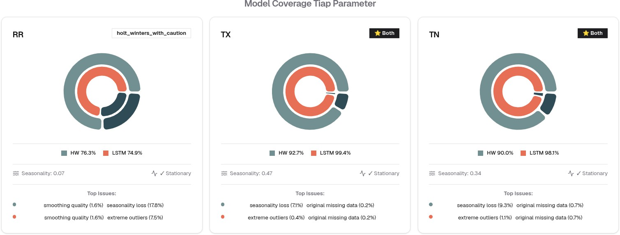
Gambar 4.14. Model Coverage

Gambar 4.14 menampilkan persentase model coverage Holt-Winters dan LSTM sehingga admin mendapatkan rekomendasi model optimal. Berdasarkan nilai coverage yang dihitung untuk setiap parameter, sistem memberikan rekomendasi model peramalan yang paling sesuai. Rekomendasi tersebut terdiri atas:
- both: kedua model memiliki kualitas data yang sangat baik (coverage >80% untuk keduanya).
- holt_winters: model Holt-Winters yang memiliki coverage sangat baik (>80%), sementara LSTM di bawahnya.
- lstm: Model LSTM yang memiliki coverage sangat baik (>80%).
- holt_winters_with_caution: coverage Holt-Winters lebih baik (60–80%) namun belum optimal; model tetap dapat digunakan dengan hati-hati.
- lstm_with_caution: coverage LSTM lebih baik (60–80%) namun perlu kehati- hatian dalam penggunaannya.
- none: kedua model memiliki coverage rendah (<60%), menandakan kualitas data belum memadai untuk peramalan.
Rekomendasi ini membantu admin dan anggota tim dalam memilih pendekatan pemodelan untuk setiap parameter iklim.
- Visualisasi dekomposisi: Dekomposisi variabel iklim setelah preprocessing.

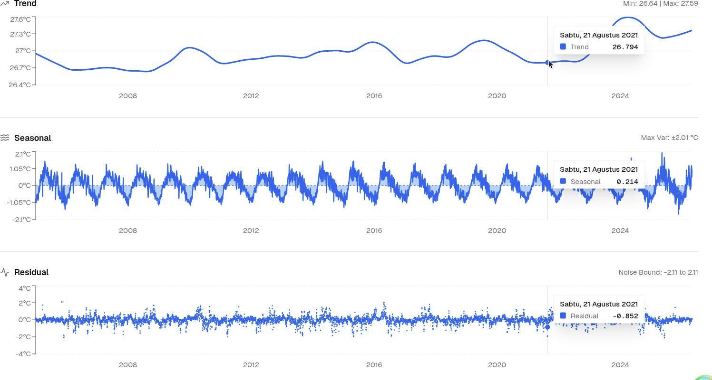
Gambar 4.15. Visualisasi Dekomposisi

Gambar 4.15 menampilkan hasil dekomposisi melalui metode (Seasonal-Trend decomposition using LOESS) untuk masing-masing variabel iklim. Grafik terbagi menjadi tiga komponen: Trend menunjukkan pola data dalam jangka panjang, Seasonal menampilkan pola berulang tahunan, dan Residual merepresentasikan sisa noise setelah tren dan musiman dihilangkan. Admin dapat mengamati bahwa komponen musiman memiliki pola yang stabil dari tahun ke tahun, sedangkan residual umumnya kecil dan acak, menandakan bahwa metode smoothing telah berhasil mengekstrak pola utama tanpa menghasilkan noise berlebih.
- Halaman otomasi: Terdiri dari dua bagian utama, yaitu panel konfigurasi dan riwayat eksekusi.

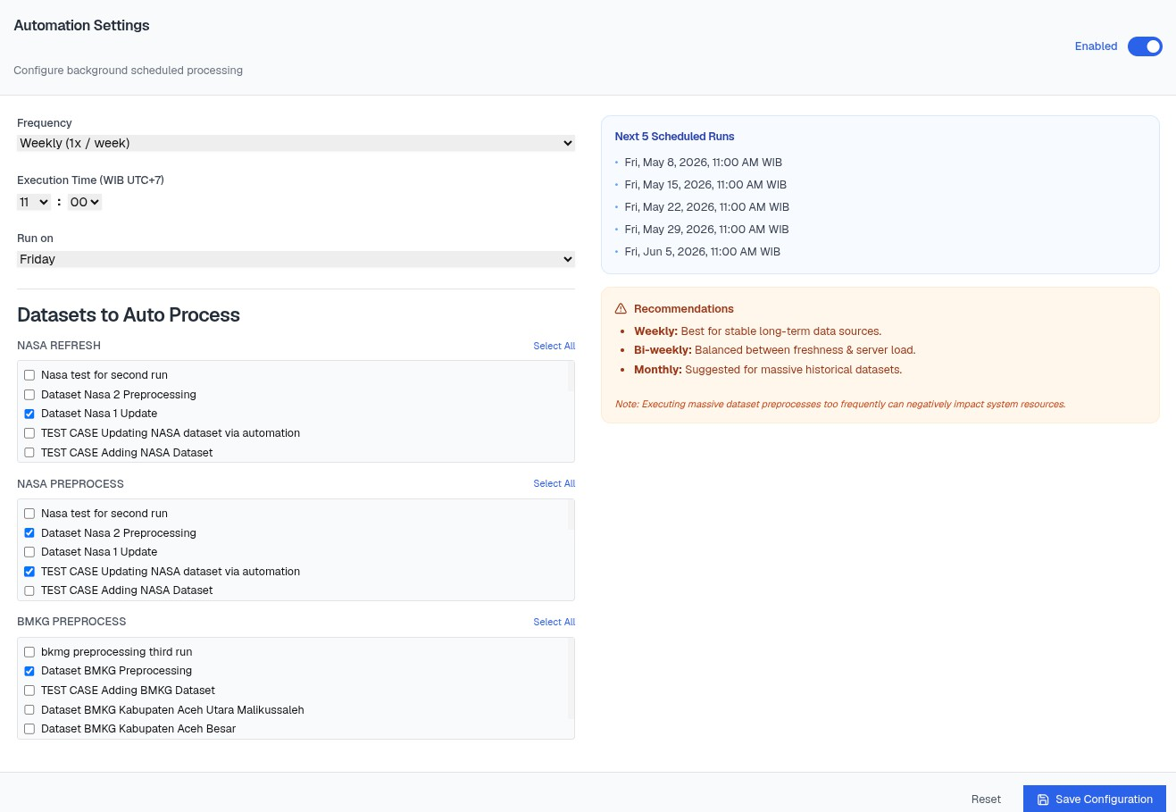
Gambar 4.16. Konfigurasi Otomasi

Pada Gambar 4.16, admin dapat mengaktifkan otomasi, memilih frekuensi (mingguan, dua kali seminggu, atau bulanan), waktu eksekusi dan hari pelaksanaan. Admin juga dapat memilih dataset mana saja yang akan diproses secara otomatis, baik untuk refresh data NASA, maupun preprocessing NASA dan BMKG. Setelah konfigurasi disimpan, sistem akan menghitung jadwal berikutnya (ditampilkan pada Next 5 Scheduled Runs) dan menjalankan scheduler sesuai waktu yang ditentukan. Sebagai contoh, jadwal frekuensi dua kali seminggu dapat menghasilkan eksekusi pada hari Jumat dan Minggu pukul 11:00. Seluruh proses berjalan di latar belakang (daemon thread) tanpa intervensi manual.
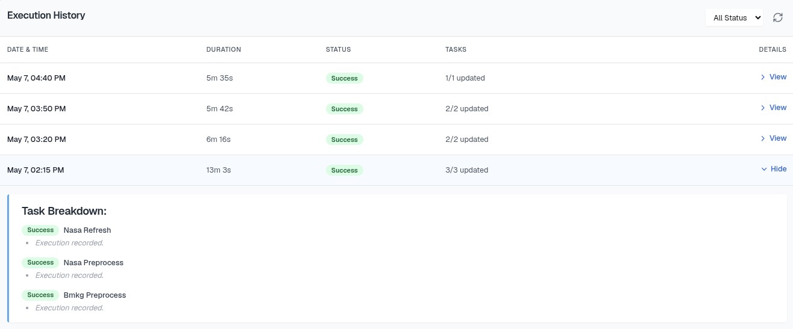
Gambar 4.17. Riwayat Eksekusi

Gambar 4.17 menampilkan riwayat eksekusi, mencakup waktu, durasi, status

(berhasil/gagal), jumlah task yang diperbarui melalui rincian task breakdown. Admin dapat memantau apakah otomasi berjalan sesuai jadwal dan mendeteksi jika terjadi kegagalan.

    - Implementasi backend
Sistem diimplementasikan menggunakan dua komponen utama, yaitu Next.js sebagai autentikasi, manajemen dataset, dan penyediaan REST API. Flask digunakan untuk pemrosesan data iklim, penerapan metode smoothing, dan otomasi penjadwalan. Struktur koleksi dan hubungan antar data pada sistem digambarkan melalui Entity- Relationship Diagram.

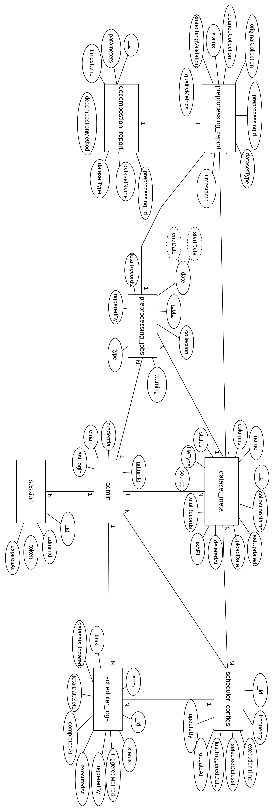
Gambar 4.18. Entity-Relationship Diagram Pemrosesan Dataset

Gambar 4.18 menampilkan relasi antar entitas, di mana collection mewakili entitas yang berisi document. Koleksi admin sebagai pengguna yang memiliki kredensial, sessions mencatat sesi login, dataset_meta menyimpan metadata seluruh dataset (raw, latest, preprocessed), preprocessing_jobs mencatat setiap langkah yang dijalankan, preprocessing_report menyimpan laporan lengkap, decomposition_report menyimpan hasil dekomposisi, scheduler_configs menampung konfigurasi otomasi, dan scheduler_logs mencatat riwayat eksekusi. Dihasilkan juga class diagram yang memperjelas struktur data, atribut, serta metode yang digunakan dalam implementasi sistem seperti pada gambar 4.19 di bawah.
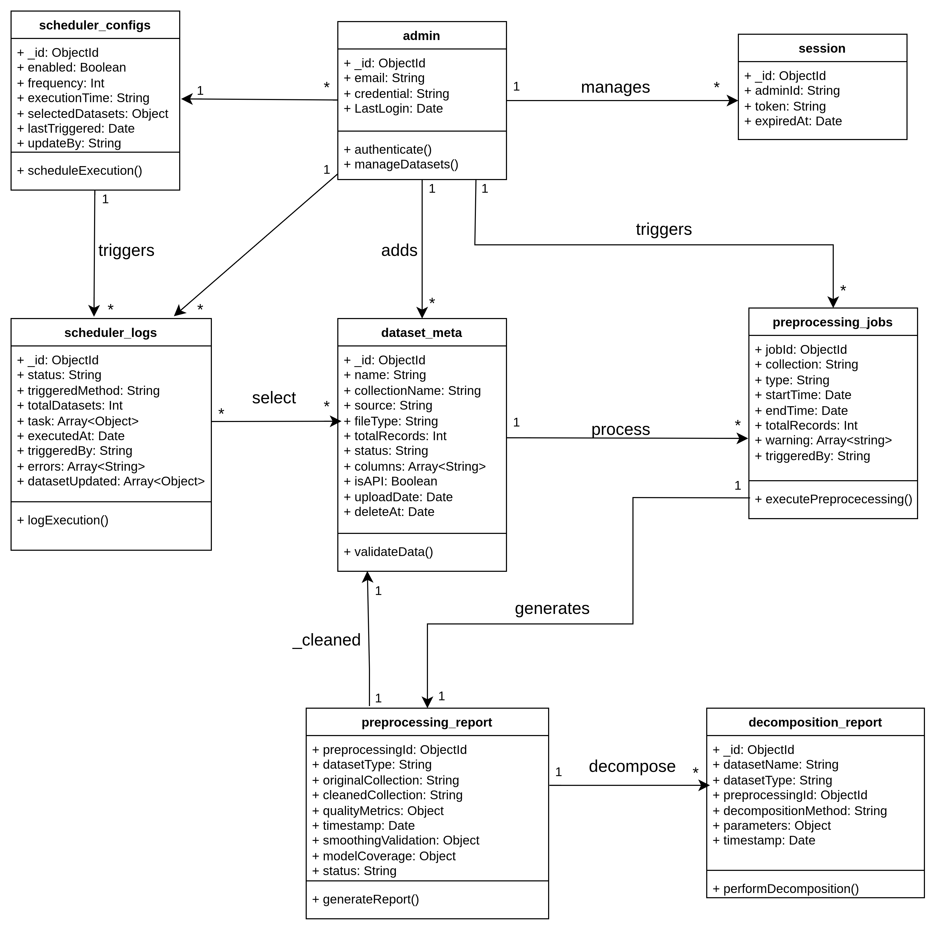

Gambar 4.19. Class Diagram

Gambar 4.19 menampilkan class diagram yang dijelaskan secara spesifik sebagai berikut:
- Manajemen Sesi: Admin diautentikasi melalui metode authenticate() yang membuatsession, relasinya adalah one-to-many.
- Metadata Dataset: dataset_meta menyimpan informasi dataset dan metode validateData() untuk pemeriksaan awal.

- Preprocessing: preprocessing_jobs menjalankan executePreprocessing() yang menghasilkan satu preprocessing_report one-to-one, dan laporan tersebut terhubung ke dataset_meta dengan status diperbarui.
- Dekomposisi: decomposition_report menyimpan hasil dekomposisi deret waktu melalui metode performDecomposition(), setiap laporan terhubung ke satu preprocessing_report.
- Penjadwalan: scheduler_configs mengatur jadwal eksekusi, berelasi many-to- many dengan dataset_meta dan memicu scheduler_logs, sementara admin dapat memperbarui konfigurasi.
Setelah logika sistem dimodelkan melalui ERD dan class diagram, tahap selanjutnya adalah implementasi fitur-fitur utama dari sisi backend.
  - Fitur Tambah Dataset dan Penyimpanan Metadata: Admin dapat menambahkan dataset BMKG dan NASA POWER menggunakan 2 metode berikut:

Upload Dataset
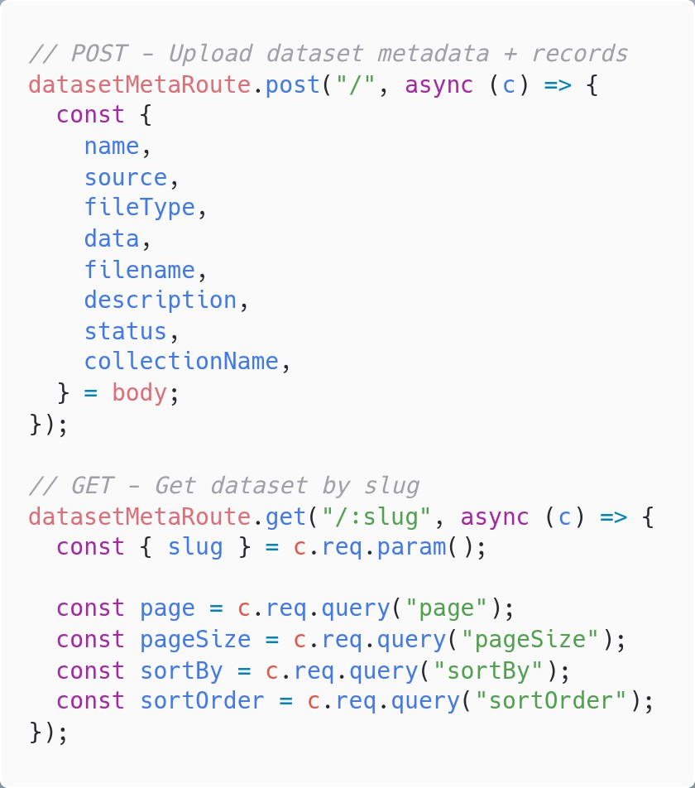
Gambar 4.20. Potongan kode endpoint Dataset BMKG

Fetch Dataset

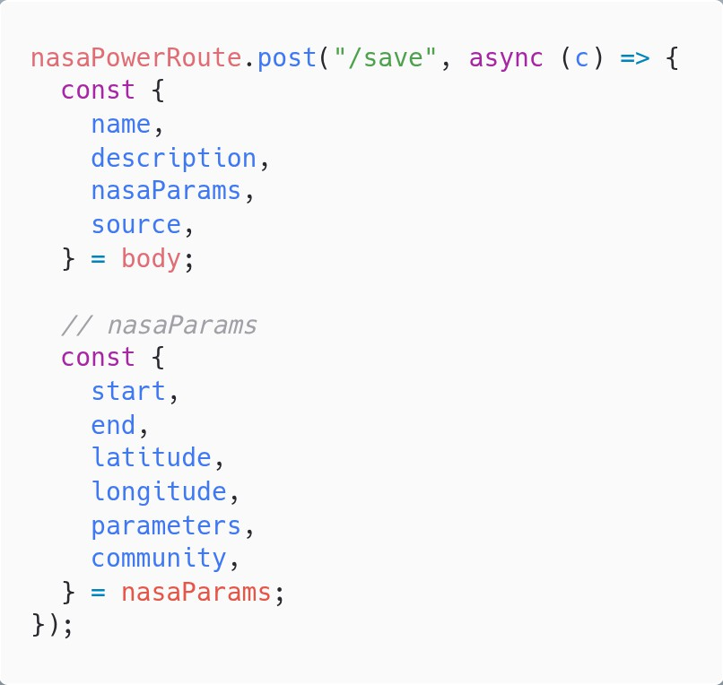
Gambar 4.21. Potongan kode endpoint Dataset NASA POWER

Gambar 4.20 memperlihatkan implementasi endpoint untuk mengupload dataset. File csv yang diunggah akan di-parse pada sisi frontend. Backend menyimpan kedalam collection baru disertai informasi metadata agar informasi dataset dapat dikelola. Sementara itu gambar 4.21 memiliki metode POST yang sama, tetapi dataset akan di GET terlebih dahulu dari sumber menggunakan parameter nasaParams.
  - Fitur Jalankan Preprocessing: Fitur ini memungkinkan admin menjalankan
preprocessing melalui trigger button.
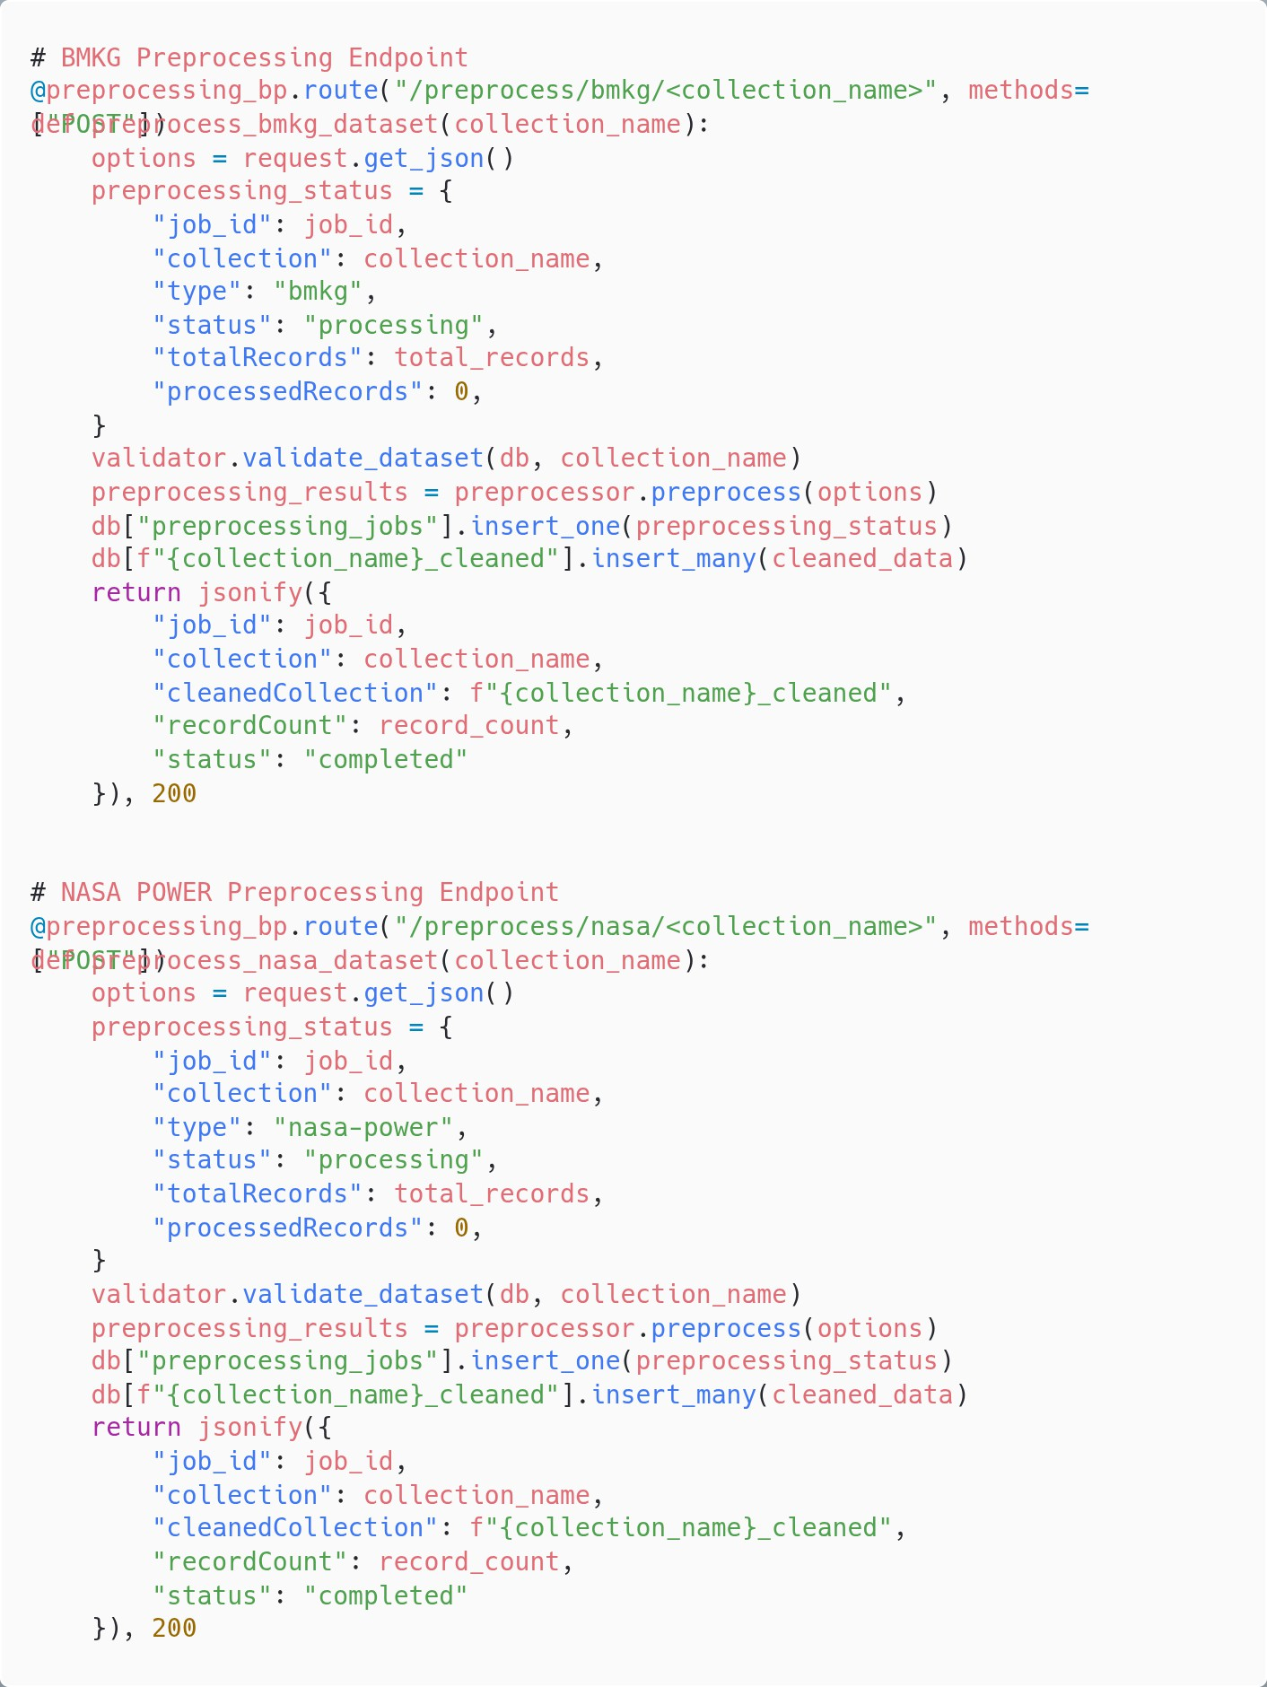
Gambar 4.22. Potongan kode endpoint Preprocessing

Gambar 4.22 menampilkan implementasi endpoint preprocessing untuk dataset BMKG dan NASA POWER menggunakan framework Flask. Endpoint

menerima parameter collection_name untuk menentukan dataset yang akan diproses dari MongoDB. Sistem kemudian melakukan validasi, menjalankan proses preprocessing, serta menyimpan hasil bersih ke collection baru dengan akhiran _cleaned. Ketika proses berlangsung, sistem mencatat status ke dalam collection preprocessing_jobs agar proses dapat dipantau. Endpoint juga menjalankan fungsi executePreprocessing() yang menghasilkan preprocessing report berisi summary hasil pembersihan data. Setelah proses selesai, status diperbarui menjadi preprocessed sehingga dataset siap digunakan untuk pemodelan.
  - Fitur Reports: Yaitu hasil preprocessing yang disimpan ke dalam collection
preprocessing_report.
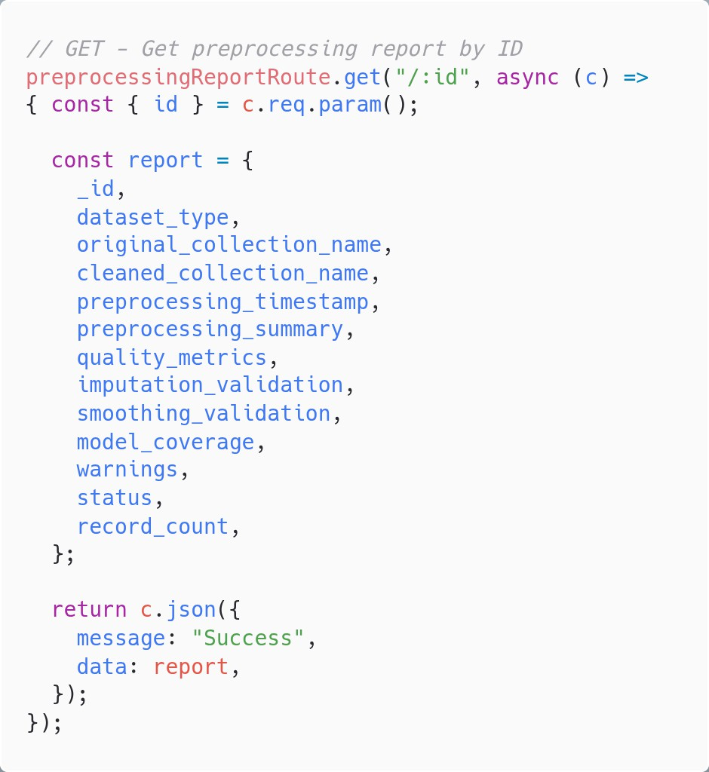
Gambar 4.23. Potongan kode endpoint Report

Gambar 4.23 menampilkan implementasi endpoint untuk mengambil preprocessing report berdasarkan id. Laporan ini disimpan ke dalam collection preprocessing_report setelah proses preprocessing selesai. Informasi yang disimpan meliputi jenis dataset, nama collection asli dan hasil pembersihan, summary preprocessing, metrik kualitas data, validasi imputasi atau smoothing, cakupan model, jumlah data sebelum dan sesudah diproses, serta status proses. Laporan preprocessing digunakan sebagai acuan pada tahap dekomposisi deret waktu.
  - Fitur Dekomposisi: Setiap preprocessing menghasilkan preprocessing_report dan decomposition_report.

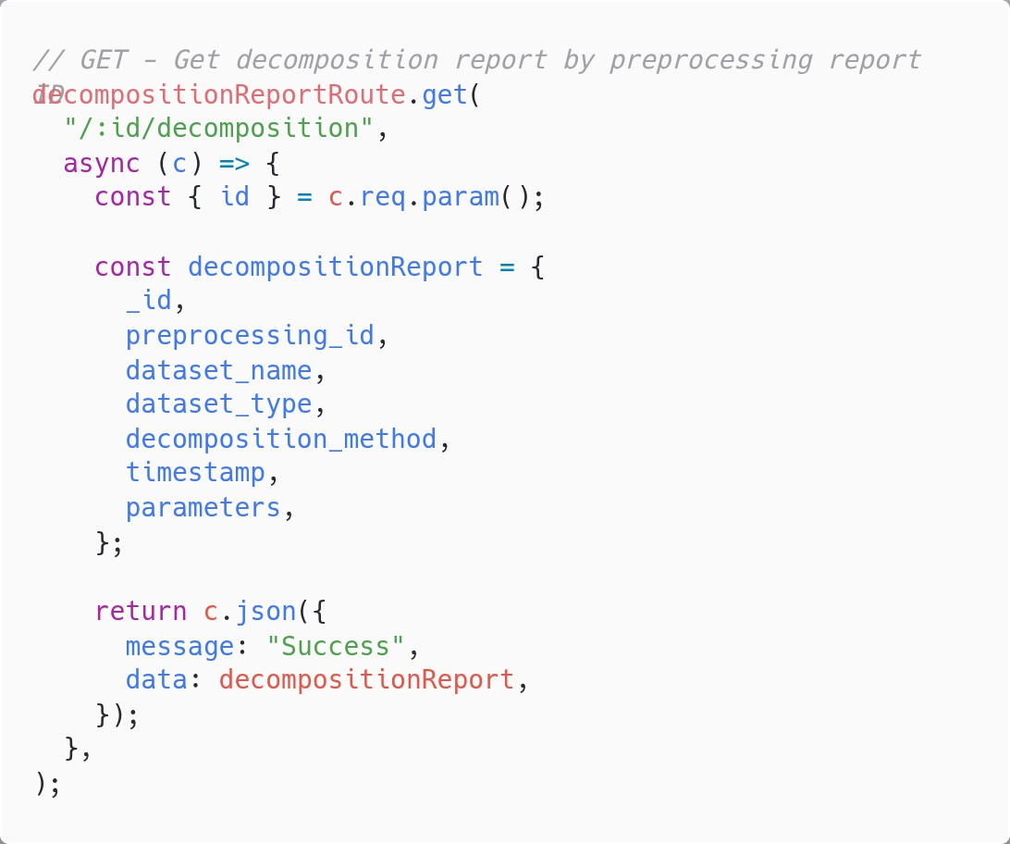
Gambar 4.24. Potongan kode endpoint Decomposition

Gambar 4.24 menjelaskan implementasi endpoint untuk mengambil decomposition report berdasarkan id preprocessing_report. Setiap proses preprocessing menghasilkan decomposition_report yang menyimpan hasil pemisahan komponen data deret waktu seperti trend, seasonal, dan residual. Dengan demikian, sistem dapat melacak keterkaitan antara dataset mentah, hasil preprocessing, dan hasil dekomposisi secara terstruktur.
  - Fitur Penjadwalan: Admin dapat menjadwalkan preprocessing secara otomatis.

Konfigurasi
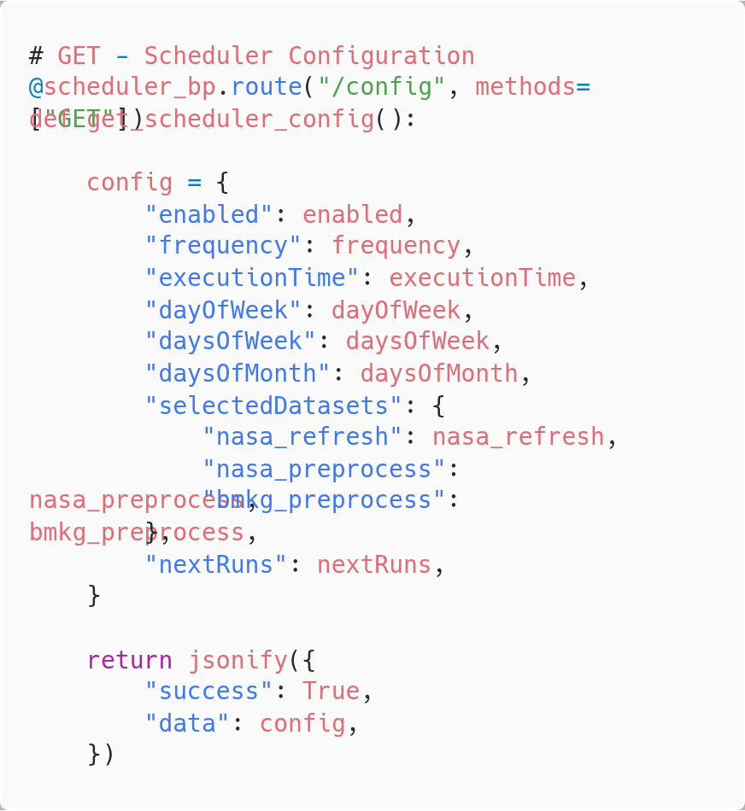
Gambar 4.25. Potongan kode endpoint Konfigurasi

Trigger

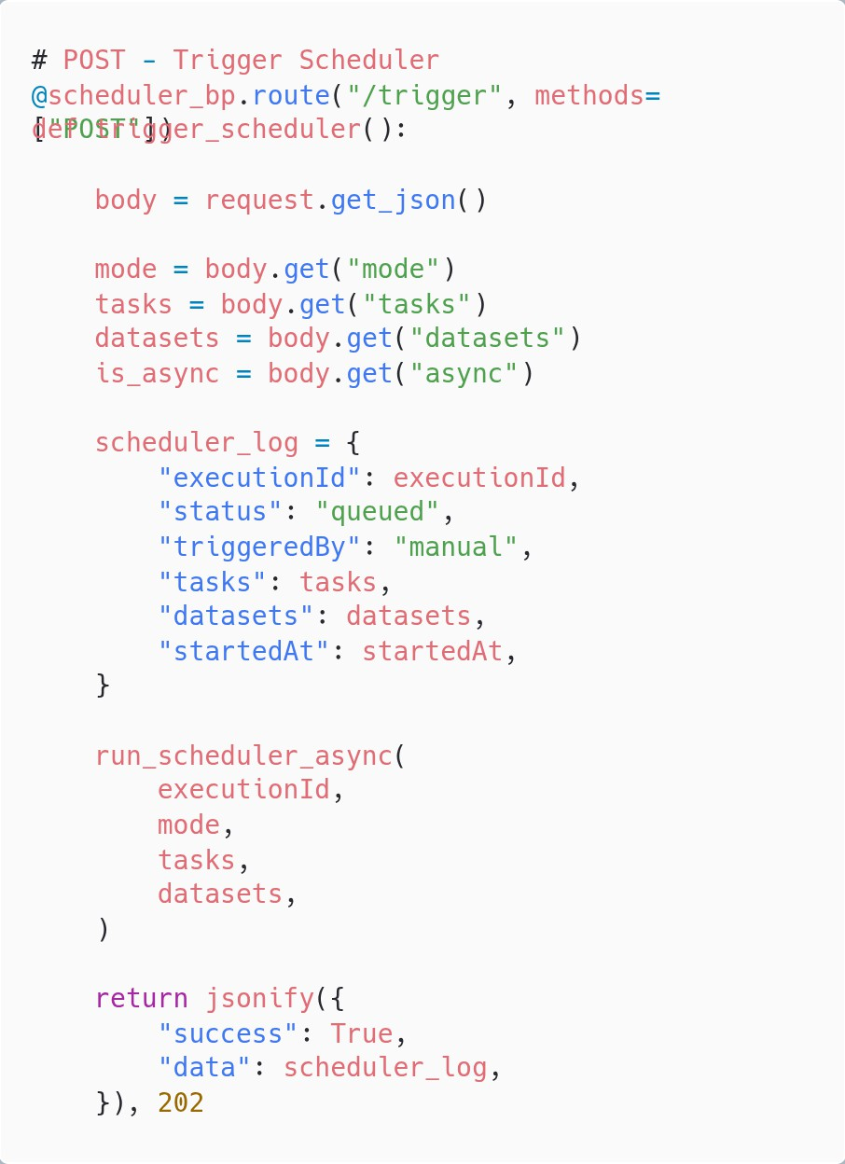
Gambar 4.26. Potongan kode endpoint Trigger

Gambar 4.25 menunjukkan endpoint konfigurasi penjadwalan yang digunakan untuk mengatur frekuensi eksekusi, waktu berjalan, serta dataset yang akan diproses. Konfigurasi tersebut kemudian digunakan oleh sistem automasi untuk menentukan proses refresh dataset NASA POWER, dan preprocessing BMKG maupun NASA POWER. Selanjutnya, gambar 4.26 menampilkan endpoint untuk menjalankan scheduler. Endpoint menjalankan proses automasi seperti refresh dataset, preprocessing, serta pencatatan history ke dalam collection scheduler_logs.

Analisa dataset
- Persiapan Data: Dataset menggunakan dua sumber utama, yaitu BMKG yang dapat diunduh dari situs https://dataonline.bmkg.go.id, dan NASA POWER yang diakses melalui public API https://power.larc.nasa.gov/ api/ temporal/daily/openapi.json.
- Observasi Deskriptif: Observasi deskriptif dilakukan untuk memahami karakteristik awal setiap parameter iklim sebelum dilakukan preprocessing. Tujuannya adalah mengidentifikasi kelengkapan data, mendeteksi potensi nilai ekstrem atau data tidak valid, serta menentukan strategi imputasi yang tepat. Adapun rentang pengambilan pada kedua dataset tersebut selama 20 tahun, dimulai dari 1 Januari 2005 - 30 September 2025. Berikut disajikan statisik data untuk tiap variabel iklim pada tabel 4.1 dan tabel 4.2.

Tabel 4.1. Statistik Data BMKG

Data | Keterangan | TN  (°C) | TX  (°C) | TAVG  (°C) | RH_AVG  (%) | RR  (mm) | SS  (jam) | FF_X  (m/s) | DDD_X  (°)
BMKG | Jumlah Data | 7565 | 7565 | 7565 | 7565 | 7565 | 7565 | 7565 | 7565
 | Data Invalid | 80 | 56 | 8 | 2 | 2770 | 607 | 300 | 1564
 | Minimum | 13 | 24.80 | 23.30 | 44 | 0 | 0.10 | 2 | 1
 | Q1 | 22.10 | 31.80 | 26.50 | 74 | 0 | 3 | 3 | 135
 | Median | 23 | 32.80 | 27.50 | 81 | 1.80 | 5.10 | 4 | 180
 | Mean | 22.86 | 32.75 | 27.70 | 79.86 | 7.56 | 4.93 | 4.03 | 215.46
 | Q3 | 23.60 | 34 | 28.90 | 87 | 8.60 | 6.90 | 5 | 315
 | Maksimum | 28.60 | 37.60 | 32.90 | 100 | 180.80 | 11.50 | 16 | 360
 | Std. Dev | 1.33 | 1.69 | 1.65 | 9.41 | 14.02 | 2.54 | 1.35 | 92.27

Tabel 4.2. Statistik Data NASA POWER

Data | Keterangan | TMIN  (°C) | TMAX  (°C) | T2M  (°C) | RH  (%) | PREC  (mm) | ALLSKY  (MJ/m²) | WS  (m/s) | WD  (°)
NASA | Jumlah Data | 7578 | 7578 | 7578 | 7578 | 7578 | 7578 | 7578 | 7578
 | Data Invalid | 0 | 0 | 0 | 0 | 0 | 0 | 0 | 0
 | Minimum | 22.37 | 25.23 | 24.34 | 63.34 | 0 | 2.67 | 0.67 | 0
 | Q1 | 24.92 | 28.03 | 26.36 | 76.26 | 0.67 | 15.19 | 2.54 | 72.10
 | Median | 25.36 | 28.90 | 26.91 | 79.29 | 2.45 | 18.34 | 3.73 | 215
 | Mean | 25.39 | 28.93 | 26.93 | 79.24 | 5.67 | 17.77 | 3.94 | 177.21
 | Q3 | 25.83 | 29.82 | 27.48 | 82.32 | 6.65 | 20.94 | 5.15 | 240.40
 | Maksimum | 28.43 | 33.13 | 30.07 | 92.04 | 149.12 | 26.30 | 11.15 | 359.70
 | Std. Dev | 0.72 | 1.26 | 0.82 | 4.44 | 9.24 | 4.11 | 1.70 | 94.47

Tabel 4.1 dan 4.2 menampilkan ringkasan statistik deskriptif dari kedua sumber data iklim. Secara umum, data BMKG menunjukkan suhu udara yang relatif stabil dengan rata-rata sekitar 27.7 °C. kelembaban tinggi dengan rentang luas (44–100%), serta curah hujan yang sangat bervariasi dari hari kering hingga

kejadian ekstrem (maksimum 180.8 mm/hari). Variabilitas arah angin juga cukup besar (std. dev 92°), namun terdapat banyak data invalid terutama pada curah hujan dan angin sehingga memerlukan strategi imputasi. Sebaliknya, data NASA POWER lebih konsisten dan lengkap tanpa data hilang, dengan suhu rata-rata sekitar 27 °C, kelembaban relatif stabil (79%), curah hujan tetap bervariasi hingga 149 mm/hari, serta radiasi matahari harian rata-rata 17.77 MJ/m² yang menunjukkan fluktuasi moderat. Secara statistik, preprocessing pada NASA POWER lebih difokuskan pada smoothing untuk mengurangi noise, bukan pada imputasi nilai hilang.
Dari kedua sumber data, variabel yang digunakan untuk pemodelan Holt-Winters dan LSTM oleh anggota tim lain adalah suhu rata-rata (TAVG), kelembaban relatif (RH_AVG), curah hujan (RR) untuk dataset BMKG. Kemudian suhu rata- rata (T2M), kelembaban relatif (RH2M), curah hujan (PRECTOTCORR), dan radiasi matahari (ALLSKY_SFC_SW_DWN) untuk dataset NASA POWER. Oleh karena itu, pembahasan selanjutnya akan lebih memfokuskan pada variabel- variabel tersebut.

Preprocessing dataset
Preprocessing diterapkan secara terpisah pada dataset BMKG dan NASA POWER karena kedua sumber memiliki karakteristik data yang berbeda. Tahapan yang dilakukan meliputi deteksi dan imputasi missing values, penanganan outlier, penerapan metode smoothing, serta evaluasi kualitas hasil preprocessing menggunakan metrik GCV dan trend preservation.

Dataset BMKG Kondisi Awal Dataset
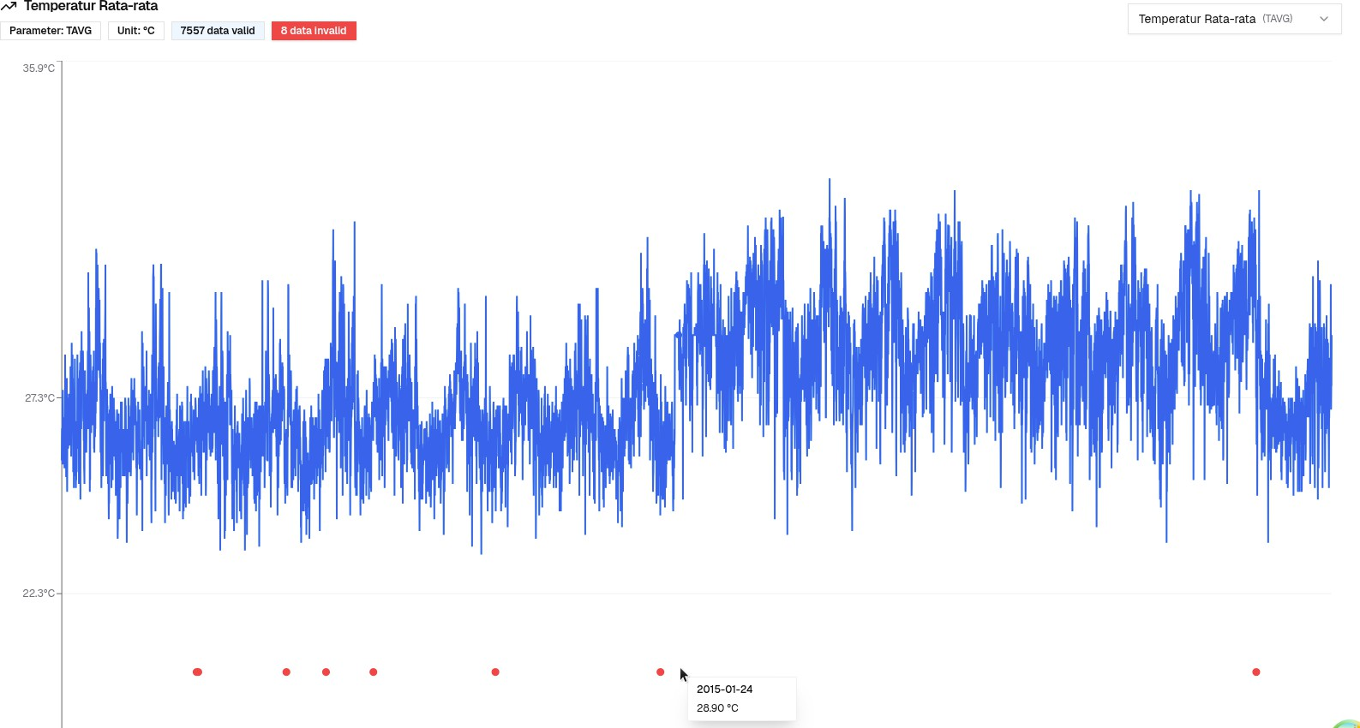
Gambar 4.27. Visualisasi awal Time-Series Suhu Rata-rata (TAVG)

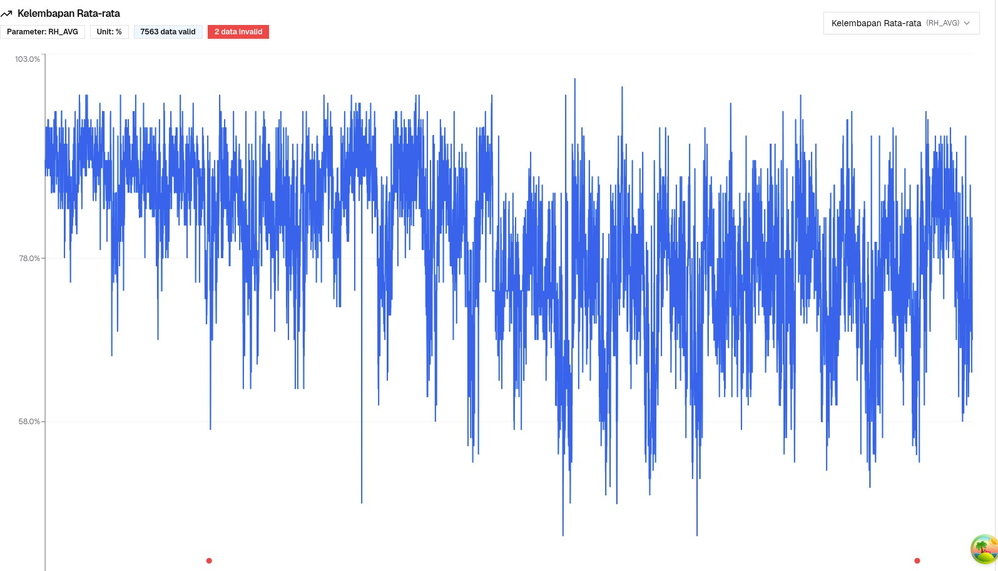
Gambar 4.28. Visualisasi awal Time-Series Kelembaban Relatif (RH_AVG)

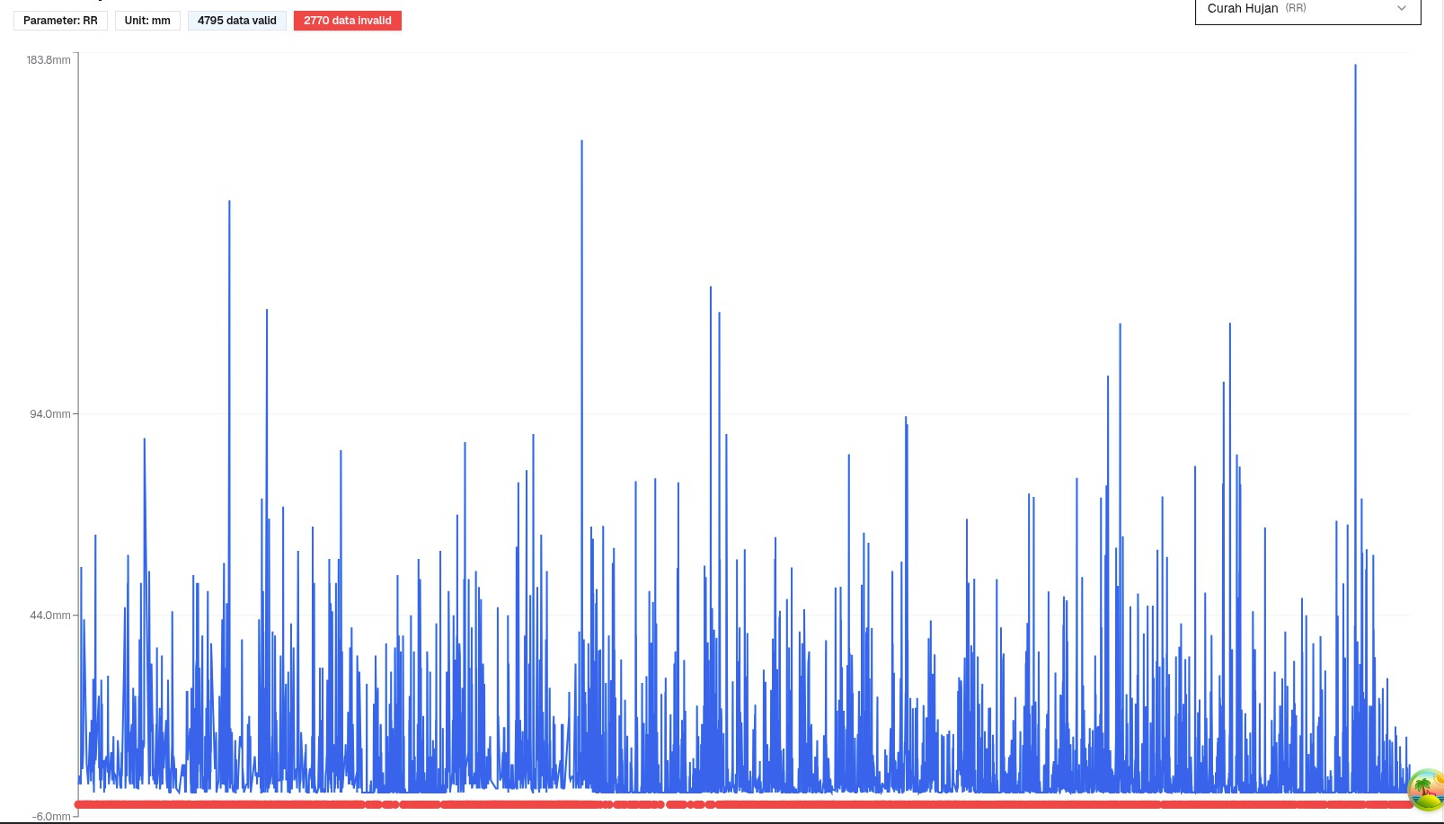
Gambar 4.29. Visualisasi awal Time-Series Curah Hujan (RR)

Variabel TAVG pada Gambar 4.27 menunjukkan pola suhu rata-rata harian yang relatif stabil dengan fluktuasi kecil. Meskipun terdapat 8 data invalid, distribusi data secara umum masih konsisten dan representatif terhadap kondisi suhu harian. Variabel RH_AVG pada Gambar 4.28 memperlihatkan pola kelembaban udara yang cenderung tinggi dan stabil. Hanya ditemukan 2 data invalid sehingga tidak memberikan pengaruh signifikan terhadap pola utama deret waktu. Namun, RR pada Gambar 4.29 menunjukkan fluktuasi curah hujan yang sangat tinggi, sebanyak 2770 data invalid. Kondisi ini mengindikasikan perlunya proses imputasi lebih intensif agar pola curah hujan dapat digunakan secara optimal pada tahap pemodelan.
Imputasi dan Penanganan Outlier

Proses imputasi dilakukan untuk menangani data invalid dan menjaga kontinuitas deret waktu. Metode imputasi yang digunakan disesuaikan dengan karakteristik masing-masing variabel, sedangkan outlier ditangani menggunakan interpolasi agar pola data tetap terjaga.
Tabel 4.3. Hasil Imputasi Data BMKG untuk Variabel Utama

Variabel | Metode Imputasi | Dasar Logika | Keberhasilan (%) | Sisa Missing
TAVG (°C) | math_cubic_spline | Menggunakan hubungan matematis suhu rata-rata terhadap TX dan TN melalui persamaan (TX + TN )/2 | 100 | 0
RH_AVG (%) | dewpoint_cubic_spline | Estimasi kelembaban berdasarkan pendekatan titik embun dengan relasi T_{d} ≈ T − (100 − RH)/5 | 100 | 0
RR (mm) | two_stage_binary | Klasifikasi biner hujan/tidak hujan dengan mempertimbangkan pola meteorologi | 76.6 | 725

Berdasarkan Tabel 4.3, metode imputasi dipilih sesuai karakteristik masing-masing variabel iklim agar pola meteorologi tetap terjaga. Variabel TAVG dan RH_AVG berhasil diimputasi sepenuhnya karena memiliki pola yang relatif stabil. Sementara itu, variabel RR menggunakan metode two-stage binary conditional karena curah hujan bersifat sangat fluktuatif dan tidak kontinu. Sebanyak 725 data RR tetap dipertahankan sebagai missing value karena sistem tidak menemukan pola meteorologi yang cukup valid untuk dilakukan imputasi secara aman.

Hasil Smoothing

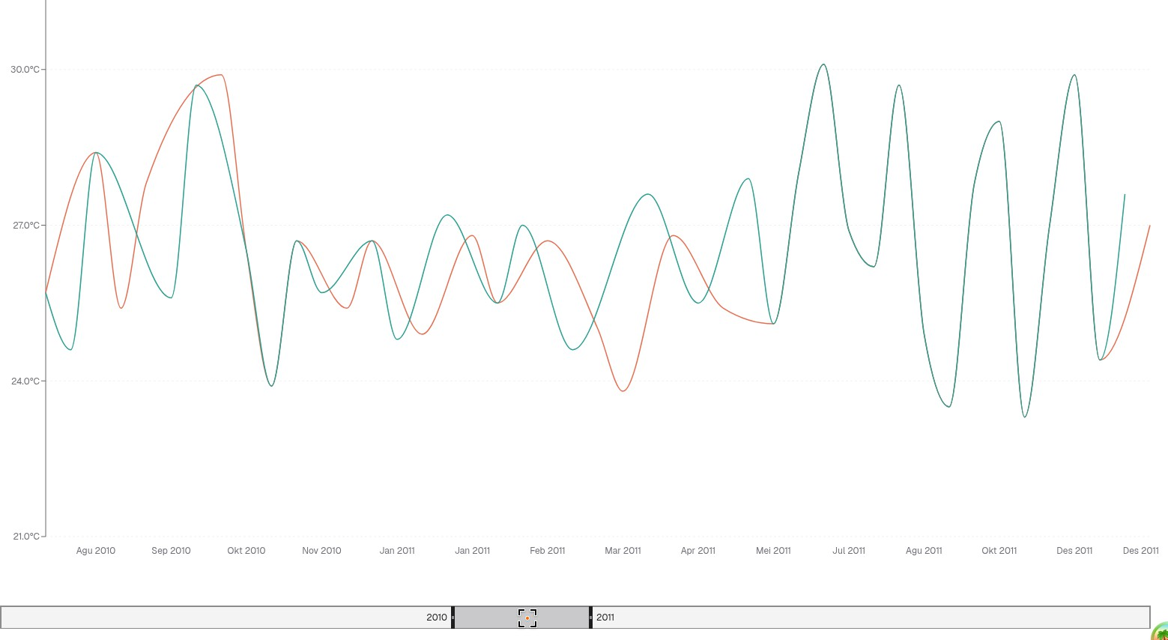
Gambar 4.30. Perbandingan Suhu Sebelum dan Sesudah Smoothing

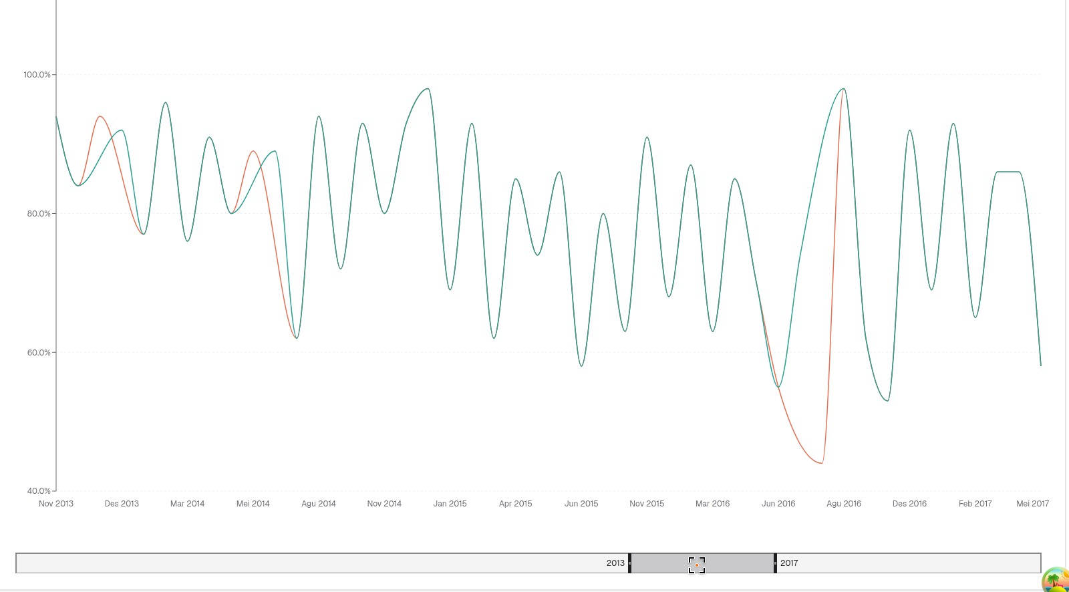
Gambar 4.31. Perbandingan Kelembaban Sebelum dan Sesudah Smoothing

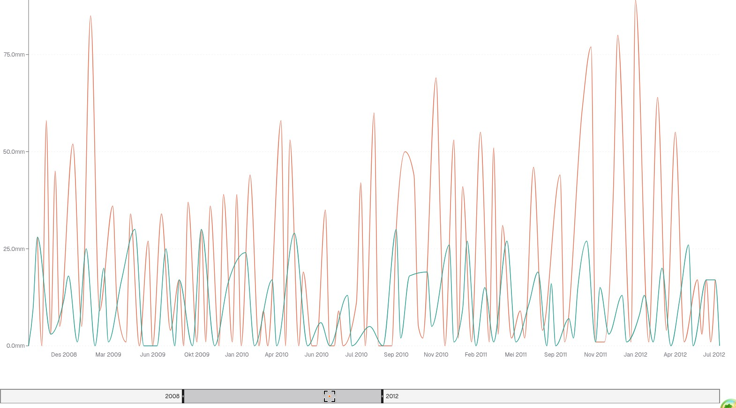
Gambar 4.32. Perbandingan Curah Hujan Sebelum dan Sesudah Smoothing Visualisasi pada Gambar 4.30, 4.31, dan 4.32 menunjukkan bahwa proses
smoothing berhasil mengurangi noise dan fluktuasi tidak wajar tanpa menghilangkan pola utama masing-masing variabel. TAVG dan RH_AVG memperlihatkan pola lebih stabil, sedangkan RR tetap mempertahankan karakteristik curah hujan yang fluktuatif namun dengan distribusi representatif setelah pembersihan data. Penambahan fitur brush pada UI dan algoritma Largest Triangle Three Buckets (LTTB) memungkinkan visualisasi rentang waktu tertentu dilakukan lebih fleksibel tanpa menghilangkan pola utama data.

Dekomposisi Time-Series

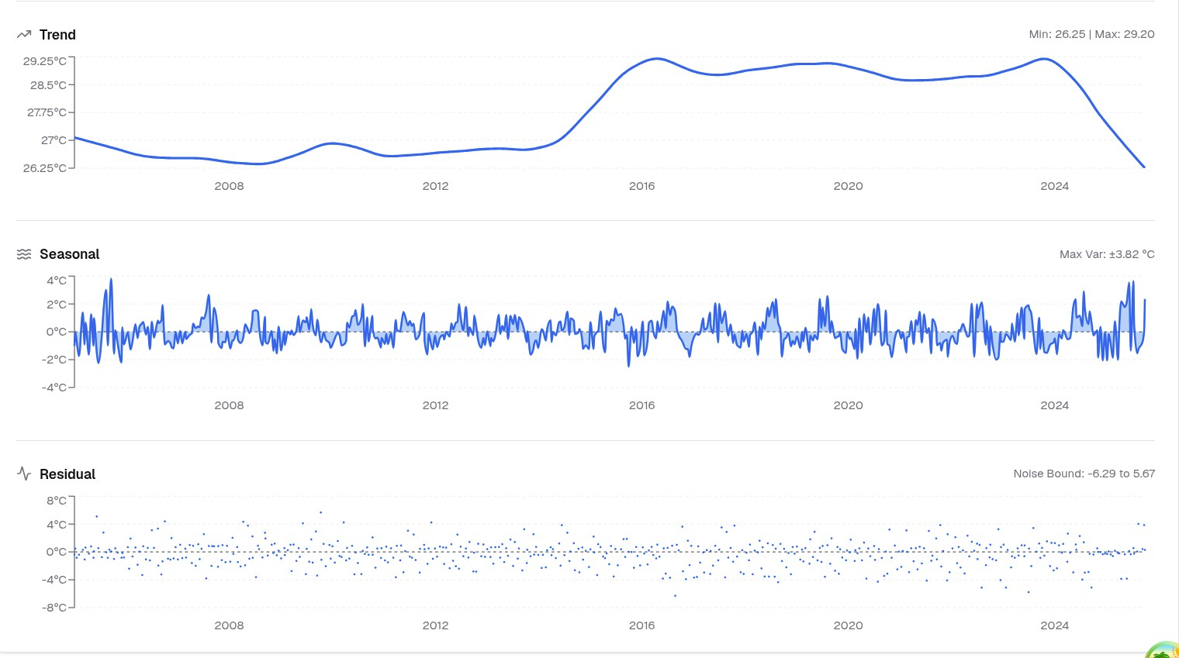
Gambar 4.33. Dekomposisi Suhu rata-rata

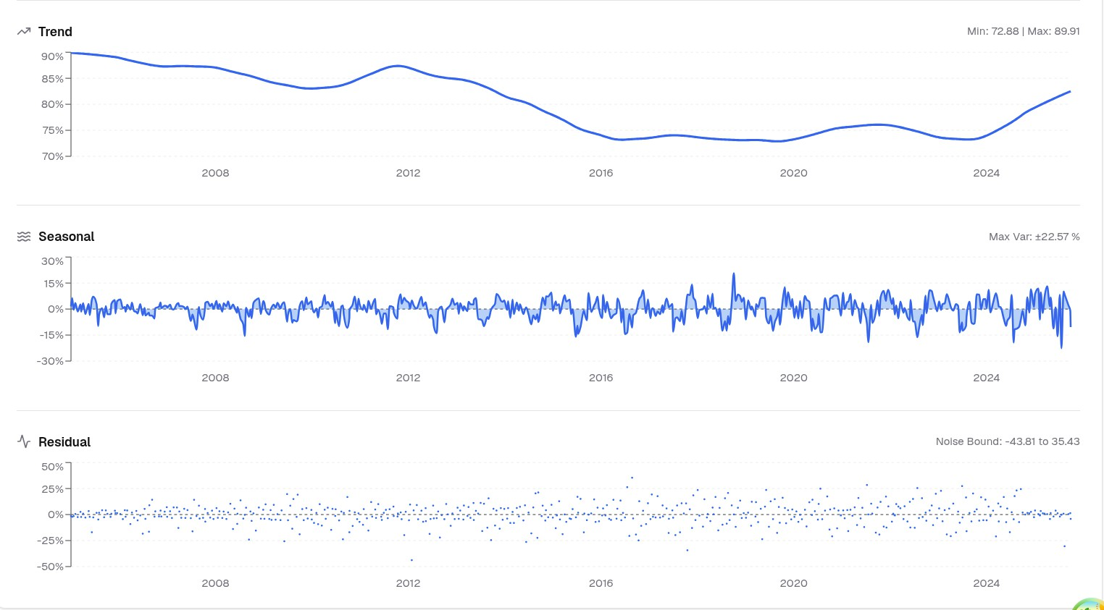
Gambar 4.34. Dekomposisi Kelembaban Relatif

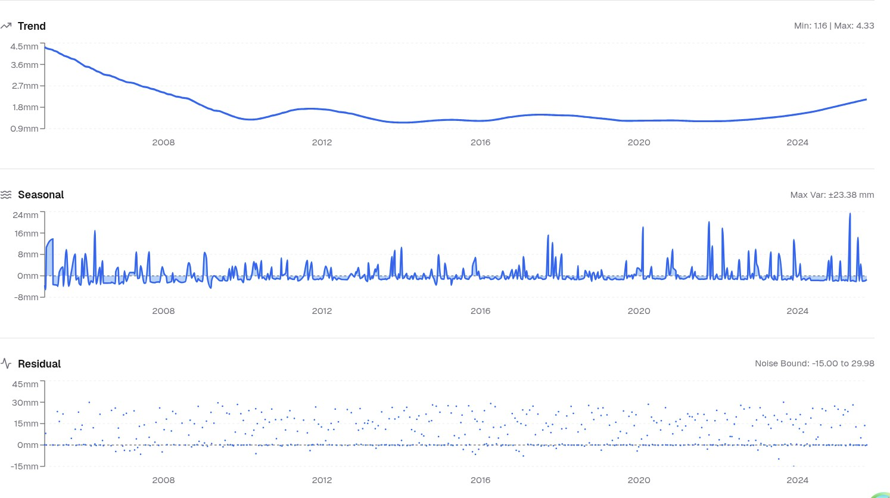
Gambar 4.35. Dekomposisi Curah Hujan

Berdasarkan gambar 4.33, 4.34, dan 4.35 Hasil dekomposisi STL pada data BMKG setelah preprocessing menunjukkan tiga komponen: tren, musiman, dan residual. Untuk TAVG, tren memperlihatkan kenaikan tajam pada 2014–2018, puncak sekitar 2020, kemudian menurun. Komponen musiman konsisten berosilasi ±3–4 °C sesuai siklus tahunan. RH_AVG menunjukkan tren menurun perlahan hingga 2018 lalu meningkat, dengan variasi musiman
±22% mencerminkan siklus basah–kering. RR memiliki tren menurun hingga 2012 lalu relatif stabil, variasi musiman besar (±23 mm) menandakan dominasi hari kering diselingi hujan ekstrem. Visualisasi menggunakan downsampling LTTB untuk meningkatkan waktu loading data.

Dataset NASA POWER Kondisi Awal Dataset
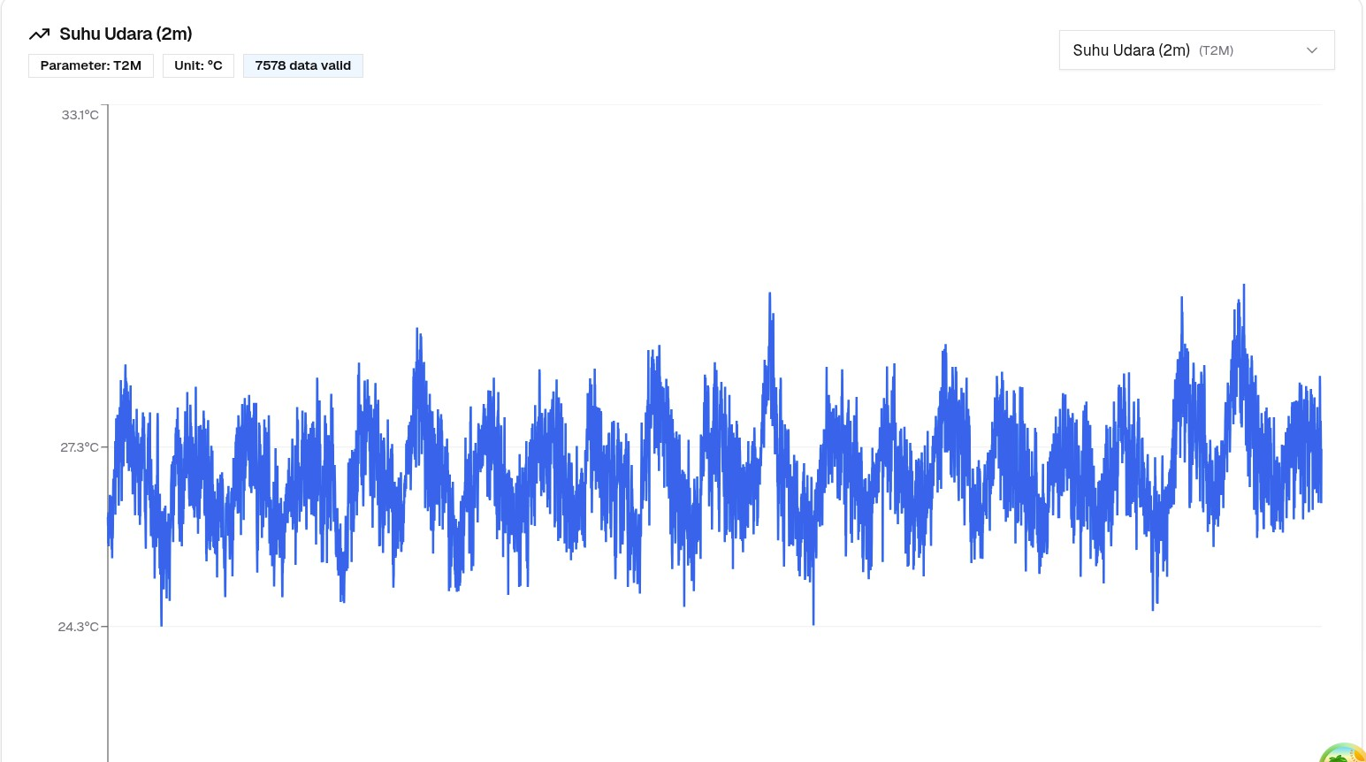
Gambar 4.36. Visualisasi awal Time-Series Suhu

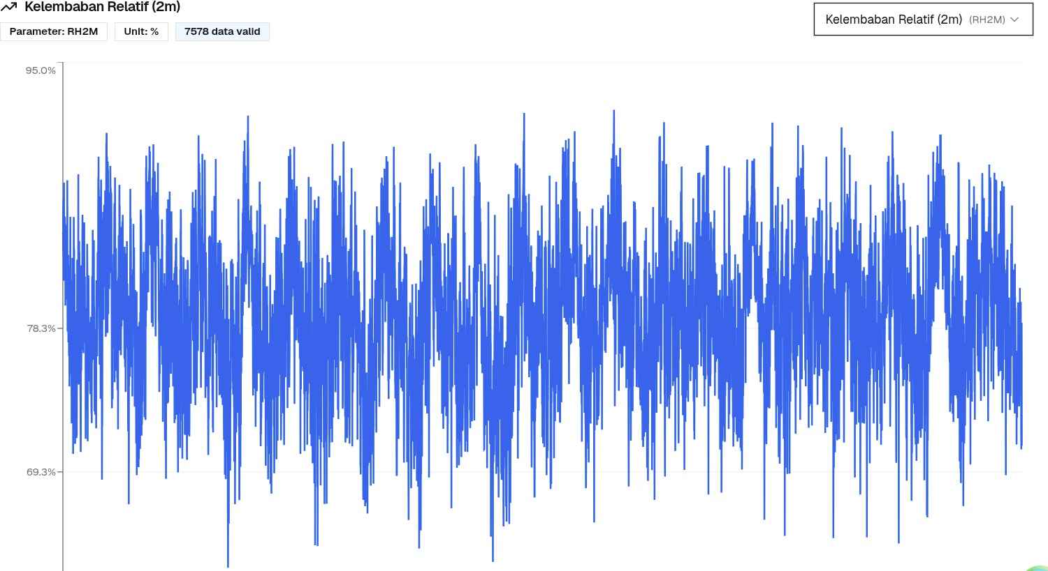
Gambar 4.37. Visualisasi awal Time-Series Kelembaban

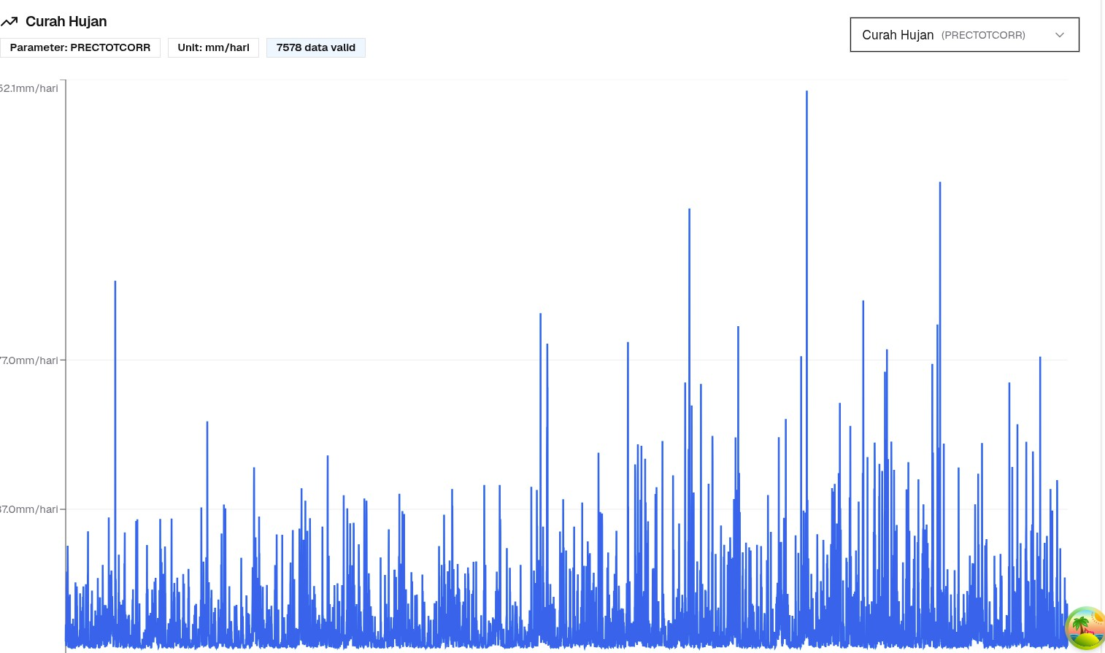
Gambar 4.38. Visualisasi awal Time-Series Curah Hujan

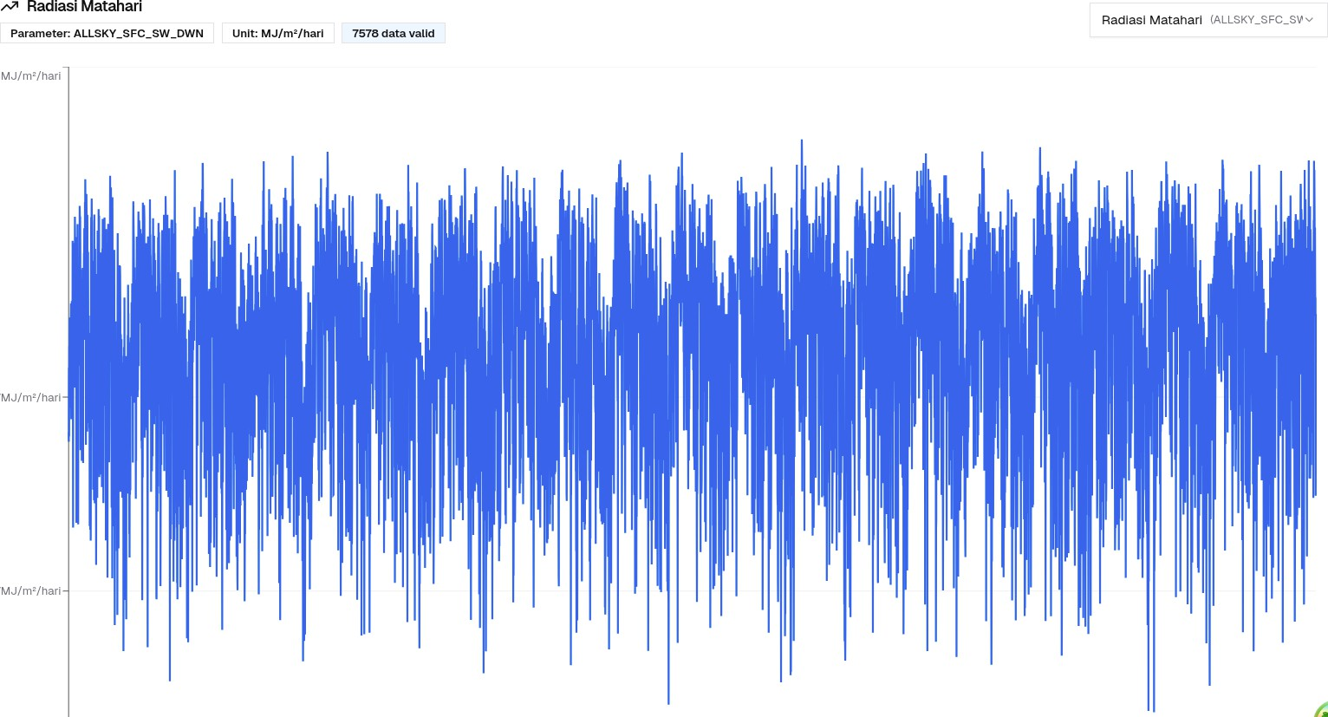
Gambar 4.39. Visualisasi awal Time-Series Radiasi Matahari

Berdasarkan Gambar 4.36, 4.37, 4.38, dan 4.39, dataset NASA POWER menunjukkan pola deret waktu yang relatif kontinu dan stabil tanpa ditemukan missing value. Dibandingkan data BMKG, data NASA POWER memiliki noise rendah dan pola observasi lebih homogen, sehingga tahap preprocessing lebih difokuskan pada proses smoothing untuk meningkatkan konsistensi data.

Deteksi Outlier dan Hasil Smoothing

Tabel 4.4. Ringkasan Preprocessing NASA POWER untuk Variabel Utama

Variabel | Outlier | Smoothing | Keterangan
T2M | 5 | Ya | Adaptive exponential smoothing
RH2M | 2 | Ya | Adaptive exponential smoothing
PRECTOTCORR | 0 | Tidak | Mempertahankan sinyal hujan ekstrem
ALLSKY_SFC_SW_DWN | 0 | Tidak | Mempertahankan pola radiasi harian

Berdasarkan Tabel 4.4, dataset NASA POWER tidak memiliki missing value. Sebanyak 38 outlier terdeteksi (T2M: 5, T2M_MIN: 23, RH2M: 2, WS10M: 2, WS10M_MAX: 6), dengan outlier pada T2M_MIN dan parameter angin berada di luar fokus utama. Smoothing adaptif diterapkan pada T2M dan RH2M, sedangkan PRECTOTCORR dan ALLSKY_SFC_SW_DWN tidak dismoothing untuk mempertahankan sinyal ekstrem dan variasi harian.
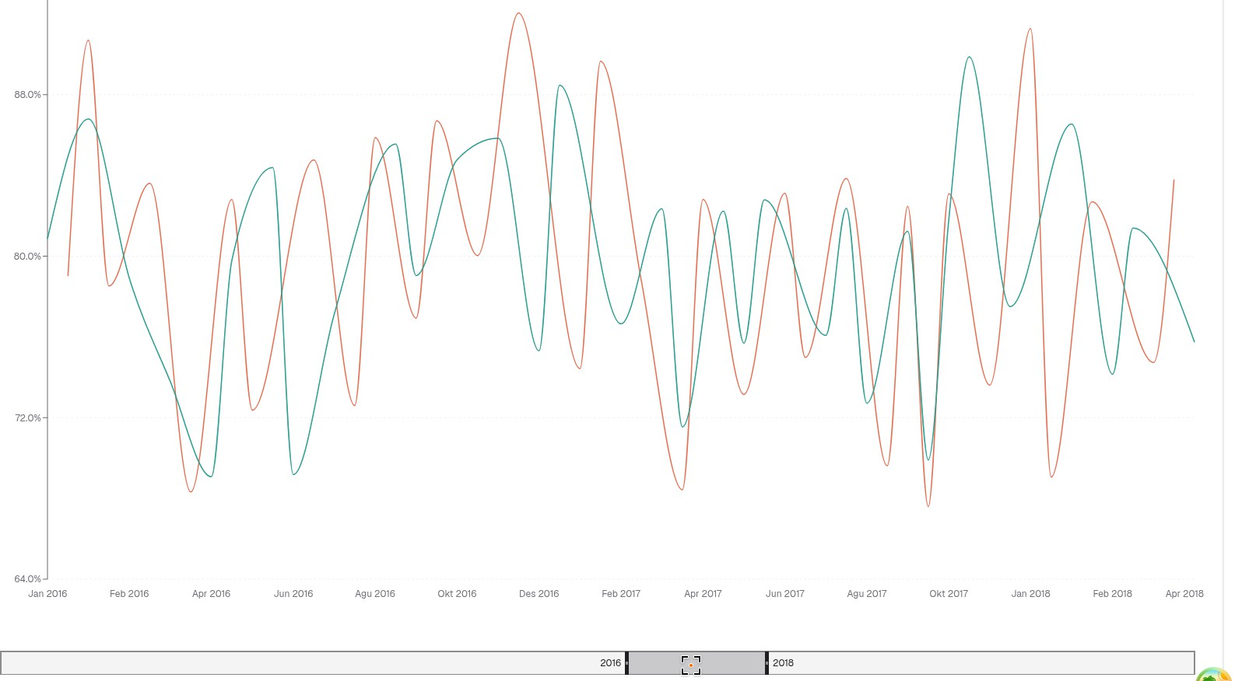
Gambar 4.40. Perbandingan Kelembaban Sebelum dan Sesudah Smoothing

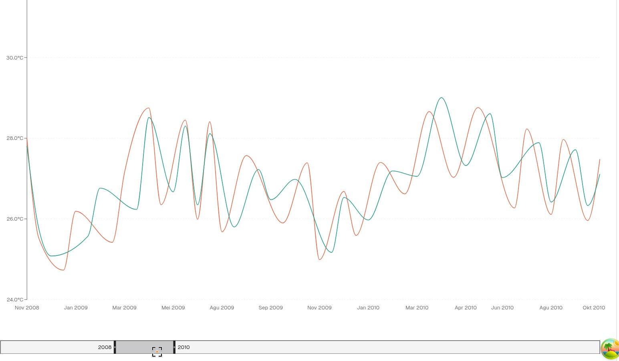
Gambar 4.41. Perbandingan Suhu Sebelum dan Sesudah Smoothing Visualisasi pada Gambar 4.40 dan 4.41 menunjukkan bahwa proses
smoothing pada dataset NASA POWER tidak mengubah pola utama data secara signifikan. Perbedaan antara data sebelum dan sesudah smoothing relatif kecil karena dataset NASA POWER sudah memiliki kualitas data yang stabil sejak awal. Proses smoothing terutama berfungsi untuk memperbaiki fluktuasi pola tren.

Dekomposisi Time-Series
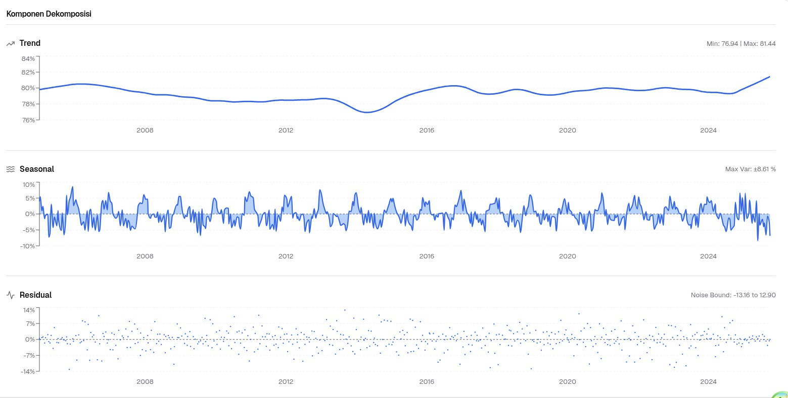
Gambar 4.42. Dekomposisi Time-Series Kelembaban

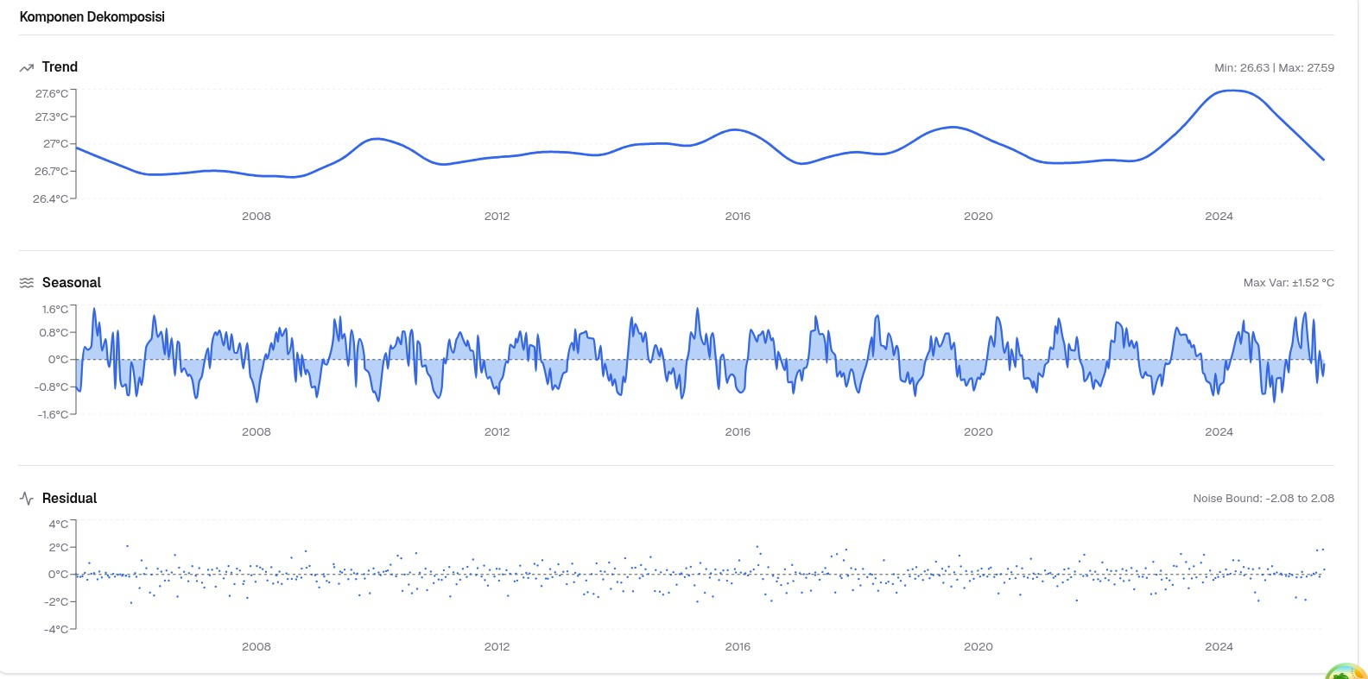
Gambar 4.43. Dekomposisi Time-Series Suhu

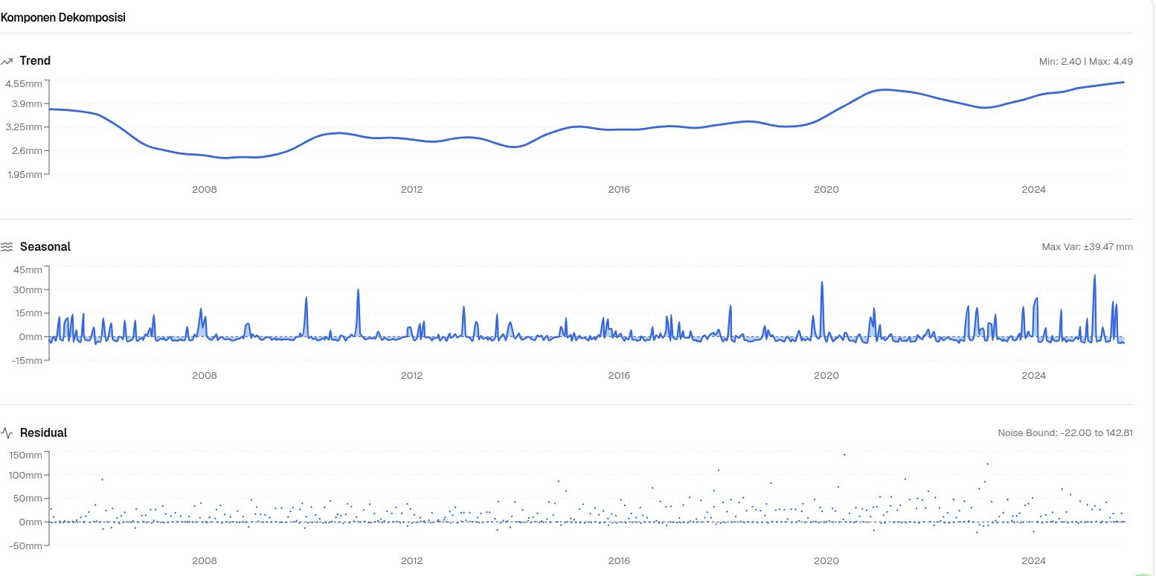
Gambar 4.44. Dekomposisi Time-Series Curah Hujan

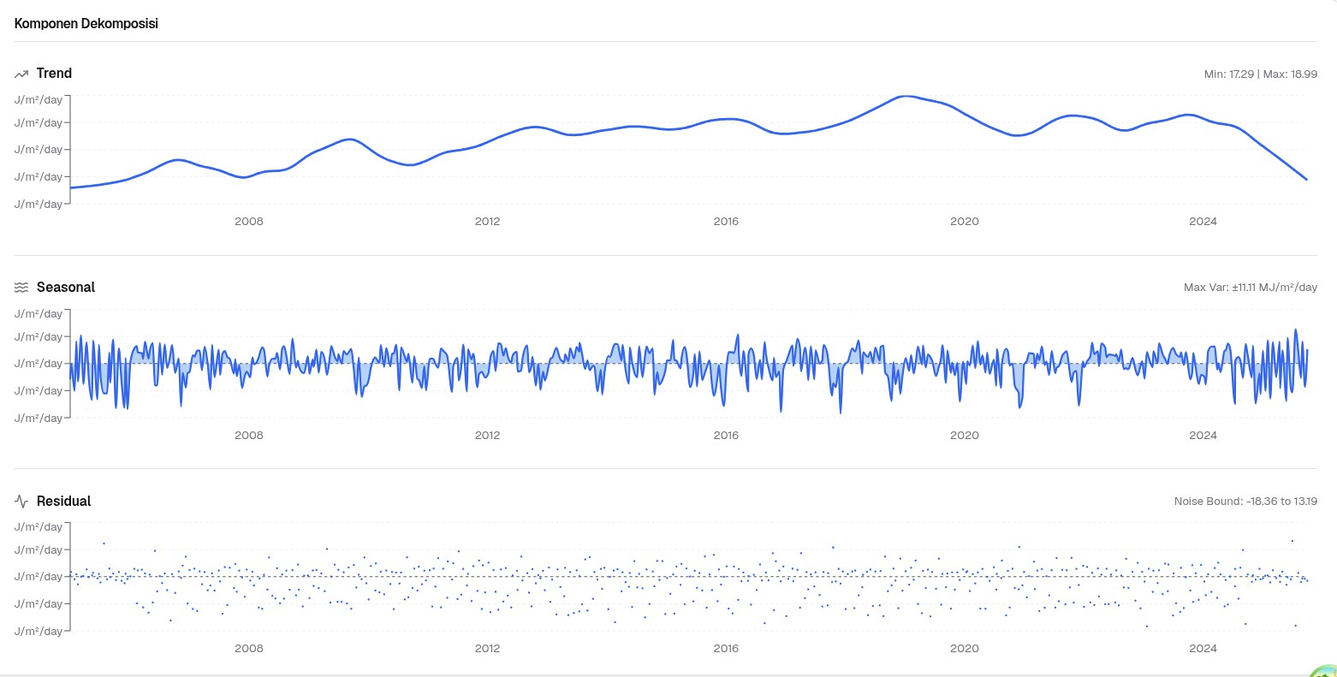
Gambar 4.45. Dekomposisi Time-Series Radiasi Matahari

Berdasarkan Gambar 4.42, 4.43, 4.44, dan 4.45, dekomposisi NASA memberikan gambaran tren iklim yang cukup jelas dan konsisten. Pada

variabel RH2M (kelembaban), tren jangka panjang menunjukkan penurunan perlahan hingga sekitar 2018 lalu kembali meningkat menuju 2025, dengan variasi musiman ±8–9% yang mencerminkan siklus basah–kering tropis. Variabel T2M (suhu) relatif stabil, dengan tren bergerak di kisaran 26,6–27,6
°C, fluktuasi musiman kecil (±1,5 °C), dan residual yang rendah, menandakan iklim tropis homogen. Untuk PRECTOTCORR (curah hujan), tren menurun tajam sekitar 2008–2012 lalu stabil, dengan variasi musiman sangat besar (±39 mm) yang menegaskan dominasi hari kering diselingi hujan ekstrem. Sedangkan ALLSKY_SFC_SW_DWN (radiasi matahari) menunjukkan tren fluktuatif dengan kisaran 17–19 MJ/m²/hari, variasi musiman tinggi (±11 MJ/m²/hari), serta residual yang cukup lebar akibat pengaruh atmosfer

  - DEPLOYMENT SISTEM
Seluruh komponen sistem telah diimplementasikan agar dapat saling terhubung dan diakses publik. Bagian frontend di-deploy menggunakan Vercel. Adapun backend pemrosesan data iklim dijalankan pada Ubuntu Server berbasis komputer lokal menggunakan Flask yang dioperasikan melalui Gunicorn sebagai WSGI server. Sistem memanfaatkan tunneling service ngrok yang menghubungkan server lokal ke domain publik. Pendekatan ini memungkinkan proses integrasi antara frontend, layanan preprocessing, dan sistem otomasi berjalan selama server aktif. Metadata dataset, hasil preprocessing, log penjadwalan, dan data autentikasi sistem disimpan ke MongoDB. Implementasi Flask yang berjalan sebagai system service pada Ubuntu Server ditunjukkan pada Gambar 4.46.
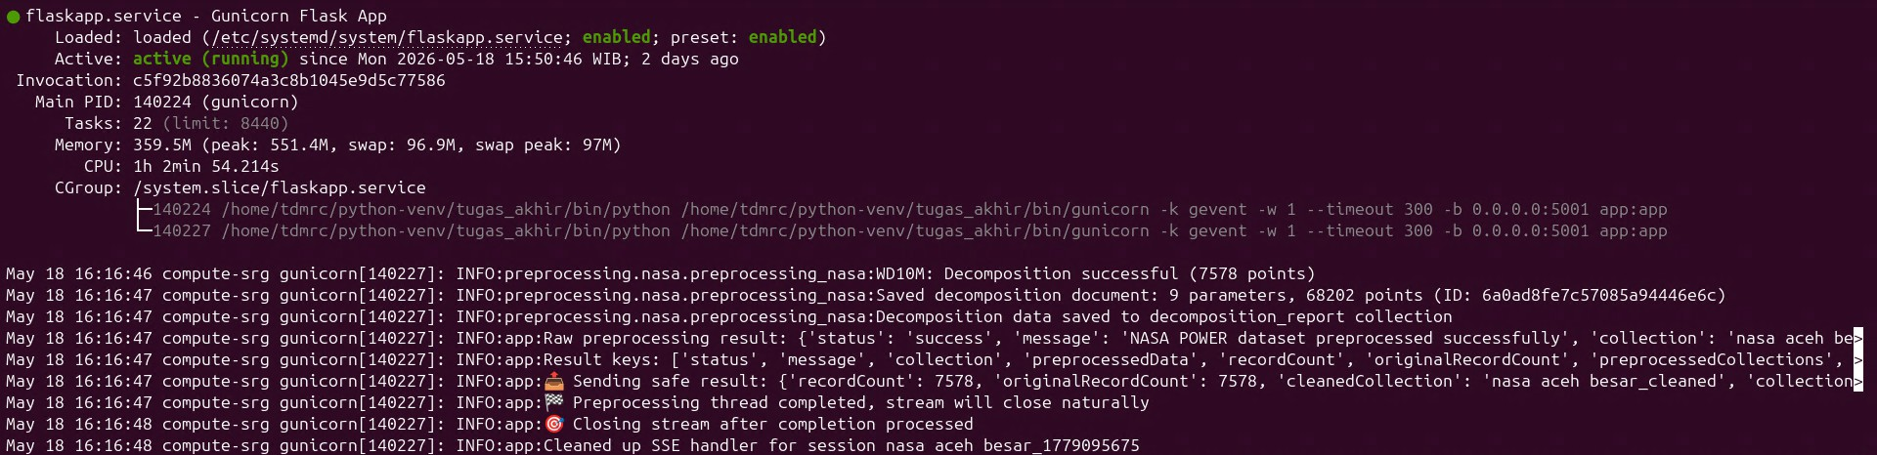
Gambar 4.46. Implementasi Flask di Local Deployment

PENGUJIAN SISTEM
Pengujian sistem dilakukan untuk memverifikasi bahwa frontend, backend, MongoDB, dan scheduler terintegrasi dan memenuhi kriteria yang ditetapkan. Mengacu pada skenario pengujian pada Subbab 3.3.4, berikut disajikan hasil

integration testing, evaluasi kualitas data, maupun pengujian otomasi penjadwalan.

Integration testing
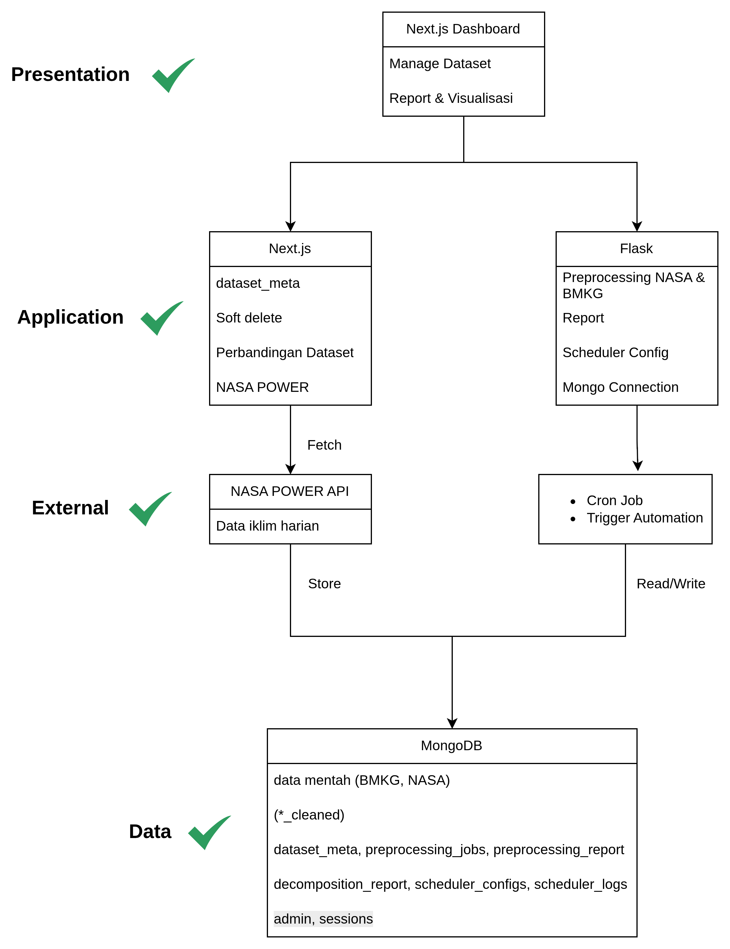
Gambar 4.47. Alur Integration Testing

Hasil integrasi yang ditunjukkan pada Gambar 4.47 memperlihatkan bahwa setiap lapisan arsitektur berhasil terhubung. Pengujian komunikasi antara Presentation Layer (Next.js Dashboard) dan Application Layer (Next.js/Flask) berjalan lancar, request antarmuka dapat diteruskan ke backend. Integrasi dengan External Services Layer (NASA POWER API) juga berhasil, ditandai dengan kemampuan backend melakukan fetching data secara konsisten. Pada Data Layer, proses read-write ke MongoDB tervalidasi dengan baik sehingga hasil request dapat tersimpan dan diakses kembali. End-to-end testing menunjukkan alur lengkap dari input pengguna hingga data tersimpan di database dapat dijalankan. Adapun skenario pengujian akan dijelaskan pada tabel 4.5 berikut.

Tabel 4.5. Hasil Pengujian Integration Testing

No | Kelompok Pengujian | Endpoint | Hasil | Bukti Verifikasi
1 | Dataset Management | GET /api/v1/datasets | ✓ | Semua dataset ditampilkan
2 | Dataset Management | GET /api/v1/dataset/<slug> | ✓ | Koleksi berhasil diambil
3 | Connection Check | GET /check-mongodb | ✓ | Status koneksi MongoDB OK
4 | Preprocessing NASA | POST  /api/v1/preprocess/nasa/<slug> | ✓ | Koleksi _cleaned terbuat
5 | Preprocessing BMKG | POST  /api/v1/preprocess/bmkg/<slug> | ✓ | Koleksi _cleaned terbuat
6 | Scheduler Status | GET /api/v1/scheduler/status | ✓ | Status aktif ditampilkan
7 | Scheduler Logs | GET /api/v1/scheduler/logs | ✓ | Log eksekusi tercatat
8 | Scheduler Config | GET /api/v1/scheduler/config | ✓ | Konfigurasi ditampilkan
9 | Scheduler Config | POST /api/v1/scheduler/config | ✓ | Konfigurasi baru tersimpan
10 | Scheduler Trigger | POST /api/v1/scheduler/trigger | ✓ | Eksekusi manual berhasil
11 | NASA POWER API | GET  power.larc.nasa.gov/api/pages | ✓ | API NASA diakses
Bersambung ke halaman berikutnya...

Lanjutan Tabel 4.5

No | Kelompok Pengujian | Endpoint | Hasil | Bukti Verifikasi
12 | NASA POWER API | GET /api/temporal/daily/point? | ✓ | Data harian NASA POWER diambil
13 | Metadata Management | GET /api/v1/dataset-meta/ | ✓ | Semua metadata ditampilkan
14 | NASA  Refreshable | GET  /api/v1/nasa-power/refreshable | ✓ | List refreshable NASA
15 | Metadata Management | GET  /api/v1/dataset-meta/<slug> | ✓ | Metadata diambil
16 | NASA Refresh Single | POST  /api/v1/nasa-power/refresh/<id> | ✓ | Dataset NASA diperbarui
17 | NASA Refresh All | POST  /api/v1/nasa-power/refresh-all | ✓ | Semua dataset NASA diperbarui
18 | NASA Save Dataset | POST /api/v1/nasa-power/save? | ✓ | Data NASA tersimpan ke MongoDB
19 | Metadata Update | PATCH /api/v1/dataset- meta/<idOrSlug> | ✓ | Metadata berhasil di- edit
20 | Metadata Soft Delete | PATCH /api/v1/dataset- meta/<slug>/delete | ✓ | deletedAt membuat data tidak muncul
21 | Metadata Restore | PATCH /api/v1/dataset- meta/<slug>/restore | ✓ | Metadata dipulihkan
22 | Metadata Hard Delete | DELETE  /api/v1/dataset-meta/<slug> | ✓ | Metadata dan koleksi terkait terhapus
Bersambung ke halaman berikutnya...

Lanjutan Tabel 4.5

No | Kelompok Pengujian | Endpoint | Hasil | Bukti Verifikasi
23 | Preprocessing Report | GET /api/v1/preprocessing- report/<id> | ✓ | Laporan berhasil ditampilkan
24 | Decomposition | GET /api/v1/preprocessing- report/<id>/decomposition | ✓ | Komponen tren, musiman, residual terisi
25 | Comparison | GET  /comparison/<original>/<cleaned> | ✓ | Perbandingan dua dataset original dan cleaned ditampilkan

Tabel 4.5 menyajikan hasil pengujian integrasi terhadap 25 endpoint yang mencakup manajemen dataset, preprocessing BMKG/NASA, penjadwalan, serta komunikasi dengan API eksternal NASA POWER. Seluruh endpoint berhasil dijalankan, dibuktikan dengan kemampuan sistem dalam menyimpan metadata, membentuk koleksi cleaned, menghasilkan laporan preprocessing dan dekomposisi, serta mengeksekusi scheduler secara manual maupun otomatis. Keberhasilan ini menunjukkan bahwa integrasi antar frontend (Next.js), backend (Flask/Next.js), MongoDB, dan layanan eksternal telah berfungsi sesuai kebutuhan sistem otomasi pemrosesan data iklim.

Data testing
Pengujian data dilakukan untuk mengevaluasi kualitas hasil preprocessing berdasarkan tiga metrik: GCV (semakin kecil semakin baik), trend preservation (persentase kemiripan arah tren), serta model coverage untuk Holt-Winters (HW) dan LSTM. Hasil pengujian disajikan per sumber data. Data BMKG Tabel 4.6 merangkum nilai GCV, trend preservation, dan coverage untuk tiga variabel utama BMKG: TAVG, RH_AVG, dan RR.

Tabel 4.6. Hasil Pengujian Data BMKG

Variabel | GCV | Trend(%) | Status | HW(%) | LSTM(%)
TAVG | 0,0006 | 99,92 | Excellent | 91,35 | 99,98
RH_AVG | 0,0009 | 99,94 | Excellent | 91,74 | 99,96
RR | 1,3511 | 90,12 | Excellent | 77,87 | 79,43

- Kualitas imputasi dan smoothing TAVG dan RH_AVG memiliki GCV sangat rendah (<0,001) dan trend preservation hampir sempurna (>99,9%), menandakan bahwa metode mathematical relationships cubic spline dan dewpoint cubic spline berhasil mengisi nilai hilang tanpa merusak pola musiman. RR meskipun memiliki GCV 1,35 (masih kategori excellent) dan trend preservation 90%, nilai tersebut lebih tinggi karena sifat curah hujan yang fluktuatif dan adanya 725 data yang sengaja tidak diimputasi (kelengkapan hanya 90,4%).
- Forecasting coverage Coverage HW/LSTM untuk TAVG dan RH_AVG sangat tinggi (>91% HW, >99% LSTM), mengindikasikan kedua parameter siap untuk pemodelan. RR memiliki coverage lebih rendah (HW 77,9%, LSTM 79,4%), mencerminkan tantangan dalam meramalkan curah hujan akibat sebaran data yang tidak kontinu dan musiman lemah (seasonality strength 0,086).
- Karakteristik curah hujan (RR) Meskipun GCV masih excellent, sisa missing yang cukup besar (725 dari 7565) dan coverage yang hanya sekitar 78–79% menegaskan bahwa RR memerlukan perlakuan khusus pada tahap pemodelan. Sistem merekomendasikan LSTM with caution untuk parameter ini.
Data NASA POWER Tabel 4.7 menyajikan hasil pengujian untuk empat variabel utama NASA: T2M, RH2M, PRECTOTCORR, dan ALLSKY_SFC_SW_DWN.
Perhatikan bahwa PRECTOTCORR dan ALLSKY tidak dilakukan smoothing (GCV dan trend preservation tidak dihitung), sehingga kolom status dikosongkan.

Tabel 4.7. Hasil Pengujian Data NASA POWER

Variabel | GCV | Trend(%) | Status | HW(%) | LSTM(%)
T2M | 0,0614 | 83,48 | Good | 87,99 | 90,39
RH2M | 3,0746 | 82,25 | Poor | 73,00 | 78,40
PRECTOTCORR | – | – | – | 78,36 | 96,20
ALLSKY_SFC_SW_DWN | – | – | – | 94,96 | 99,96

- Kualitas smoothing T2M menunjukkan kinerja good dengan GCV 0,06 dan trend preservation 83,5%, artinya adaptive exponential smoothing mampu mengurangi noise tanpa mengubah pola tren secara berarti. RH2M justru menghasilkan GCV 3,07 (kategori poor), namun trend preservation tetap mencapai 82,3%. Fenomena ini penting: smoothing pada RH2M gagal meminimalkan error kuadrat secara optimal, tetapi masih mempertahankan arah perubahan jangka panjang. Hal ini mengindikasikan bahwa variabel kelembaban memiliki variabilitas tinggi yang sulit dimuluskan tanpa kehilangan informasi.
- Anomali RH2M Meskipun status smoothing poor, coverage LSTM untuk RH2M (78,4%) masih sedikit lebih tinggi daripada HW (73,0%), dan sistem merekomendasikan LSTM with caution. Hal ini menjelaskan bahwa pemilihan model peramalan tidak semata-mata ditentukan oleh GCV, tetapi juga faktor lain seperti stasioneritas dan kemampuan model menangkap pola non-linear.
- Forecasting coverage PRECTOTCORR memiliki coverage LSTM (96,2%) jauh di atas HW (78,4%) karena curah hujan bersifat tidak stasioner dan banyak kemunculan nilai nol (zero-inflated). ALLSKY justru sangat cocok untuk kedua model (coverage >94% HW, >99% LSTM) karena pola radiasi matahari yang bersifat musiman kuat dan cenderung stabil. Secara umum, parameter dengan variabilitas tinggi dan musiman lemah (RH2M, PRECTOTCORR) cenderung lebih cocok dengan LSTM, sedangkan parameter stabil (T2M, ALLSKY) dapat menggunakan kedua model.

BAB V KESIMPULAN DAN SARAN

KESIMPULAN
Berdasarkan hasil penelitian dan pembahasan, dapat disimpulkan sebagai berikut:

      - Penerapan metode smoothing pada data BMKG dan NASA POWER berhasil meningkatkan kualitas data. Pada BMKG, suhu dan kelembaban mencapai GCV excellent (>99,9% trend preservation), curah hujan excellent (90,12% trend). Pada NASA, suhu good (83,5% trend), kelembaban poor namun tetap mempertahankan tren (82,3%).
      - Otomasi preprocessing dan penjadwalan berhasil diimplementasikan dengan integrasi Next.js, Flask, MongoDB, dan scheduler cron. Seluruh 25 endpoint REST API berfungsi sesuai spesifikasi.
      - Pengujian integrasi menunjukkan bahwa seluruh komponen sistem beroperasi secara stabil. Data hasil preprocessing berhasil disimpan ke MongoDB, ditampilkan melalui API, serta digunakan untuk menghasilkan laporan dan dekomposisi data. Hasil smoothing digunakan sebagai masukan untuk pemodelan forecasting Holt-Winters dan LSTM dalam pengembangan kalender tanam digital.

SARAN
Berdasarkan hasil penelitian yang telah dilakukan, terdapat beberapa saran untuk pengembangan sistem:
      - Meningkatkan kualitas smoothing dan imputasi pada data curah hujan (RR) dan kelembaban (RH2M) menggunakan metode alternatif seperti wavelet denoising, ensemble smoothing, atau integrasi data satelit (GPM) serta stasiun klimatologi terdekat.
      - Memperluas pengujian sistem dengan load testing dan stress testing untuk mengevaluasi performa API, scheduler, dan database pada skenario akses simultan dan beban besar.
      - Meningkatkan infrastruktur deployment ke server fisik di lingkungan kampus atau VPS berbiaya rendah agar sistem berjalan stabil tanpa perlu tunneling.

DAFTAR PUSTAKA

Azadi, H., Taheri, F., Burkart, S., Mahmoudi, H., de Maeyer, P., & Witlox,
F. (2021). Impact of agricultural land conversion on climate change.
Environment, Development and Sustainability, 23(3): 3187–3198. https:
// doi.org/ https:// doi.org/ 10.1007/ s10668-020-00712-2.
Banias, , O., Florea, D., Gyalai, R., & Curiac, D.-I. (2021). Automated specification-based testing of rest apis. Sensors, 21(16): 5375. https:
//doi.org/10.3390/s21165375.
BNPB (2025). Indeks risiko bencana indonesia tahun 2024. Laporan 3, Badan Nasional Penanggulangan Bencana, Jakarta. http://bnpb.go.id/storage/app/media/Buku%20BNPB/BUKU%20IRBI% 202024_BNPB_lowres.pdf .
Božic´, R. (2022). Advantages and challenges of nosql compared to sql databases: A systematic literature review. In Proceedings of the Faculty of Economics Brcˇko (pp. 11–25), Brcˇko, Bosnia and Herzegovina. University of East Sarajevo. https://doi.org/10.7251/ZREFB2216011B.
BPS Aceh (2022). Produksi padi dan beras menurut kabupaten/kota di provinsi aceh, 2022. Retrieved 17 March 2022, from https://aceh.bps.go.id/id/statistics-table/3/ ZDNaak0yODBUVTlGYW5sa2REUkVUVVY1YVZkbmR6MDkjMw==/ produksi-padi-sup-1--sup--dan-beras-menurut-kabupaten-kota-di-provinsi-aceh. html?year=2018.
BPS Indonesia (2024). Luas panen, produksi, dan produktivitas padi menurut provinsi, 2024. Retrieved 12 February 2024, from https://www.bps.go.id/id/statistics-table/2/MTQ5OCMy/ luas-panen--produksi--dan-produktivitas-padi-menurut-provinsi.html.
Cai, Z., Jönsson, P., Jin, H., & Eklundh, L. (2017). Performance of smoothing methods for reconstructing ndvi time-series and estimating vegetation phenology from modis data. Remote Sensing, 9: 1271. https://doi.org/10. 3390/rs9121271.
Castillo, R. C. J. & Mendoza, R. (2022). On smoothing of data using sobolev polynomials. AIMS Mathematics, 7: 19202–19220. https://doi.org/10. 3934/math.20221054.
Choi, B. (2021). Python Network Automation Labs: Cron and SNMPv3, pages 629–673. Apress, Berkeley, CA. https://doi.org/10.1007/ 978-1-4842-6806-3_15.
Fitri (2024). Daftar http status code, arti, dan penyebabnya. Hostinger Glosarium. Retrieved 21 March 2024, from https://www.hostinger.com/ id/tutorial/ http-status-code.

Hoffman, J. (2001). Introduction to Structured Query Language. Self-published, Online, 4.66 edition. https://people.orie.cornell.edu/mru8/orie3120/read/ 01-HoffmanSQL.pdf .
IPCC (2023). Summary for policymakers. In Core Writing Team, H. Lee and J. Romero (eds.), editor, Climate Change 2023: Synthesis Report. Contribution of Working Groups I, II and III to the Sixth Assessment Report of the Intergovernmental Panel on Climate Change (pp. 1–34), Geneva, Switzerland. IPCC. https://doi.org/10.59327/IPCC/AR6-9789291691647. 001.
Jovanovic, M., Mesquida, A., Mas, A., & Colomo-Palacios, R. (2020). Agile transition and adoption frameworks, issues and factors: A systematic mapping. IEEE Access, PP: 1–1. https://doi.org/10.1109/ACCESS.2020. 2967839.
Khan, W., Kumar, T., Cheng, Z., Raj, K., Roy, A. M., & Luo, B. (2022). Sql and nosql databases software architectures performance analysis and assessments – a systematic literature review. Big Data and Cognitive Computing. https://doi.org/10.48550/arXiv.2209.06977.
Khatun, A., Chatterjee, C., Sahu, G., & Sahoo, B. (2023). A novel smoothing- based long short-term memory framework for short-to medium-range flood forecasting. Hydrological Sciences Journal, 68(3): 488–506. https://doi. org/10.1080/02626667.2023.2173012.
Khoirunnisa, L. (2019). Sistem informasi geografis pemetaan komoditas pertanian dan informasi iklim berbasis slim framework. Sains, Aplikasi, Komputasi dan Teknologi Informasi, 1. https://doi.org/10.30872/jsakti.v1i1.2260.
Llorente, C. (2019). Implementation of a web based weather monitoring station and data storage system. International Journal of Advanced Trends in Computer Science and Engineering, 8: 527–530. https://doi.org/10.30534/ ijatcse/2019/29832019.
Maharani, M. & Saputro, D. (2021). Generalized cross validation (GCV) in smoothing spline nonparametric regression models. Journal of Physics: Conference Series, 1808: 012053. https://doi.org/10.1088/1742-6596/ 1808/1/012053.
Mann, H. (2023). REST API basics: 4 things you need to know. Retrieved 24 March 2023, from https://mannhowie.com/rest-api.
Meiryani, A. S. (2019). Database management system. International Journal of Scientific & Technology Research, 8. https:// api.semanticscholar.org/ CorpusID:264229011.
Pallets Projects (2025). Welcome to Flask — Flask documentation (3.1.x). Retrieved 20 October 2025, from https://flask.palletsprojects.com/en/ stable/ .

Prakasa, F. D. U. (2019). Sistem informasi radar cuaca terintegrasi bmkg. Journal of Telecommunication, Electronics, and Control Engineering (JTECE), 1: 86–96. https://doi.org/10.20895/jtece.v1i02.89.
Rahmayanti, H. & Ilyasa, F. (2022). Pemberdayaan pengetahuan masyarakat terkait perubahan iklim. PERDULI: Jurnal Pengabdian kepada Masyarakat, 3: 75–83. https://doi.org/10.21009/perduli.v3i02.29884.
Rodrigues, G. & Braga, R. (2021). Evaluation of nasa power reanalysis products to estimate daily weather variables in a hot summer mediterranean climate. Agronomy, 11: 1207. https://doi.org/10.3390/agronomy11061207.
Sabbrina, A., Sufa, A. O., Ritonga, D. P., Siregar, E. R. S., & Nurbaiti (2023). Pengenalan konsep dasar dan penggunaan database manajemen sistem (DBMS). Jurnal Sains dan Teknologi (JSIT), 3(2): 271–279. https://doi. org/10.47233/jsit.v3i2.907.
Safitri, N., Ferijal, T., & Syahrul, S. (2023). Perubahan iklim di das krueng aceh. Jurnal Ilmiah Mahasiswa Pertanian, 8: 296–300. https://doi.org/10. 17969/jimfp.v8i1.23268.
Saragih, D. A. P., Tarigan, K., Humaidi, S., Abdulmajid, M. W., & Santoso, B. (2024). Design of IoT-based temperature monitoring system for automated inhomogeneity measurement. Journal of Applied Geospatial Information, 8(1): 52–62. https://doi.org/10.52939/jagi.v8i1.363.
Singh, M., Verma, A., Parasher, A., Chauhan, N., & Budhiraja, G. (2019). Implementation of database using Python Flask framework. International Journal of Engineering and Computer Science, 8(12): 24890–24893. https://doi.org/10.18535/ijecs/v8i12.4421.
Sparks, A. H. (2018). nasapower: A nasa power global meteorology, surface solar energy and climatology data client for r. Journal of Open Source Software, 3(30): 1035. https://doi.org/10.21105/joss.01035.
Sujalu, A., Pulihasih, A., & Biantary, M. (2020). INSTRUMENTASI KLIMATOLOGI DAN METEOROLOGI. Zahir Publishing. https://books. google.co.id/books?id=7dd8EAAAQBAJ.
Susanto, B. & Atmadji, E. (2017). Analisa dan penerapan metode single exponentian smoothing dan multi agent sistem pada prediksi penjualan. Jurnal Ilmiah Inovasi, 16. https://doi.org/10.25047/jii.v16i3.307.
Trull Dominguez, O., Garcia-Diaz, j., & Troncoso, A. (2020). Initialization methods for multiple seasonal holt–winters forecasting models. Mathematics, 8: 268. https://doi.org/10.3390/math8020268.
Vercel (2025). Next.js documentation. Retrieved 16 February 2025, from https:
//nextjs.org/docs.

Wibowo, A., Fathimah, A., Waskito, D., & Aprilianto, R. A. (2025). Cron job implementation for automated data processing and transfer in cloud infrastructure. Sainteknol: Jurnal Sains dan Teknologi, 23(1): 11–20. https:// doi.org/ https:// doi.org/ 10.15294/ sainteknol.v23i1.22649.

LAMPIRAN

LAMPIRAN 1. DATA KUESIONER PETANI
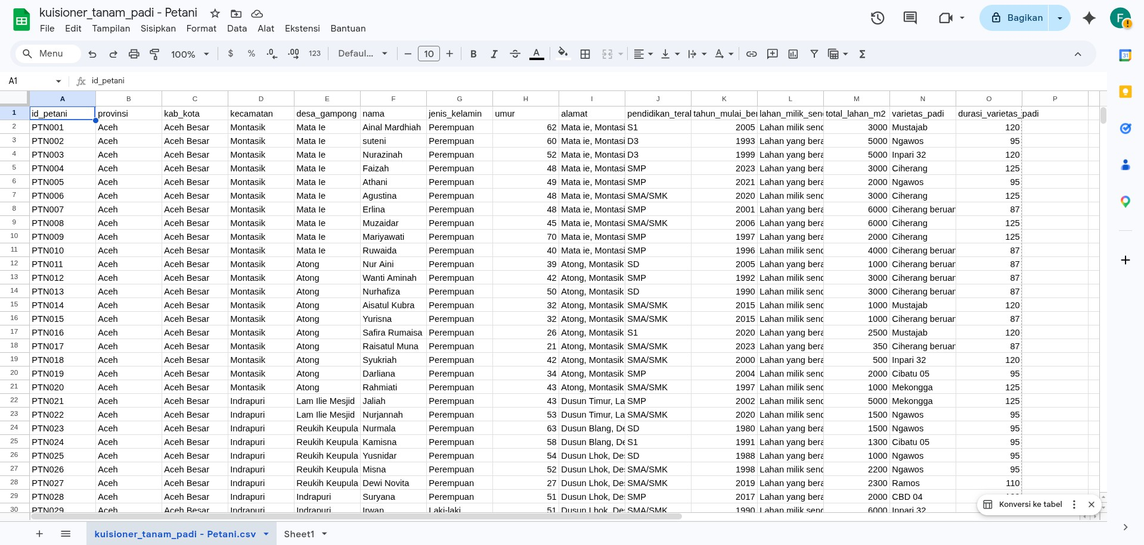
Gambar 5.1. Kuesioner petani di Kabupaten Aceh Besar

LAMPIRAN 2. DATA PENELITIAN
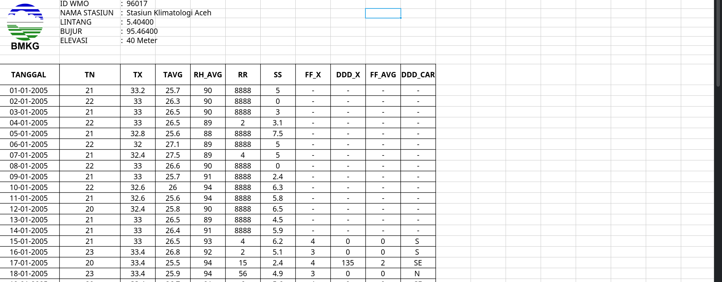
Gambar 5.2. Data penelitian yang digunakan (BMKG dan NASA POWER)

LAMPIRAN 3. BUKTI PENGERJAAN SPRINT
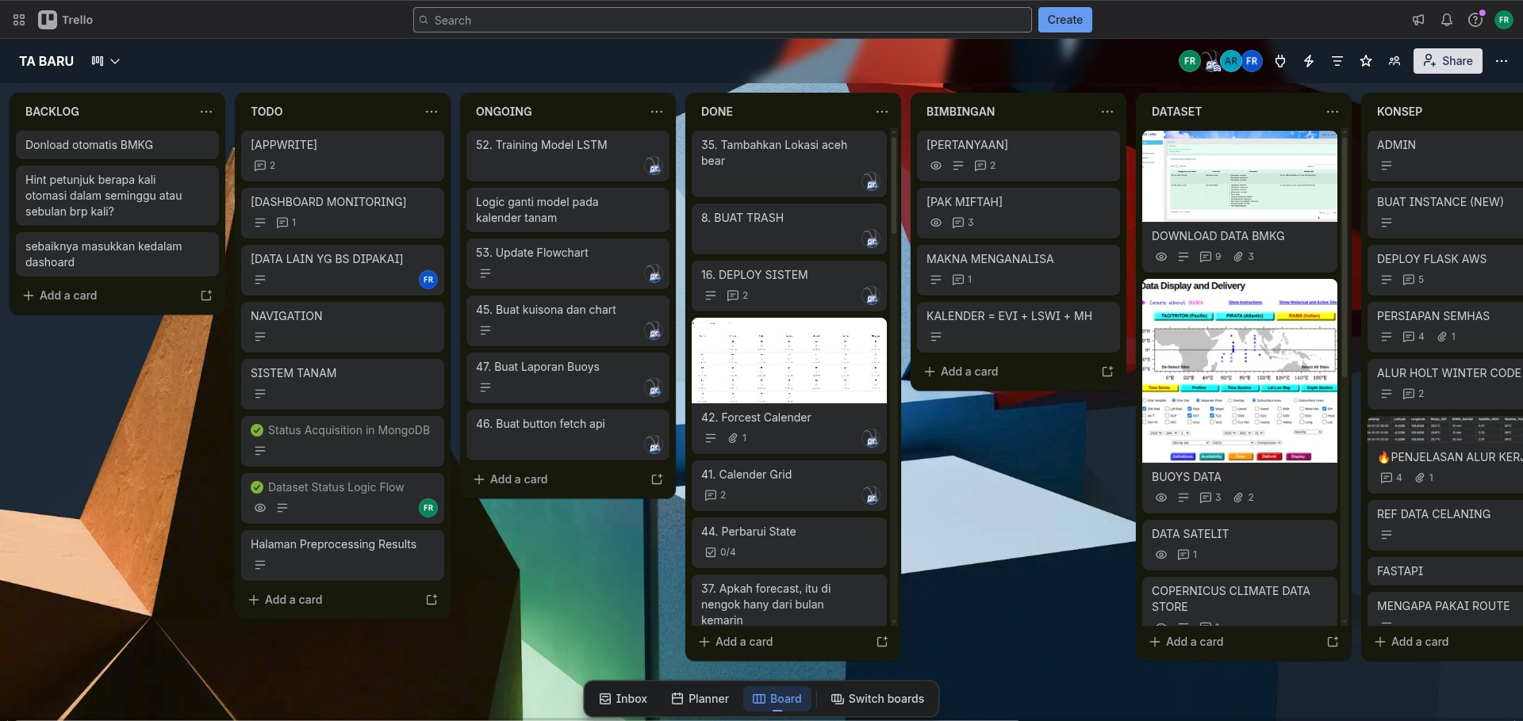
Gambar 5.3. Dokumentasi pengerjaan sprint pengembangan sistem

LAMPIRAN 4. IMPLEMENTASI DATABASE MONGODB
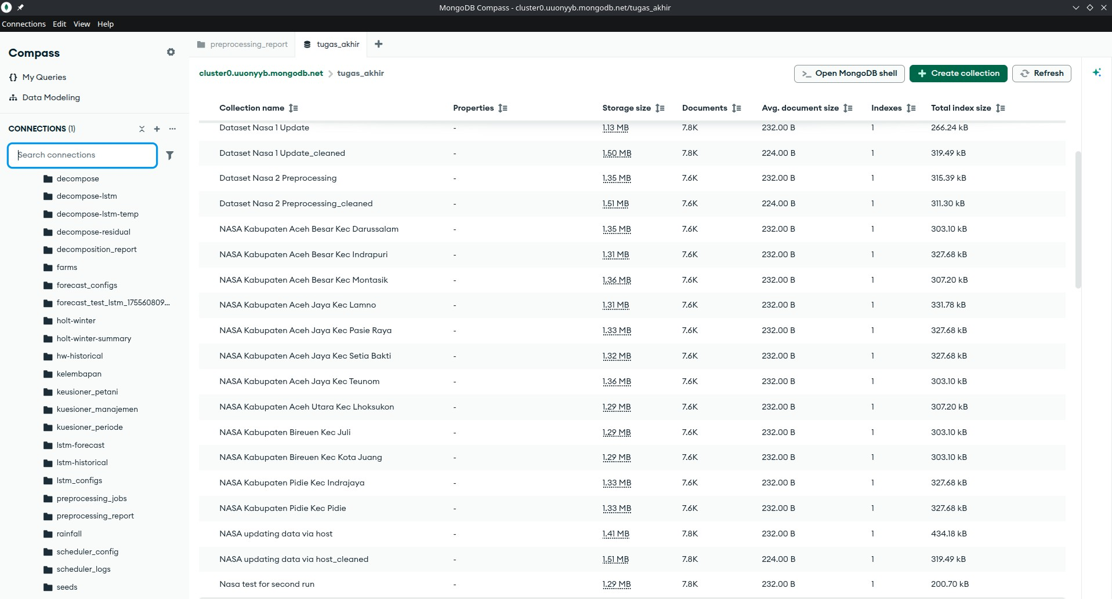
Gambar 5.4. Implementasi skema database MongoDB

LAMPIRAN 5. PENGUJIAN API MENGGUNAKAN POSTMAN
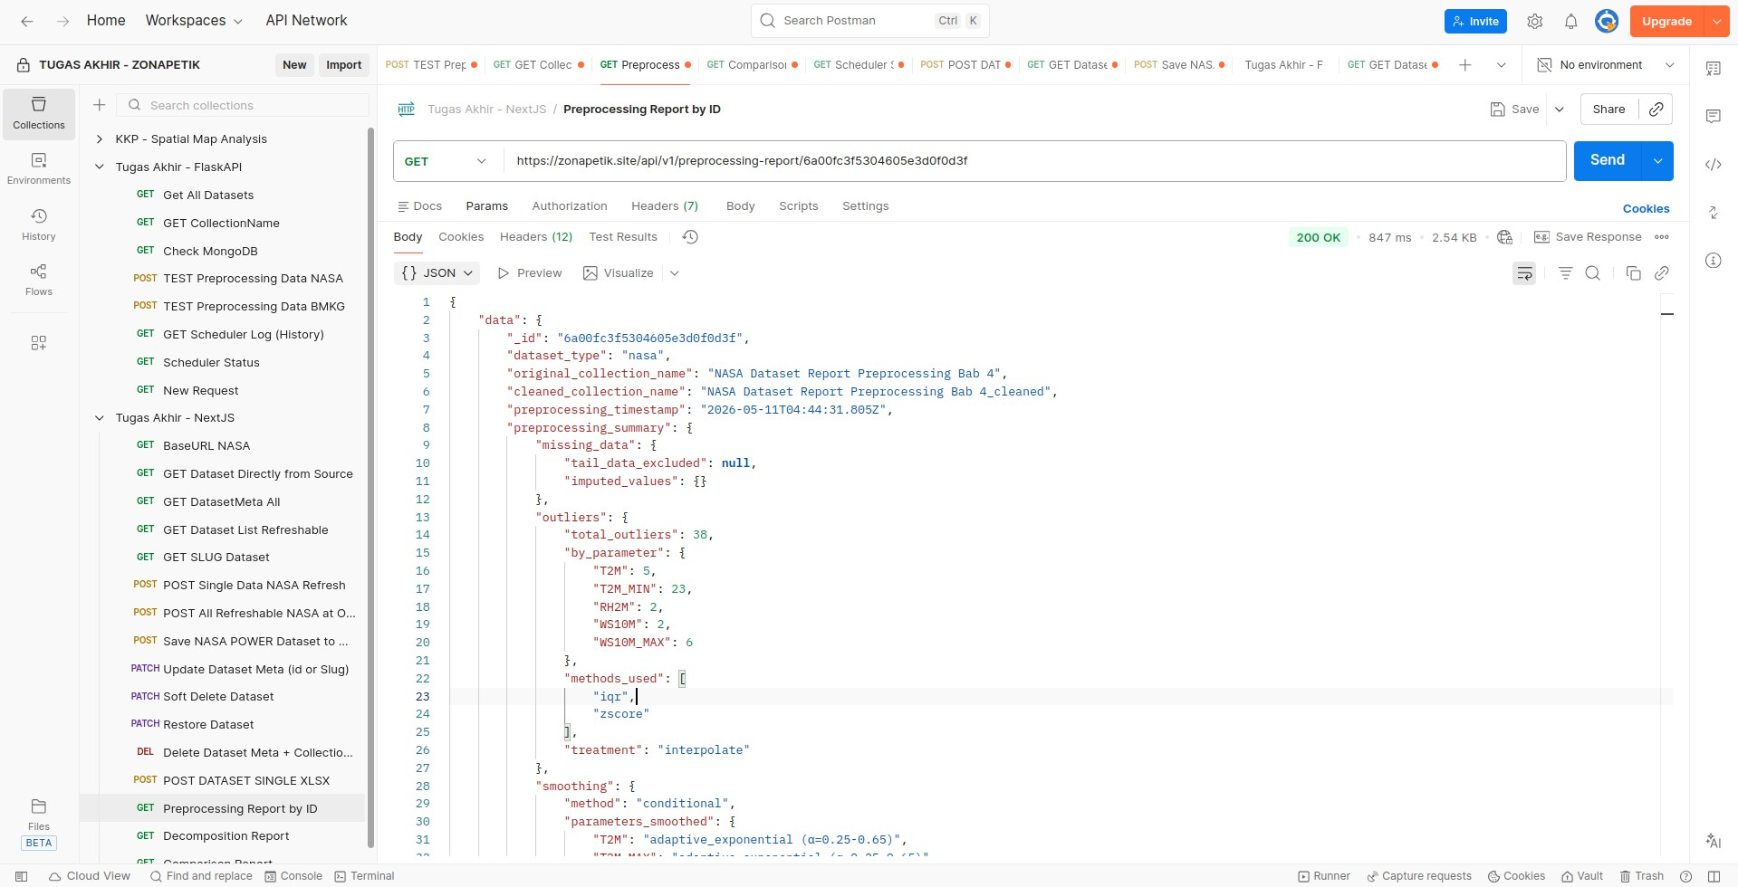
Gambar 5.5. Pengujian endpoint REST API dengan Postman

